

**Aplicação Web para Calendário de Avaliações**

Licenciatura em Engenharia Informática

Alexandre Jorge Casaleiro dos Santos, 2181593

Miguel Calado Cerejo, 2192779

Leiria, julho de 2022



**Aplicação Web para Calendário de Avaliações**

Licenciatura em Engenharia Informática

Alexandre Jorge Casaleiro dos Santos, 2181593

Miguel Calado Cerejo, 2192779

Trabalho de Projeto da unidade curricular de Projeto Informático realizado sob a orientação do Professor Vítor Manuel de Oliveira Pegado de Noronha e Távora e do Professor Pedro Miguel Cardoso Gago.

Leiria, julho de 2022

# Resumo

O projeto Aplicação Web para Calendários de Avaliação nasce da necessidade de digitalizar o processo da criação e consequente disponibilização dos Calendários de Avaliação dos vários cursos lecionados nas escolas do Instituto Politécnico de Leiria.

Este inclui todos os processos inerentes à elaboração de um calendário, bem como a sua aprovação e divulgação dos calendários de avaliação de todos os cursos da escola. Atualmente os calendários são criados em folhas de cálculo (EXCEL) partilhadas por email com os vários intervenientes, sendo posteriormente divulgados em ficheiros não editáveis (PDF). Todo este processo é muito moroso e com grande esforço humano envolvido, sendo que isso faz que a possibilidade de erros acontecerem seja muito grande. O objetivo, passa por reduzir o tempo na gestão da criação dos calendários de avaliação e sua consequente disponibilização à comunidade académica.

Este projeto tem na sua base as unidades de ensino, bem como as suas unidades curriculares, e os métodos de avaliação das mesmas, e, obviamente, os calendários de avaliação. Todo o projeto interage com os sistemas da escola, tanto para autenticação, como pelo uso de *WebServices* para fazer a importação de toda a informação necessária das escolas, dos cursos, das unidades curriculares, dos professores e dos estudantes.

**Palavras-chave:** calendários de avaliação, cursos, avaliações, unidades curriculares, interrupções

# Abstract

The Web Application for Assessment Calendars project was born of the need to digitize the creation and consequent availability of Assessment Calendars for the various courses taught in the schools of Instituto Politécnico de Leiria.

This includes all the processes involved in the elaboration of a calendar, as well as its approval and dissemination of the evaluation calendars of all the school's courses. Currently, calendars are created on spreadsheets (EXCEL) shared with stakeholders via email, and later published in non-editable files (PDF). This whole process is very time consuming and involves a lot of human effort and the possibility of errors is very high. The goal is to reduce the time in managing the creation of evaluation calendars and their availability to the academic community.

This project is based on the teaching units, as well as their curricular units, and their assessment methods, and, obviously, the assessment calendars. The entire project interacts with the school's systems, both for authentication and the use of *WebServices* to import all the necessary information from schools, courses, curricular units, teachers, and students.

**Keywords:** assessments calendars, courses, assessments, curricular units, interruptions

Índice

Resumo iii

Abstract v

Lista de Figuras ix

Lista de siglas e acrónimos xii

1. Introdução 1

2. Descrição do Problema 2

3. Soluções para o Problema 5

3.1. Tipos/Grupos de Utilizador 5

4. Reconhecimento do trabalho já existente 9

4.1. Projeto do ano anterior 9

4.2. Problemas encontrados 9

4.3. Exemplos de problemas de usabilidade 10

4.4. Novas funcionalidades 17

5. Metodologia 19

6. Tecnologias Utilizadas 20

6.1. Docker 20

6.2. Laravel 21

6.3. MySQL 21

6.4. Redis 22

6.5. React JS 22

6.6. Diagrama de Arquitetura 23

7. Trabalho Desenvolvido 24

7.1. Estrutura de página e Navegação 24

7.2. Configurações (de Administração) 25

7.2.1. Ano Letivo 25

7.2.2. Escolas 26

7.2.3. Fases do Calendário 28

7.2.4. Tipos de Interrupções 29

7.2.5. Tipos de Avaliação 30

7.2.6. Grupos de Utilizador 30

7.2.7. Utilizadores 33

7.3. Cursos 34

7.4. Unidades Curriculares 37

7.5. Agrupamento de UCs 42

7.6. Calendários de avaliação 44

7.6.1. Criação de um calendário 45

7.6.2. Detalhe de um calendário 49

7.7. APIs para consumo externo 61

8. Trabalho a desenvolver no futuro 63

8.1. *Logs* 63

8.2. Agrupar avaliações 63

8.3. Aviso aos utilizadores sobre os Calendários 63

8.4. Melhoramentos de integração com *WebService* 64

8.5. Melhorar métodos de avaliação 64

8.6. Calendário – desfasar anos letivos 64

8.7. Melhorar a acessibilidade 65

8.8. Alertas para publicação de calendário 65

8.9. Integração com Inteligência Artificial 65

8.10. Gerar PDF com calendário 66

9. Conclusão 67

10. Referências Bibliográficas 68

11. Anexos 1

11.1. Anexo I – README do projeto com instruções de instalação 1

11.2. Anexo II – Changelog do projeto 3

Versão 1.0 - 18/07/2022 3

Versão 0.9 - 04/07/2022 4

Versão 0.8 - 21/06/2022 5

Versão 0.7 - 14/06/2022 6

Versão 0.6 - 04/06/2022 7

Versão 0.5 - 24/05/2022 8

Versão 0.4 - 17/05/2022 9

Versão 0.3 - 10/05/2022 9

Versão 0.2 - 26/04/2022 10

Versão 0.1 - 19/04/2022 10

Versão 0.0 - 04/03/2022 10

11.3. Anexo III – Modelo BPMN do processo de criação de um Calendário de Avaliação 11

11.4. Anexo IV – Modelo BPMN do processo para alterações a um Calendário de Avaliação 16

12. Glossário 1

# Lista de Figuras

[Figura 1 - Página antiga de gestão de permissões para as fases de calendário. 10](https://myipleiria-my.sharepoint.com/personal/2192779_my_ipleiria_pt/Documents/Ficheiros%20de%20Conversa%20do%20Microsoft%20Teams/Relatório_Projeto_Final_v2.docx#_Toc109080085)

[Figura 2 – Página antiga de gestão das permissões da aplicação. 11](https://myipleiria-my.sharepoint.com/personal/2192779_my_ipleiria_pt/Documents/Ficheiros%20de%20Conversa%20do%20Microsoft%20Teams/Relatório_Projeto_Final_v2.docx#_Toc109080086)

[Figura 3 - Parte da página antiga de criação de calendário - passo de selecionar os cursos. 12](https://myipleiria-my.sharepoint.com/personal/2192779_my_ipleiria_pt/Documents/Ficheiros%20de%20Conversa%20do%20Microsoft%20Teams/Relatório_Projeto_Final_v2.docx#_Toc109080087)

[Figura 4 - Parte da página antiga de criação de calendário - passo de adicionar as interrupções. 12](https://myipleiria-my.sharepoint.com/personal/2192779_my_ipleiria_pt/Documents/Ficheiros%20de%20Conversa%20do%20Microsoft%20Teams/Relatório_Projeto_Final_v2.docx#_Toc109080088)

[Figura 5- Parte da página antiga de criação de calendário - passo de selecionar extras. 13](https://myipleiria-my.sharepoint.com/personal/2192779_my_ipleiria_pt/Documents/Ficheiros%20de%20Conversa%20do%20Microsoft%20Teams/Relatório_Projeto_Final_v2.docx#_Toc109080089)

[Figura 6 - Página antiga de detalhe de calendário - na visão de um estudante. 13](https://myipleiria-my.sharepoint.com/personal/2192779_my_ipleiria_pt/Documents/Ficheiros%20de%20Conversa%20do%20Microsoft%20Teams/Relatório_Projeto_Final_v2.docx#_Toc109080090)

[Figura 8 - Página antiga de detalhe de calendário com toda a barra lateral visível. 14](https://myipleiria-my.sharepoint.com/personal/2192779_my_ipleiria_pt/Documents/Ficheiros%20de%20Conversa%20do%20Microsoft%20Teams/Relatório_Projeto_Final_v2.docx#_Toc109080091)

[Figura 8 - *Popup* antigo para visualizar os detalhes de uma avaliação (onde é possível ver que faltam várias informações importantes. 14](https://myipleiria-my.sharepoint.com/personal/2192779_my_ipleiria_pt/Documents/Ficheiros%20de%20Conversa%20do%20Microsoft%20Teams/Relatório_Projeto_Final_v2.docx#_Toc109080092)

[Figura 9 - Página antiga de listagem das Unidades Curriculares. 15](https://myipleiria-my.sharepoint.com/personal/2192779_my_ipleiria_pt/Documents/Ficheiros%20de%20Conversa%20do%20Microsoft%20Teams/Relatório_Projeto_Final_v2.docx#_Toc109080093)

[Figura 10 - Página antiga de detalhe de uma Unidade Curricular. 15](https://myipleiria-my.sharepoint.com/personal/2192779_my_ipleiria_pt/Documents/Ficheiros%20de%20Conversa%20do%20Microsoft%20Teams/Relatório_Projeto_Final_v2.docx#_Toc109080094)

[Figura 12 - Página antiga para edição dos métodos – com aviso que os métodos não estão todos preenchidos. 16](https://myipleiria-my.sharepoint.com/personal/2192779_my_ipleiria_pt/Documents/Ficheiros%20de%20Conversa%20do%20Microsoft%20Teams/Relatório_Projeto_Final_v2.docx#_Toc109080095)

[Figura 12 - Página antiga para edição dos métodos – com métodos a 100% numa das épocas. 16](https://myipleiria-my.sharepoint.com/personal/2192779_my_ipleiria_pt/Documents/Ficheiros%20de%20Conversa%20do%20Microsoft%20Teams/Relatório_Projeto_Final_v2.docx#_Toc109080096)

[Figura 13 - Página antiga para edição dos métodos - página em modo de erro. 16](https://myipleiria-my.sharepoint.com/personal/2192779_my_ipleiria_pt/Documents/Ficheiros%20de%20Conversa%20do%20Microsoft%20Teams/Relatório_Projeto_Final_v2.docx#_Toc109080097)

[Figura 14 - Diagrama de Arquitetura da aplicação. 23](https://myipleiria-my.sharepoint.com/personal/2192779_my_ipleiria_pt/Documents/Ficheiros%20de%20Conversa%20do%20Microsoft%20Teams/Relatório_Projeto_Final_v2.docx#_Toc109080098)

[Figura 15 - Exemplo da nova estrutura de página e navegação. 24](https://myipleiria-my.sharepoint.com/personal/2192779_my_ipleiria_pt/Documents/Ficheiros%20de%20Conversa%20do%20Microsoft%20Teams/Relatório_Projeto_Final_v2.docx#_Toc109080099)

[Figura 16 - Exemplo da página de listagem e gestão de anos letivos. 25](https://myipleiria-my.sharepoint.com/personal/2192779_my_ipleiria_pt/Documents/Ficheiros%20de%20Conversa%20do%20Microsoft%20Teams/Relatório_Projeto_Final_v2.docx#_Toc109080100)

[Figura 17 - Exemplo do novo *popup* para criação de anos letivos. 26](https://myipleiria-my.sharepoint.com/personal/2192779_my_ipleiria_pt/Documents/Ficheiros%20de%20Conversa%20do%20Microsoft%20Teams/Relatório_Projeto_Final_v2.docx#_Toc109080101)

[Figura 18 - Página de listagem de escolas/unidades de ensino. 27](https://myipleiria-my.sharepoint.com/personal/2192779_my_ipleiria_pt/Documents/Ficheiros%20de%20Conversa%20do%20Microsoft%20Teams/Relatório_Projeto_Final_v2.docx#_Toc109080102)

[Figura 19 - Página de detalhe de uma escola com as configurações preenchidas. 27](https://myipleiria-my.sharepoint.com/personal/2192779_my_ipleiria_pt/Documents/Ficheiros%20de%20Conversa%20do%20Microsoft%20Teams/Relatório_Projeto_Final_v2.docx#_Toc109080103)

[Figura 20 - Página de listagem das fases do calendário. 28](https://myipleiria-my.sharepoint.com/personal/2192779_my_ipleiria_pt/Documents/Ficheiros%20de%20Conversa%20do%20Microsoft%20Teams/Relatório_Projeto_Final_v2.docx#_Toc109080104)

[Figura 21 - Página de detalhe das fases do calendário. 29](https://myipleiria-my.sharepoint.com/personal/2192779_my_ipleiria_pt/Documents/Ficheiros%20de%20Conversa%20do%20Microsoft%20Teams/Relatório_Projeto_Final_v2.docx#_Toc109080105)

[Figura 22 - Página de listagem dos tipos de interrupções. 29](https://myipleiria-my.sharepoint.com/personal/2192779_my_ipleiria_pt/Documents/Ficheiros%20de%20Conversa%20do%20Microsoft%20Teams/Relatório_Projeto_Final_v2.docx#_Toc109080106)

[Figura 23 - Página de listagem dos tipos de avaliação. 30](https://myipleiria-my.sharepoint.com/personal/2192779_my_ipleiria_pt/Documents/Ficheiros%20de%20Conversa%20do%20Microsoft%20Teams/Relatório_Projeto_Final_v2.docx#_Toc109080107)

[Figura 24 - Página de listagem dos grupos de utilizador. 31](https://myipleiria-my.sharepoint.com/personal/2192779_my_ipleiria_pt/Documents/Ficheiros%20de%20Conversa%20do%20Microsoft%20Teams/Relatório_Projeto_Final_v2.docx#_Toc109080108)

[Figura 25 - Página de detalhe dos grupos de utilizador, com visão de algumas permissões gerais. 31](https://myipleiria-my.sharepoint.com/personal/2192779_my_ipleiria_pt/Documents/Ficheiros%20de%20Conversa%20do%20Microsoft%20Teams/Relatório_Projeto_Final_v2.docx#_Toc109080109)

[Figura 26 - Página de detalhe dos grupos de utilizador, com visão de permissões do calendário. 32](https://myipleiria-my.sharepoint.com/personal/2192779_my_ipleiria_pt/Documents/Ficheiros%20de%20Conversa%20do%20Microsoft%20Teams/Relatório_Projeto_Final_v2.docx#_Toc109080110)

[Figura 27 - Página de listagem de utilizadores. 33](https://myipleiria-my.sharepoint.com/personal/2192779_my_ipleiria_pt/Documents/Ficheiros%20de%20Conversa%20do%20Microsoft%20Teams/Relatório_Projeto_Final_v2.docx#_Toc109080111)

[Figura 28 - Página de detalhe de um utilizador. 33](https://myipleiria-my.sharepoint.com/personal/2192779_my_ipleiria_pt/Documents/Ficheiros%20de%20Conversa%20do%20Microsoft%20Teams/Relatório_Projeto_Final_v2.docx#_Toc109080112)

[Figura 29 - Página de listagem dos cursos. 34](https://myipleiria-my.sharepoint.com/personal/2192779_my_ipleiria_pt/Documents/Ficheiros%20de%20Conversa%20do%20Microsoft%20Teams/Relatório_Projeto_Final_v2.docx#_Toc109080113)

[Figura 30 - Página de listagem de curso com filtro para ver apenas os "sem tipo de curso". 35](https://myipleiria-my.sharepoint.com/personal/2192779_my_ipleiria_pt/Documents/Ficheiros%20de%20Conversa%20do%20Microsoft%20Teams/Relatório_Projeto_Final_v2.docx#_Toc109080114)

[Figura 31 - Página de detalhe de um curso, com visão da mensagem de configurações em falta. 35](https://myipleiria-my.sharepoint.com/personal/2192779_my_ipleiria_pt/Documents/Ficheiros%20de%20Conversa%20do%20Microsoft%20Teams/Relatório_Projeto_Final_v2.docx#_Toc109080115)

[Figura 32 - Página de detalhe de um curso, com foco na *tab* das UCs. 36](https://myipleiria-my.sharepoint.com/personal/2192779_my_ipleiria_pt/Documents/Ficheiros%20de%20Conversa%20do%20Microsoft%20Teams/Relatório_Projeto_Final_v2.docx#_Toc109080116)

[Figura 33 - Página de detalhe de um curso, com foco na *tab* dos ramos. 36](https://myipleiria-my.sharepoint.com/personal/2192779_my_ipleiria_pt/Documents/Ficheiros%20de%20Conversa%20do%20Microsoft%20Teams/Relatório_Projeto_Final_v2.docx#_Toc109080117)

[Figura 34 - Página de detalhe de um curso, com foco na *tab* dos estudantes. 37](https://myipleiria-my.sharepoint.com/personal/2192779_my_ipleiria_pt/Documents/Ficheiros%20de%20Conversa%20do%20Microsoft%20Teams/Relatório_Projeto_Final_v2.docx#_Toc109080118)

[Figura 35 - Página de listagem de Unidades Curriculares. 38](https://myipleiria-my.sharepoint.com/personal/2192779_my_ipleiria_pt/Documents/Ficheiros%20de%20Conversa%20do%20Microsoft%20Teams/Relatório_Projeto_Final_v2.docx#_Toc109080119)

[Figura 36 - Página de detalhe de uma UC, com foco na zona de informação. 38](https://myipleiria-my.sharepoint.com/personal/2192779_my_ipleiria_pt/Documents/Ficheiros%20de%20Conversa%20do%20Microsoft%20Teams/Relatório_Projeto_Final_v2.docx#_Toc109080120)

[Figura 37 - Página de detalhe de uma UC, com foco na *tab* dos métodos de avaliação. 39](https://myipleiria-my.sharepoint.com/personal/2192779_my_ipleiria_pt/Documents/Ficheiros%20de%20Conversa%20do%20Microsoft%20Teams/Relatório_Projeto_Final_v2.docx#_Toc109080121)

[Figura 38 - *Popup* de duplicação de métodos de avaliação entre épocas. 40](https://myipleiria-my.sharepoint.com/personal/2192779_my_ipleiria_pt/Documents/Ficheiros%20de%20Conversa%20do%20Microsoft%20Teams/Relatório_Projeto_Final_v2.docx#_Toc109080122)

[Figura 39 - Página de detalhe de uma UC, com foco na *tab* dos professores. 40](https://myipleiria-my.sharepoint.com/personal/2192779_my_ipleiria_pt/Documents/Ficheiros%20de%20Conversa%20do%20Microsoft%20Teams/Relatório_Projeto_Final_v2.docx#_Toc109080123)

[Figura 40 - Página de detalhe de uma UC, com foco na *tab* dos *logs*. 41](https://myipleiria-my.sharepoint.com/personal/2192779_my_ipleiria_pt/Documents/Ficheiros%20de%20Conversa%20do%20Microsoft%20Teams/Relatório_Projeto_Final_v2.docx#_Toc109080124)

[Figura 41 - Página de criação de uma nova UC. 41](https://myipleiria-my.sharepoint.com/personal/2192779_my_ipleiria_pt/Documents/Ficheiros%20de%20Conversa%20do%20Microsoft%20Teams/Relatório_Projeto_Final_v2.docx#_Toc109080125)

[Figura 42 - Página de criação de um Agrupamento de UCs. 42](https://myipleiria-my.sharepoint.com/personal/2192779_my_ipleiria_pt/Documents/Ficheiros%20de%20Conversa%20do%20Microsoft%20Teams/Relatório_Projeto_Final_v2.docx#_Toc109080126)

[Figura 43 - Página de detalhe de um agrupamento de UCs, com vista na *tab* dos métodos. 43](https://myipleiria-my.sharepoint.com/personal/2192779_my_ipleiria_pt/Documents/Ficheiros%20de%20Conversa%20do%20Microsoft%20Teams/Relatório_Projeto_Final_v2.docx#_Toc109080127)

[Figura 44 - Página de detalhe de uma UC com informação de que está agrupada e com métodos visíveis apenas em modo de leitura. 43](https://myipleiria-my.sharepoint.com/personal/2192779_my_ipleiria_pt/Documents/Ficheiros%20de%20Conversa%20do%20Microsoft%20Teams/Relatório_Projeto_Final_v2.docx#_Toc109080128)

[Figura 45 - Página de listagem dos agrupamentos de UCs. 44](https://myipleiria-my.sharepoint.com/personal/2192779_my_ipleiria_pt/Documents/Ficheiros%20de%20Conversa%20do%20Microsoft%20Teams/Relatório_Projeto_Final_v2.docx#_Toc109080129)

[Figura 46 - Página de listagem de calendários de avaliação. 44](https://myipleiria-my.sharepoint.com/personal/2192779_my_ipleiria_pt/Documents/Ficheiros%20de%20Conversa%20do%20Microsoft%20Teams/Relatório_Projeto_Final_v2.docx#_Toc109080130)

[Figura 47 - Página de criação de um novo calendário de avaliação - 1º passo. 45](https://myipleiria-my.sharepoint.com/personal/2192779_my_ipleiria_pt/Documents/Ficheiros%20de%20Conversa%20do%20Microsoft%20Teams/Relatório_Projeto_Final_v2.docx#_Toc109080131)

[Figura 48 - Página de criação de um novo calendário de avaliação - 2º passo. 46](https://myipleiria-my.sharepoint.com/personal/2192779_my_ipleiria_pt/Documents/Ficheiros%20de%20Conversa%20do%20Microsoft%20Teams/Relatório_Projeto_Final_v2.docx#_Toc109080132)

[Figura 49 - Detalhe de um calendário, com foco na visualização da 10ª semana de aulas. 47](https://myipleiria-my.sharepoint.com/personal/2192779_my_ipleiria_pt/Documents/Ficheiros%20de%20Conversa%20do%20Microsoft%20Teams/Relatório_Projeto_Final_v2.docx#_Toc109080133)

[Figura 50 - Página de criação de um calendário de avaliação - 3º passo. 48](https://myipleiria-my.sharepoint.com/personal/2192779_my_ipleiria_pt/Documents/Ficheiros%20de%20Conversa%20do%20Microsoft%20Teams/Relatório_Projeto_Final_v2.docx#_Toc109080134)

[Figura 51 - *Popup* de sucesso após criação de um calendário. 49](https://myipleiria-my.sharepoint.com/personal/2192779_my_ipleiria_pt/Documents/Ficheiros%20de%20Conversa%20do%20Microsoft%20Teams/Relatório_Projeto_Final_v2.docx#_Toc109080135)

[Figura 52 - Estrutura geral da página de detalhe de um calendário. 49](https://myipleiria-my.sharepoint.com/personal/2192779_my_ipleiria_pt/Documents/Ficheiros%20de%20Conversa%20do%20Microsoft%20Teams/Relatório_Projeto_Final_v2.docx#_Toc109080136)

[Figura 53 - Visão de uma semana do calendário com botão para marcar visível. 50](https://myipleiria-my.sharepoint.com/personal/2192779_my_ipleiria_pt/Documents/Ficheiros%20de%20Conversa%20do%20Microsoft%20Teams/Relatório_Projeto_Final_v2.docx#_Toc109080137)

[Figura 54 - *Popup* de marcação de uma avaliação. 50](https://myipleiria-my.sharepoint.com/personal/2192779_my_ipleiria_pt/Documents/Ficheiros%20de%20Conversa%20do%20Microsoft%20Teams/Relatório_Projeto_Final_v2.docx#_Toc109080138)

[Figura 55 - Visão das mensagens de aviso de falta de métodos de avaliação nas UCs. 51](https://myipleiria-my.sharepoint.com/personal/2192779_my_ipleiria_pt/Documents/Ficheiros%20de%20Conversa%20do%20Microsoft%20Teams/Relatório_Projeto_Final_v2.docx#_Toc109080139)

[Figura 56 - Visão da seleção de elementos de avaliação, antes e depois de efetuar a marcação. 51](https://myipleiria-my.sharepoint.com/personal/2192779_my_ipleiria_pt/Documents/Ficheiros%20de%20Conversa%20do%20Microsoft%20Teams/Relatório_Projeto_Final_v2.docx#_Toc109080140)

[Figura 57 - Visão do modo de edição de datas dentro do popup de marcação de avaliações. 52](https://myipleiria-my.sharepoint.com/personal/2192779_my_ipleiria_pt/Documents/Ficheiros%20de%20Conversa%20do%20Microsoft%20Teams/Relatório_Projeto_Final_v2.docx#_Toc109080141)

[Figura 58 - Visualização da mensagem de aviso de uma avaliação com mais de 5 dias. 52](https://myipleiria-my.sharepoint.com/personal/2192779_my_ipleiria_pt/Documents/Ficheiros%20de%20Conversa%20do%20Microsoft%20Teams/Relatório_Projeto_Final_v2.docx#_Toc109080142)

[Figura 59 - Visualização de duas semanas de calendário com diferentes tipos de avaliação. 52](https://myipleiria-my.sharepoint.com/personal/2192779_my_ipleiria_pt/Documents/Ficheiros%20de%20Conversa%20do%20Microsoft%20Teams/Relatório_Projeto_Final_v2.docx#_Toc109080143)

[Figura 60 - Visualização do fundo do *popup* de edição de avaliação, mostrando o botão de "Remover Avaliação" 53](https://myipleiria-my.sharepoint.com/personal/2192779_my_ipleiria_pt/Documents/Ficheiros%20de%20Conversa%20do%20Microsoft%20Teams/Relatório_Projeto_Final_v2.docx#_Toc109080144)

[Figura 61 - Visualização do *popup* de detalhes de uma avaliação para um utilizador com possibilidade de adicionar comentários. 53](https://myipleiria-my.sharepoint.com/personal/2192779_my_ipleiria_pt/Documents/Ficheiros%20de%20Conversa%20do%20Microsoft%20Teams/Relatório_Projeto_Final_v2.docx#_Toc109080145)

[Figura 62 - Visualização do popup de detalhes da avaliação sem permissão de ver os comentários 54](https://myipleiria-my.sharepoint.com/personal/2192779_my_ipleiria_pt/Documents/Ficheiros%20de%20Conversa%20do%20Microsoft%20Teams/Relatório_Projeto_Final_v2.docx#_Toc109080146)

[Figura 63 - Popup de detalhe de uma avaliação, com visualização sem os comentários escondidos (em cima) e com os comentários escondidos visíveis (em baixo). 54](https://myipleiria-my.sharepoint.com/personal/2192779_my_ipleiria_pt/Documents/Ficheiros%20de%20Conversa%20do%20Microsoft%20Teams/Relatório_Projeto_Final_v2.docx#_Toc109080147)

[Figura 64 - Visualização de uma semana de calendário com botões de adicionar e editar interrupção visíveis (apenas para exemplo, não deverá acontecer ver ambos ao mesmo tempo). 55](https://myipleiria-my.sharepoint.com/personal/2192779_my_ipleiria_pt/Documents/Ficheiros%20de%20Conversa%20do%20Microsoft%20Teams/Relatório_Projeto_Final_v2.docx#_Toc109080148)

[Figura 65 - *Popup* de editar interrupção. 55](https://myipleiria-my.sharepoint.com/personal/2192779_my_ipleiria_pt/Documents/Ficheiros%20de%20Conversa%20do%20Microsoft%20Teams/Relatório_Projeto_Final_v2.docx#_Toc109080149)

[Figura 66 - Barra de informações de um calendário, em sobreposição com o calendário após scroll na página. 56](https://myipleiria-my.sharepoint.com/personal/2192779_my_ipleiria_pt/Documents/Ficheiros%20de%20Conversa%20do%20Microsoft%20Teams/Relatório_Projeto_Final_v2.docx#_Toc109080150)

[Figura 67 - Visualização mais detalhada das primeiras 2 colunas da barra de informações, mostrando *tooltip* com datas de início e fim da época de recurso. 56](https://myipleiria-my.sharepoint.com/personal/2192779_my_ipleiria_pt/Documents/Ficheiros%20de%20Conversa%20do%20Microsoft%20Teams/Relatório_Projeto_Final_v2.docx#_Toc109080151)

[Figura 68 - Visualização mais detalhada das duas últimas colunas da barra de informações, e mostrando as diferentes variações da coluna de revisão. 57](https://myipleiria-my.sharepoint.com/personal/2192779_my_ipleiria_pt/Documents/Ficheiros%20de%20Conversa%20do%20Microsoft%20Teams/Relatório_Projeto_Final_v2.docx#_Toc109080152)

[Figura 69 - *Popup* de detalhe da revisão de um calendário, com visão das várias possibilidades de uma UC. 58](https://myipleiria-my.sharepoint.com/personal/2192779_my_ipleiria_pt/Documents/Ficheiros%20de%20Conversa%20do%20Microsoft%20Teams/Relatório_Projeto_Final_v2.docx#_Toc109080153)

[Figura 70 - *Popup* de submissão de um calendário. 59](https://myipleiria-my.sharepoint.com/personal/2192779_my_ipleiria_pt/Documents/Ficheiros%20de%20Conversa%20do%20Microsoft%20Teams/Relatório_Projeto_Final_v2.docx#_Toc109080154)

[Figura 71 - Visualização das informações de um calendário com o botão de criar uma cópia visível. 60](https://myipleiria-my.sharepoint.com/personal/2192779_my_ipleiria_pt/Documents/Ficheiros%20de%20Conversa%20do%20Microsoft%20Teams/Relatório_Projeto_Final_v2.docx#_Toc109080155)

[Figura 72 - Visualização de uma semana de avaliações quando existem duas épocas a decorrer em simultâneo. 60](https://myipleiria-my.sharepoint.com/personal/2192779_my_ipleiria_pt/Documents/Ficheiros%20de%20Conversa%20do%20Microsoft%20Teams/Relatório_Projeto_Final_v2.docx#_Toc109080156)

[Figura 73 - Exemplos das estruturas de dados devolvidas pelas APIs de consumo externo. 62](https://myipleiria-my.sharepoint.com/personal/2192779_my_ipleiria_pt/Documents/Ficheiros%20de%20Conversa%20do%20Microsoft%20Teams/Relatório_Projeto_Final_v2.docx#_Toc109080157)

# Lista de siglas e acrónimos

|  |  |
| --- | --- |
| API | Application Programming Interface |
| BD | Base de Dados |
| BPMN | Business Process Modeling Notation |
| CCP | Comissão Científico-Pedagógica |
| CP | Conselho Pedagógico |
| CSV | Comma-Separated Values |
| ID | Identidade |
| ESTG | Escola Superior de Tecnologia e Gestão |
| GOP | Gabinete de Organização Pedagógica |
| IPLeiria | Instituto Politécnico de Leiria |
| LDAP | Lightweight Directory Access Protocol |
| REST | Representational State Transfer |
| UC | Unidade Curricular |
| UI | User Interface |
| VM | Virtual Machine (Máquina Virtual) |
| JSON | JavaScript Object Notation |

# Introdução

Este relatório foi realizado como parte do projeto feito para a unidade curricular Projeto Informático de Engenharia Informática.

O projeto Aplicação Web para Calendários de Avaliação veio do interesse de criar uma aplicação para facilitar todo o processo de elaboração, aprovação e disponibilização dos Calendários de Avaliação dos vários cursos lecionados nas escolas do Instituto Politécnico de Leiria.

Este projeto já vem a ser trabalhado nos últimos 2 anos, tendo o nosso grupo continuado a melhorar e a adicionar novas funcionalidades, tendo em conta os requisitos anteriores e a lógica criada pelos grupos anteriores e também o feedback dado pelos docentes envolvidos.

Ao longo dos capítulos, é detalhado as metodologias, técnicas aplicadas, o desenvolvimento feito e é apresentada uma comparação com o trabalho anterior.

No segundo capítulo descrevemos o problema para o qual esta aplicação está a ser desenvolvida, e no terceiro capítulo falamos sobre as soluções encontradas para a resolução deste problema, detalhando mais diretamente os tipos/grupos de utilizadores encontrados e as suas tarefas na aplicação.

No quarto capítulo descrevemos o processo de reconhecimento do trabalho dos grupos anteriores, quais os problemas encontrados e também algumas das novas funcionalidades que identificámos e implementámos no decorrer do projeto.

No quinto e sexto capítulo são descritas as metodologias e as tecnologias utilizadas no projeto que foi desenvolvido e nos permitiu entregar várias versões ao longo destas semanas.

No sétimo capítulo, mostramos o trabalho que foi de desenvolvido pelo nosso grupo no projeto, apresentando as várias páginas da aplicação, o seu funcionamento, e a comparação entre o que já existia e o que foi feito pelo nosso grupo.

No oitavo capítulo, deixamos sugestões de algumas funcionalidades que podem ser desenvolvidas no futuro, para melhorar ainda mais a aplicação.

# Descrição do Problema

O calendário de avaliação de um curso é, segundo o regulamento da ESTG, o documento que estabelece os momentos de avaliação para aplicação dos métodos de avaliação, bem como as datas de divulgação de enunciados de trabalhos e de projetos. Neste sentido, é um documento de extrema importância tanto para professores como estudantes, pois é através dele que podem ser consultadas as datas de realização dos vários momentos.

Cada Escola/Unidade de Ensino pode ter regras e casos de uso diferentes para a criação dos seus calendários de avaliação, pelo que para este projeto foi usado o caso de uso da ESTG como exemplo para a definição das funcionalidades.

Neste momento este é um processo moroso e muito sujeito ao erro humano, pelo que carece de várias fases de avaliação para garantir que no final o calendário é aprovado e disponibilizado à comunidade académica e não necessita de mais alterações. Para isso, o processo de criação de um calendário de avaliação atualmente é:

Inicialmente a direção da escola aprova o calendário escolar do ano letivo, definindo os períodos das várias épocas de avaliação, das atividades letivas e das interrupções. Com base nessa informação, o Gabinete de Orientação Pedagógica (GOP) efetua semestralmente a criação dos calendários de avaliação de cada curso, incluindo as datas de avaliações de algumas Unidades Curriculares (UCs) que sejam partilhadas por vários cursos (como o caso de Inglês e Matemáticas).

De seguida os calendários são remetidos para os Coordenadores de Curso, que passam a ser responsáveis por apresentar a proposta de calendário do seu curso. O Coordenador de Curso poderá solicitar aos responsáveis de cada UC o preenchimento das avaliações referentes à sua UC, ou optar por ser ele a marcar todas as datas de avaliação do seu curso. Caso um Coordenador necessite da ajuda dos responsáveis das UCs, deve no final voltar a rever o calendário completo, para garantir que não existem erros ou duplicação de informação.

A partir deste momento os calendários são normalmente divulgados junto dos estudantes, de forma temporária, para que estes possam fazer algum comentário que julguem necessário em relação às datas das avaliações previamente marcadas. Depois de um período para a análise do calendário, os estudantes e docentes pertencentes à Comissão Científico-Pedagógica (CCP) analisam também os comentários dos restantes estudantes do curso, e podem então sugerir alterações ao calendário. Estas sugestões serão mais uma vez avaliadas pelo Coordenador de Curso, que fará então as alterações que achar necessárias para que o calendário possa então seguir para avaliação superior e posterior aprovação.

Neste processo, os calendários devem ser verificados pelo GOP e caso se detete algum erro voltam ao Coordenador, que deve fazer as alterações necessárias. Após esta primeira avaliação do GOP, o calendário é então enviado para o Conselho Pedagógico (CP) da escola, que deve emitir um parecer em relação ao calendário apresentado.

Caso o CP encontre problemas no calendário, o Coordenador de Curso é chamado para rever novamente os comentários do CP, e submeter novamente o calendário para o GOP. Caso não existam problemas o calendário é logo enviado para o GOP, sendo que a partir deste momento o GOP tem total liberdade para editar diretamente o calendário caso assim seja necessário.

Finalmente, após este longo processo, o GOP submete o calendário à Direção da Escola, que deverá aprovar o calendário. Em caso de necessidade, o GOP poderá fazer os ajustes necessários para que o calendário seja aprovado pela Direção. Quando estiver aprovado, o GOP publica então os calendários na página da escola, sendo a partir deste momento considerados calendários definitivos, e estando públicos para quem os quiser consultar.

Neste momento, o processo de criação de calendários de avaliação está completo, no entanto existe ainda a possibilidade de um calendário necessitar de alterações até ao final do semestre. Para isso, e com os motivos devidamente justificados para tal, o Coordenador de Curso, em articulação com o responsável da UC, deve criar um calendário temporário, e submeter a proposta de alteração do calendário para o GOP, que deverá validar e submeter novamente à Direção da Escola, de forma a ser novamente aprovado, sendo novamente publicado pelo GOP de seguida.

No final, apresentamos em anexo (III e IV), os fluxos em modelo BPMN (*Business Process Model and Notation)* que demonstram visualmente o processo descrito acima.

Como podemos ver, este processo é extremamente grande, incluindo muitas pessoas, e com grande possibilidade de erro humano. Ao tornar este processo digital, pensamos que será possível no futuro que este processo seja muito mais rápido e ágil, e na nossa visão poderia ser um processo mais colaborativo entre os vários intervenientes (e não tão fixado na rigidez que um processo manual deve ter para evitar as falhas). Um processo colaborativo não para retirar a responsabilidade que é devida aos atuais responsáveis, apenas para que os outros intervenientes possam ajudar mais.

Pensamos que isto será possível, pois ao automatizar cada vez mais o processo, seremos capazes de garantir uma maior consistência e diminuir cada vez mais o espaço para falhas e erros humanos. Por exemplo, se não pudermos publicar um calendário (ou colocar em avaliação) até todos os elementos de avaliação estarem calendarizados, sendo este um processo digital, teremos a certeza que quando publicarmos não houve nenhuma UC ou elemento de avaliação que tenha ficado esquecido.

Além disso, após alguns anos de uso da plataforma, podemos integrar com sistemas de Inteligência Artificial e *Machine Learning* para analisar os dados dos calendários anteriores existentes na plataforma, e podermos inclusive fazer sugestões de datas para a marcação dos vários elementos de avaliação e tornar este processo ainda mais rápido.

# Soluções para o Problema

Tendo em conta o processo descrito anteriormente, que como é possível observar, é um processo muito complexo e que necessita de muitas validações para garantir que não há sobreposições ou duplicações de avaliações, o objetivo deste projeto é criar uma ferramenta que permita tornar este processo mais simples e mais automático, promovendo maior consistência e garantia de cumprimento das regras necessárias para a criação de um calendário, maior rapidez desde o processo de criação até à sua aprovação e publicação, e ao mesmo tempo garantindo uma certa flexibilidade para todos os utilizadores envolvidos neste processo, e para as várias Unidades de Ensino do IPLeiria.

Esta ferramenta, foi desenhada na forma de uma aplicação Web, que começou a ser desenvolvida há dois anos. Entretanto já houve dois outros grupos de estudantes a trabalhar nesta ferramenta, sendo que o primeiro grupo acabou por fazer mais um levantamento de requisitos e começou a estruturar a base de dados (BD) da aplicação.

O segundo grupo, com base no trabalho anterior, conseguiu já implementar a maior parte das funcionalidades base, no entanto ficaram a faltar muitas validações e mensagens de erro, pelo que a aplicação não era prática de usar, e os professores tinham alguma dificuldade em conseguir testar a aplicação.

O nosso objetivo, como terceiro grupo, é melhorar a usabilidade da aplicação, e implementar as funcionalidades que o grupo anterior não conseguiu, de forma a conseguirmos disponibilizar a aplicação e que os professores e outros utilizadores possam começar a testar e usar a aplicação, e resolver efetivamente o problema existente.

Com base no levantamento de requisitos dos grupos anteriores, validaram-se os tipos/grupos de utilizadores envolvidos no processo e definiram-se as permissões que cada um poderá realizar.

## Tipos/Grupos de Utilizador

De seguida apresentamos os grupos e respetivas permissões identificadas. Ainda assim, aplicação está construída de forma que estas permissões possam ser facilmente alteradas no futuro.

**Administrador de Sistema:**

O Administrador de Sistema deve poder ter permissões para tudo, no entanto o seu principal papel será o de gerir a parte auxiliar do processo, ou seja, efetuar todas as configurações necessárias para o bom funcionamento da aplicação.

O Administrador de Sistema deve poder proceder à configuração de:

|  |  |
| --- | --- |
| **Gerais** | **Administração** |
| Calendário Escolar  Unidades Curriculares;  Agrupamentos;  Cursos; | Anos Letivos  Unidades de Ensino;  Fases de Calendário;  Tipos de Avaliação;  Tipos de Interrupções;  Grupos de Utilizadores;  Utilizadores; |

**Direção:**

A Direção de cada Escola / Unidade de Ensino deve poder proceder à consulta e aprovação definitiva de qualquer calendário de avaliação, da sua escola, independente das suas particularidades.

**Gabinete de Organização Pedagógica:**

O GOP tem a responsabilidade operacional de gerir os calendários de avaliação:

* Criar, atualizar e eliminar os Calendários de Avaliação;
* Agrupar UCs comuns a vários cursos;
* Marcar as avaliações das UCs comuns a vários cursos;
* Adicionar/editar/remover interrupções do calendário;
* Publicar calendários de avaliação definitivos;

**Coordenador de Curso:**

O Coordenador de Curso é responsável pela gestão e organização do calendário de avaliações do seu curso, em articulação (ou não) com os professores das UCs, e por levar à aprovação do GOP.

* Marcação e consultar as avaliações;
* Adicionar ou esconder comentários;
* Adicionar/editar/remover interrupções do calendário;
* Mudar a fase do calendário;
* Publicar o Calendário de Avaliação provisório do curso

**Responsável Unidade Curricular**

O responsável por cada UC deverá ter a possibilidade de:

* Adicionar e editar os Métodos de Avaliação da sua UC para cada época;
* Marcar avaliações nos calendários (caso o coordenador permita);
* Consultar os calendários de avaliação;

**Comissão Cientifica-Pedagógica:**

A CCP deverá ter a possibilidade de:

* Consultar os calendários de avaliação do seu curso;
* Adicionar ou esconder comentários;

**Conselho Pedagógico:**

O Conselho Pedagógico, após disponibilização dos Calendários provisórios pelo Coordenador de Curso, é lhe atribuída a responsabilidade de:

* Consultar os calendários de avaliação do seu curso;
* Adicionar ou esconder comentários;
* Registar o parecer do órgão sobre cada Calendário;

**Estudante:**

Os estudantes podem:

* Consultar os calendários de avaliação do seu curso, caso estejam publicados (tanto em modo provisório como definitivo);
* Adicionar comentários, num calendário em avaliação, caso o coordenador do seu curso lhes dê essa permissão;

**Todos:**

Todos os utilizadores com autenticação efetuada podem:

* Consultar os calendários definitivos de qualquer curso, desde que esteja publicado como definitivo;

# Reconhecimento do trabalho já existente

A primeira fase do trabalho foi efetivamente fazer um reconhecimento de todo o trabalho já existente, e das tecnologias utilizadas (explicadas num capítulo mais à frente). Neste capítulo abordámos mais em detalhe alguns dos problemas que encontrámos.

## Projeto do ano anterior

Ao iniciar o projeto, e antes de começar a mexer no código, analisámos várias vezes o relatório e os vários diagramas/fluxos deixados pelo grupo anterior, e a testar a aplicação disponibilizada na máquina virtual (VM) da escola, de forma a entender os conceitos do negócio e a podermos esclarecer algumas dúvidas com os professores.

Após essa primeira fase, começámos efetivamente a tentar trabalhar e perceber o código que tinha sido disponibilizado. Infelizmente esta fase não começou muito bem, pois não conseguíamos instalar o projeto fornecido na nossa máquina. Pelo que a primeira tarefa de todas foi a criação de um novo projeto, e aproveitámos para realizar a atualização para as novas versões das várias tecnologias utilizadas (*Laravel 9* e *React.js 17*), e consecutivamente a passagem do código antigo para este novo projeto.

Este processo demorou algum tempo até termos a certeza que todo o projeto estava a funcionar da mesma forma que na máquina virtual (uma vez que a atualização trouxe algumas *breaking changes* ao código inicial e para nós *React* era também uma novidade) e podermos então proceder a identificar os problemas e funcionalidades em falta do trabalho desenvolvido pelo grupo anterior.

## Problemas encontrados

O projeto anterior estava a funcionar, e foi possível perceber que o grupo anterior até realizou um grande trabalho no desenvolvimento do projeto (uma vez que refizeram o código todo de raiz). No entanto, entre algumas funcionalidades e erros previamente identificados no relatório ou pelos professores, encontrámos os seguintes problemas na aplicação:

* Falta de validações e mensagens de erro quando alguma ação não funcionava;
* Código *hardcoded* tanto no *Frontend* como no *Backend*;
* Falta de filtros nas páginas de listagens;
* Código e BD não estruturados para possibilidade de a aplicação ter duplo idioma;
* BD com alguns problemas estruturais e dados incorretos ou em falta;
* *Migrations* e *seeders* em falta ou incompletos, e muito desorganizados;
* Falta de documentação do projeto;
* Falta de testes às permissões, usando vários utilizadores;
* Falta de organização e gestão do código – código misturado em Português e Inglês (não resolvemos este problema, pois implicaria refazer o código todo existente);
* Usabilidade da aplicação – falta de praticidade na utilização de algumas ferramentas/páginas da aplicação (destacamos alguns destes erros de seguida);

Além disso, durante o decorrer do projeto, tivemos também alguns problemas com a conexão ao serviço do LDAP e utilização/sincronização do *WebService* dos cursos, na VM da escola.

## Exemplos de problemas de usabilidade

Gestão de permissões (Figura 1 e Figura 2):

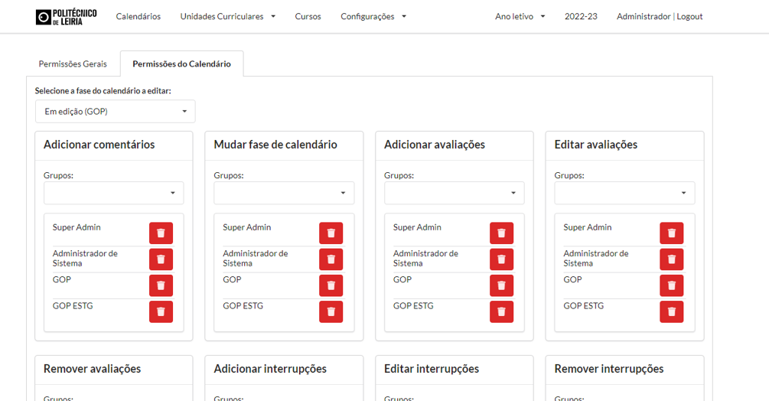

Figura 1 - Página antiga de gestão de permissões para as fases de calendário.

* Página muito comprida, muito difícil de ler e de gerir;
* Por cada interação era feito um pedido e era logo gravado na BD;
* Se uma das permissões tivesse muitos grupos associados e as permissões ao lado não, ficava uma página visualmente muito disforme;
* Quando apagávamos era necessário fazer *refresh* pois não removia da lista;
* Nas fases (Figura 2), não era possível ver todas as fases em simultâneo, o que ainda dificultava mais a gestão das permissões associadas a cada fase;

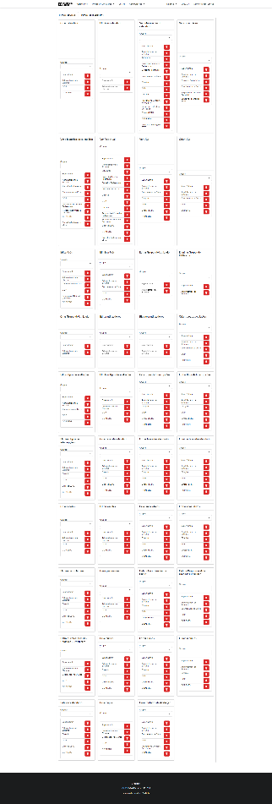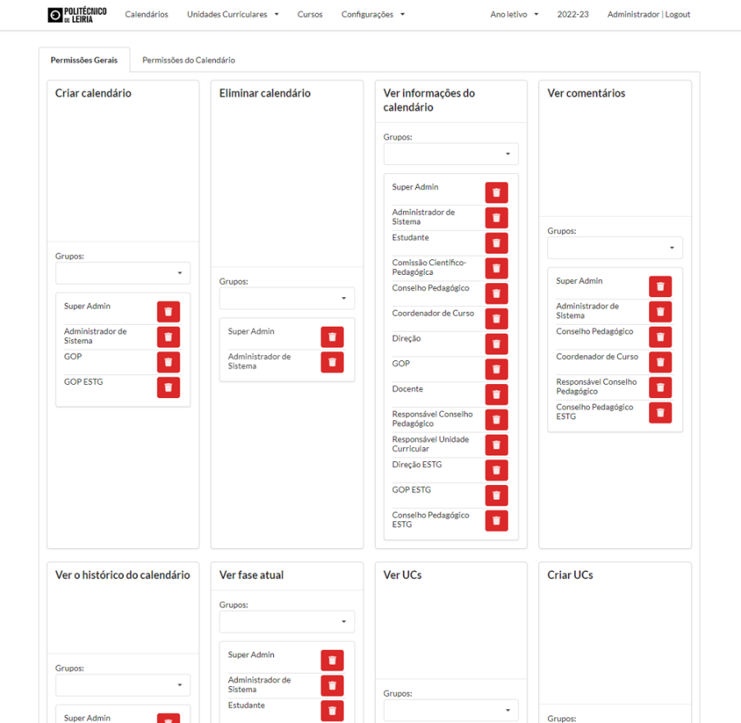

Figura 2 – Página antiga de gestão das permissões da aplicação.

Criação de calendário (Figura 3, Figura 4 e Figura 5):

* Não havia qualquer tipo de validação visual nas datas marcadas, pelo que facilmente marcávamos a época de recurso em cima de outras épocas, que pelo regulamento não é possível;
* Possibilidade de criar todos os cursos de uma vez (Figura 3). Ao selecionar todos os cursos não era possível entender que cursos estão a ser criados, no entanto não havia qualquer distinção entre cursos de licenciatura, mestrado ou TEsP, que normalmente têm datas diferentes (e por isso esta opção também não fazia sentido);
* Criação de interrupções pouco inteligente;

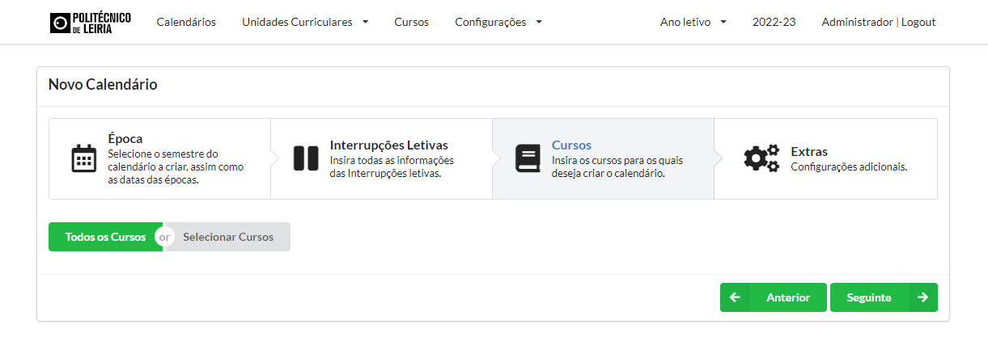

Figura 3 - Parte da página antiga de criação de calendário - passo de selecionar os cursos.

* + Existia um primeiro passo em que podia ser feita a introdução manual das interrupções (Figura 4), e havia um segundo passo em que podia ser feita uma importação automática das interrupções (feriados), no entanto era preciso saber que ela existia à partida, pois não havia indicações visuais disso;

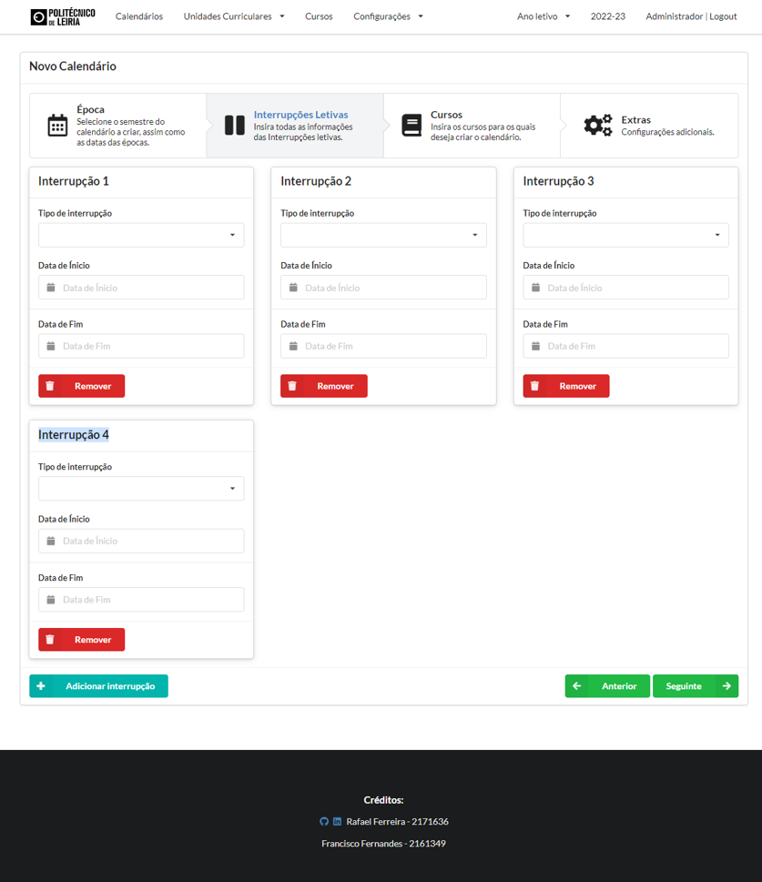

Figura 4 - Parte da página antiga de criação de calendário - passo de adicionar as interrupções.

* + Não era possível ter uma visualização de quais as interrupções que a importação automática dos feriados iria criar (Figura 5). Apenas seria visível no detalhe do calendário depois de criado;
  + Se fosse necessário criar muitas interrupções, também facilmente iriam necessitar de muito espaço de ecrã e mais uma vez seria complicado de ler caso o ecrã fosse pequeno e fossem criadas muitas interrupções manualmente;

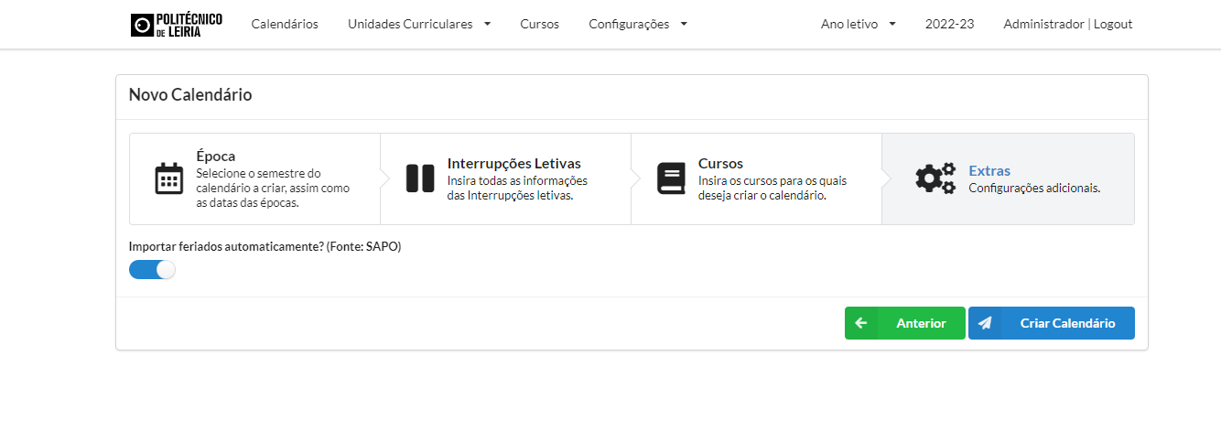

Figura 5- Parte da página antiga de criação de calendário - passo de selecionar extras.

Detalhe do calendário:

* Informações duplicadas ou desnecessárias a ocupar espaço, e informações importantes em falta (Figura 6);
* Espaço visualmente mal distribuído;
* Informações de ajuda não eram completamente relevantes para ajudar (Figura 8);

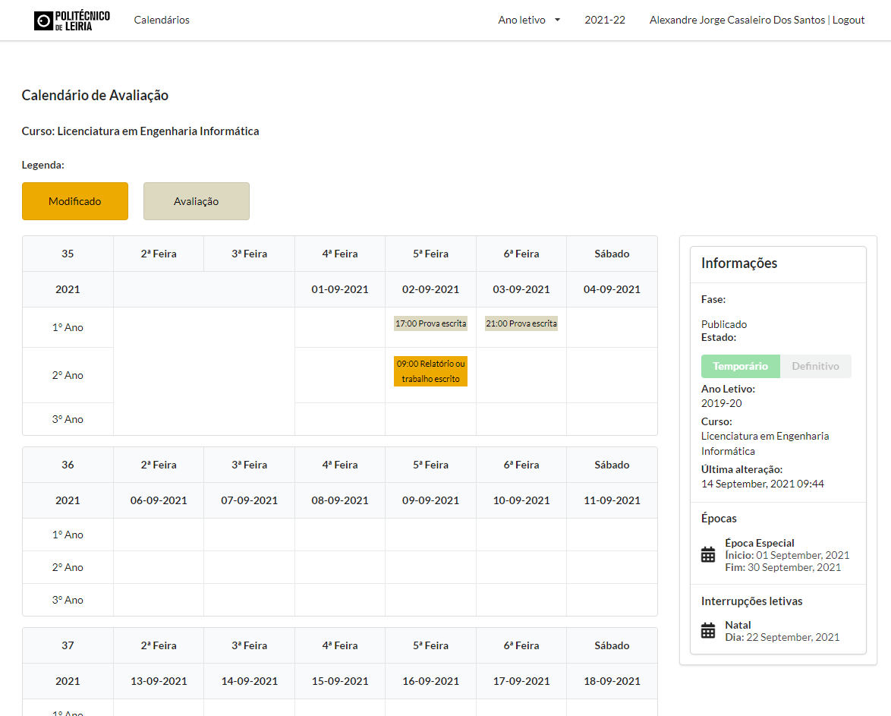

Figura 6 - Página antiga de detalhe de calendário - na visão de um estudante.

* Distinção entre utilizador normal (estudante) e professores/administradores quase inexistente, sendo este um potencial problema de segurança, pois para um utilizador mais avançado seria fácil desbloquear os inputs, podendo assim alterar informações e eventualmente acabar por “estragar” os dados dos calendários;
* Sem forma de adicionar ou editar as interrupções (Figura 7);

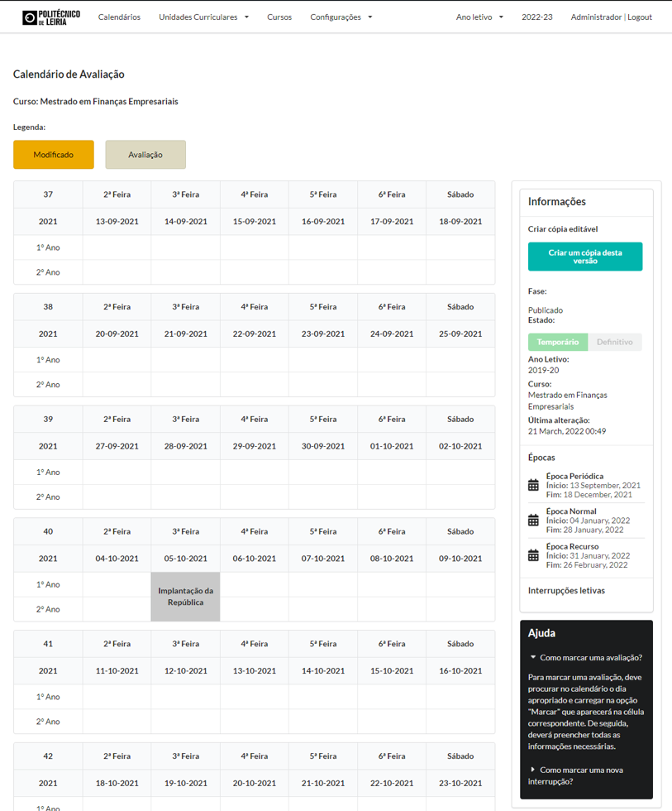

Figura 8 - Página antiga de detalhe de calendário com toda a barra lateral visível.

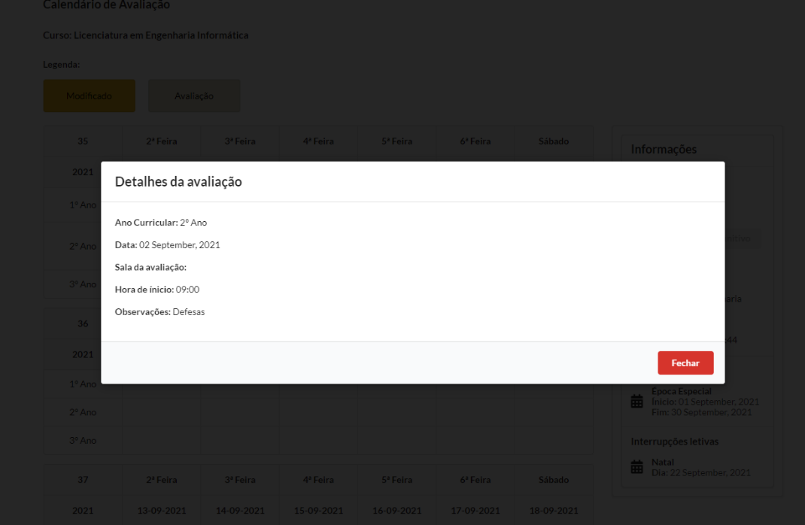

Figura 8 - *Popup* antigo para visualizar os detalhes de uma avaliação (onde é possível ver que faltam várias informações importantes.

Detalhe de UC e gestão de métodos de avaliação:

* Possibilidade de editar os dados de uma UC (Figura 9). Estes dados devem vir sempre do *WebService*;

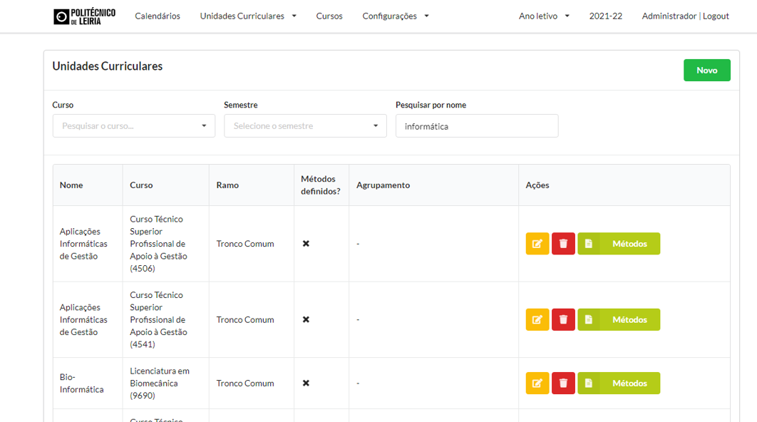

Figura 9 - Página antiga de listagem das Unidades Curriculares.

* Não possibilidade de gestão dos métodos. Listagem apenas para visualização;
* Não existe indicação de como proceder à gestão de métodos na página;
* Obrigatoriedade de preenchimento de todos os métodos;
* Utilização do espaço muito grande e torna-se confusa (Figura 10);

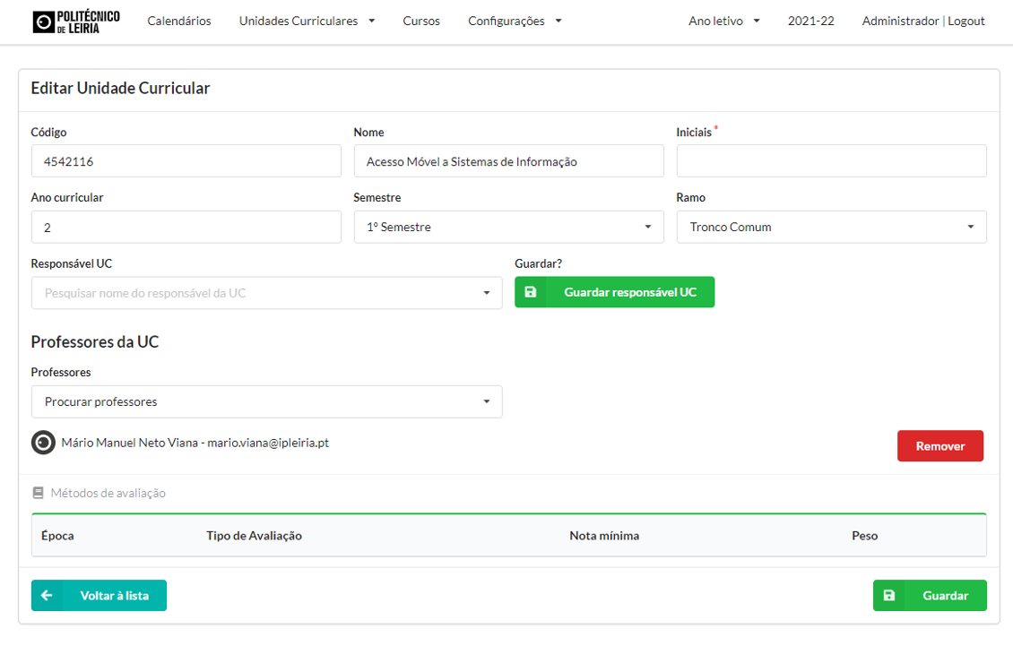

Figura 10 - Página antiga de detalhe de uma Unidade Curricular.

* Interação no preenchimento dos métodos confusa (Figura 11). Era necessário editar o peso de cada método para poder adicionar mais, uma vez que sempre que se adicionava um método, este ocupava toda a percentagem disponível (Figura 12). No entanto não existia indicação visual que era necessário editar o peso dos métodos para ser possível adicionar outro (Figura 13);

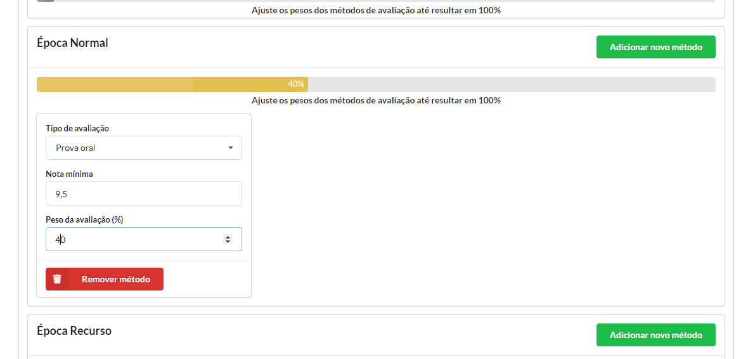

Figura 12 - Página antiga para edição dos métodos – com aviso que os métodos não estão todos preenchidos.

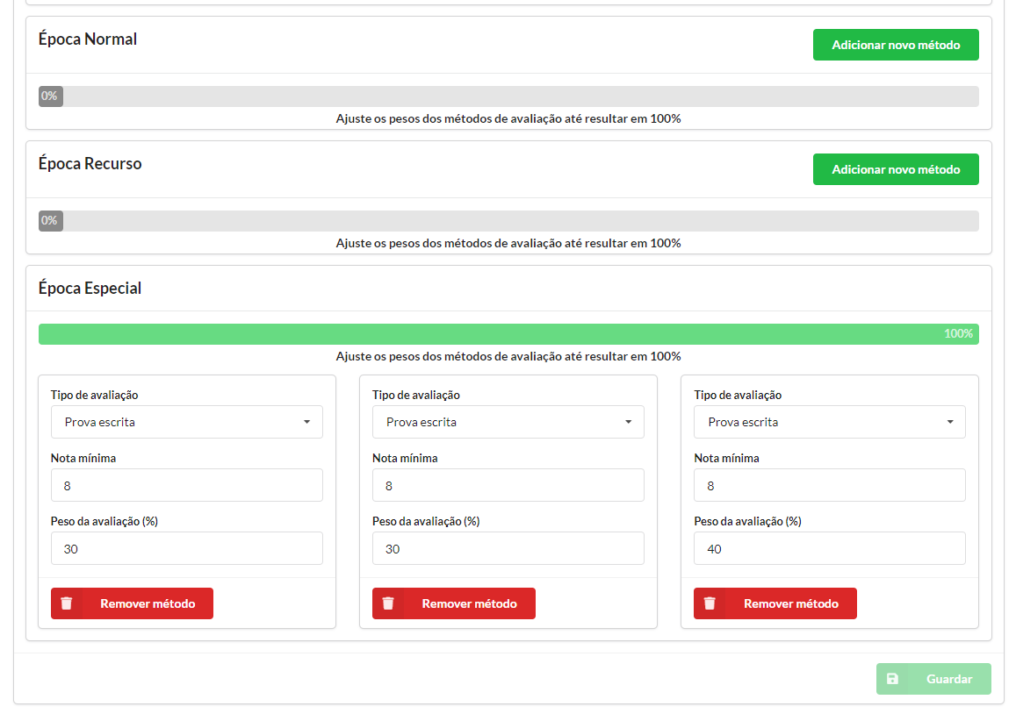

Figura 12 - Página antiga para edição dos métodos – com métodos a 100% numa das épocas.

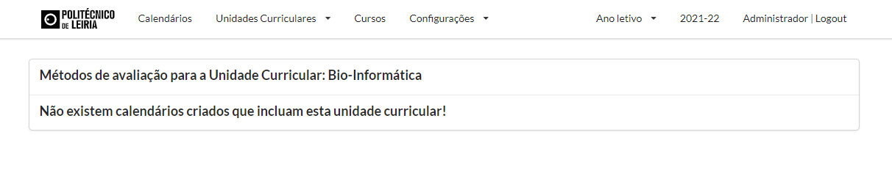

Figura 13 - Página antiga para edição dos métodos - página em modo de erro.

## Novas funcionalidades

Durante os desenvolvimentos do projeto, foram identificadas e criadas algumas novas funcionalidades:

Gerais:

* Adicionados mais filtros nas várias páginas de listagens;
* Adicionadas traduções nas várias páginas, tanto a nível de *Frontend* como adicionados novos campos na BD de forma a permitir gestão a gestão dos dois idiomas na plataforma;
* Adicionado um plugin (*Server Logs Viewer*) para *logs* do servidor, para deteção e resolução de problemas na sincronização dos cursos/UCs na máquina virtual;
* Criada nova API para expor os dados das avaliações marcadas na plataforma para outras aplicações consumirem (apenas para calendários publicados);

Unidades Curriculares:

* Duplicação de métodos de avaliação entre épocas e automatização do processo de descrição dos métodos;
* Criação de um sistema de *logs* das alterações nas UCs (edições nos ramos, professores ou métodos);
* Ao definir uma UC com método de avaliação de “Projeto” ou “Relatório ou trabalho escrito”, adicionar automaticamente outros 2 métodos (lançamento de enunciado e apresentação oral) para marcação das datas destes momentos também no calendário;

Configurações de Administração:

* Gestão de anos letivos: selecionar quais os visíveis e qual o calendário por defeito, e forma de adicionar/editar/remover anos letivos melhorada, uma vez que nem sempre era possível criar ou editar;
* Adicionar forma de ativar a sincronização das UCs e Cursos por semestres de forma manual;
* Adicionada uma *flag* na BD para na gestão das fases de calendário, podermos definir quais as fases em que é necessário que todos os métodos de avaliação estejam preenchidos para que possam ser selecionadas.

Calendário:

* Adicionada possibilidade de adicionar, editar e remover interrupções no detalhe do calendário (apenas era possível na criação);
* Remoção de bloqueadores que restrinjam a plataforma na marcação das avaliações, criando apenas avisos quando alguma ação que está a ser executada poderá ser errada (exemplo: adicionar duas vezes a mesma avaliação);
* Ferramenta de revisão do calendário, de forma a validar se todos os métodos/elementos de avaliação foram ou não colocados no calendário;
* Adicionada possibilidade de marcar a 10ª semana de aulas, sendo pré-calculada automaticamente;
* Adicionada possibilidade de uma avaliação ser realizada em aula, sendo que não necessita de indicação da hora ou sala, e que normalmente é realizada ao longo de 1 semana e não apenas num dia específico, pelo que foi também colocada a possibilidade de uma avaliação começar e terminar em dias diferentes;
* Criada distinção visual das épocas, quando existe possibilidade de haver mais do que uma época em simultâneo. Assim foi possível automatizar a seleção da época no processo de marcação de avaliações, em vez de ser mais uma opção;

Além destas, foram sendo identificadas mais algumas pequenas melhorias nas funcionalidades já existentes que foram sendo realizadas, mas não tomámos nota, e outras funcionalidades, mas que por uma questão de gestão de tempo apontámos e serão mencionadas mais à frente numa secção para trabalho que poderá ser realizado no futuro para melhorar o projeto.

# Metodologia

O projeto foi desenvolvido com base numa metodologia *Agile* baseada nos princípios do *Scrum*. Ou seja, não seguimos todas as “regras” do *Scrum*, mas marcámos reuniões de projeto semanais para que em conjunto com os professores orientadores mostrarmos o trabalho desenvolvido durante essa semana e recebermos feedback de melhorias ou novas funcionalidades a implementar.

Durante o primeiro mês e meio (aproximadamente) de trabalho fizemos um estudo mais intensivo do relatório e do projeto do ano anterior, analisando o código e a plataforma que tinha sido deixada numa máquina virtual (VM) da escola, tentando perceber bem os requisitos e conceitos de negócio do projeto e perceber quais as falhas existentes no projeto anterior, para fazer um ponto de situação. Neste período foi também onde tivemos de atualizar as tecnologias utilizadas (conforme explicamos mais à frente) e fazer alguns melhoramentos base de organização do código, na UI da aplicação e na performance das páginas.

No final deste período foi quando atualizámos a VM da escola pela primeira vez para que pudessem ser realizados os primeiros testes à aplicação. A partir daqui tentámos fazer lançamentos semanais da aplicação para a VM da escola, de forma que fossemos introduzindo as novas funcionalidades ou correções e pudéssemos receber feedback o mais rapidamente possível.

Ainda ao início do projeto, decidimos criar um quadro na plataforma *Trello*, que nos pudesse ajudar a gerir o projeto e as tarefas pendentes. No entanto com o decorrer do projeto, e há medida que íamos recebendo feedback, acabámos por passar a fazer essa gestão diretamente no projeto através de alguns ficheiros *markdown* dedicados exclusivamente a guardar o feedback das reuniões para garantir que não deixávamos nenhum ponto ficar esquecido.

De forma a garantir que todo o código se encontrava guardado e em segurança, tanto versões anteriores como atuais, foi usado o *GitHub*, sendo que sempre que disponibilizávamos uma versão nova na VM fazíamos também uma nova *release* do projeto no *GitHub*.

# Tecnologias Utilizadas

As tecnologias utilizadas foram escolhidas pelo grupo anterior. De seguida explicamos mais em detalhe cada uma delas e o que fizemos em relação ao código fonte inicial.

## Docker

O Docker é uma ferramenta muito utilizada hoje em dia, pois permite a criação dos chamados “*containers*” (contentores), que representam imagens virtuais de software estando isoladas e prontas a usar, tornando o processo de distribuição/partilha do código fonte de uma forma muito mais rápida entre máquinas/ambientes (desenvolvimento, testes ou produção).

Cada contentor, traz todo o software, bibliotecas e ficheiros de configuração necessários para funcionar tal e qual como estava no momento e na máquina em que foi criado. Como todos os contentores partilham os serviços de um único *kernel* do sistema operativo, são usados poucos recursos da máquina virtual.

Graças a isto, o Docker vem trazer uma grande rapidez na instalação e configuração de projetos em cada máquina. Basta ter o projeto no computador e correr com o Docker o projeto que está a funcionar como noutro computador qualquer.

Infelizmente, quando iniciamos o projeto, houve alguns problemas com a imagem do *Docker* que queríamos utilizar, e não conseguíamos colocar o projeto a funcionar corretamente nas nossas máquinas. Sendo assim, acabámos por recomeçar a utilização do *Docker* através do *Laravel Sail*, que já traz tudo configurado para trabalhar com o *Docker*.

A partir do momento que fizemos isto, correu tudo como esperado ao utilizar o *Docker*. Como trabalhamos em ambiente Windows, é necessário fazer as configurações do Ubuntu e WSL/WSL2 na nossa máquina inicialmente, e após essa configuração inicial, apenas necessitamos de correr dois comandos para iniciar a máquina.

Na tabela seguinte mostramos os comandos necessários para iniciar o container com toda a parte do servidor:

|  |
| --- |
| Através da consola do Ubuntu, e estando na pasta do projeto:  **…/project-root$** alias sail='[ -f sail ] && bash sail || bash vendor/bin/sail'  **…/project-root$** sail up -d |

## Laravel

O *Laravel* é uma *framework* PHP para o desenvolvimento de aplicações Web com o modelo MVC (*Model-View-Controller*). Um dos pontos fortes do *Laravel* é a sua gestão de pacotes, que é modelar com um sistema de dependências dedicado, as suas várias maneiras de acesso a BD’s relacionais e serviços que ajudam no desenvolvimento e manutenção da aplicação.

Na aplicação, o *Laravel* é usado para toda a lógica da parte do servidor, gerindo as rotas, ligações a APIs externas, sincronização dos cursos (e UCs e professores das UCs), e na implementação de uma API para consumo da aplicação *Frontend* feita com base em *React*. Houve ainda alguns pedidos para criação de uma API para comunicação com outras aplicações que possam vir a ser desenvolvidas, neste caso, que disponibilize os calendários publicados e as suas avaliações (calendarizadas através da aplicação), para fora.

O *Laravel* controla ainda a autenticação na plataforma, tendo alguns utilizadores por defeito que funcionam com base no *Laravel Passport*, e fazendo sincronização com o serviço LDAP da escola.

Quando iniciámos o projeto, esta parte já estava bastante avançada, no entanto (como explicámos anteriormente), houve alguns problemas com o código inicial que não conseguíamos colocar a funcionar, pelo que optámos por atualizar para o *Laravel* 9 de forma a resolver esses problemas.

Além disso, havia algumas falhas que fomos corrigindo à medida que íamos entregando novas funcionalidades ou correções aos professores, incluindo correções de validações, melhorias de performance (especialmente na sincronização de UCs e Cursos), reorganização e melhoria das *migrations* e *seeders* da BD, e divisão e organização do código em módulos específicos, tendo em conta as boas práticas do *Laravel*.

## MySQL

O MySQL é um sistema de gestão de base de dados. Utiliza como base a linguagem SQL, que permite criar, modificar e extrair data de uma BD relacional, bem como controlar o acesso por utilizador à BD. As razões para usar o MySQL foi por ser rápido, fácil de usar, portabilidade, segurança, ocupar pouco espaço e recursos, e por ser grátis.

Neste caso não fizemos grandes mudanças à estrutura inicial, sendo que o nosso trabalho no MySQL foi principalmente algumas alterações à estrutura inicial do grupo anterior, para novas funcionalidades que foram sendo pedidas, e especialmente para as traduções. De qualquer forma, este trabalho foi feito através das *Migrations* do *Laravel*, de forma a ser fácil a recriação da BD em qualquer máquina de desenvolvimento ou na VM da escola.

## Redis

O *Redis* é uma estrutura de armazenamento rápido, que vem incluída por defeito no *Laravel Sail,* e que funciona como memória cache de forma a aumentar o desempenho de *queries* ou alguns pedidos.

Sendo também *open-source*, e vindo incluído por defeito com o *Laravel*, é bastante fácil de usar, incluindo tarefas agendadas (*cron jobs*) e filas (*queues*). No nosso caso, usamos para criação de filas que fazem o *trigger* da sincronização dos cursos e UCs.

## React JS

O React é uma biblioteca JavaScript de *open-source,* que tem o objetivo de criar interfaces de páginas web, num modelo Single Page Application (SPA), criando aplicações com uma grande performance. Foi lançado em 2013, e é mantido pela Meta (Facebook, Instagram, …).

Como nas outras tecnologias, esta foi também outra herança da escolha do grupo anterior. Segundo eles: *“foi escolhido o React por esta ser uma biblioteca extremamente estável, assim como uma grande comunidade de suporte. Além disso, o React, comparando com o Vue.js, tem mais bibliotecas e ferramentas, e é mais simples e rápido na construção de uma aplicação complexa”*.

Para nós, visto esta ser uma tecnologia bastante conhecida e usada, e que não é abordada no curso de Engenharia Informática da ESTG do IPLeiria, esta era também uma novidade. O nosso objetivo era efetivamente aproveitar este projeto para aprender a trabalhar com esta nova tecnologia. Este objetivo foi cumprido, no entanto não foi fácil quebrar a barreira inicial de conhecer a sintaxe e as diferenças que existem entre o *React* e o *Vue*, e atrasou um pouco o nosso planeamento inicial, pois existem muito mais diferenças entre as duas *frameworks* do que imaginávamos.

A maior parte do nosso trabalho foi executada nesta tecnologia, uma vez que é aqui que efetivamente está o *core* da aplicação que é usada pelos utilizadores, e além de rever e validar todo o trabalho que estava para trás, foi necessário desenvolver novas funcionalidades, e corrigir funcionalidades que não tinham ficado completas ou que não estavam realmente bem. Este foi um processo longo, ao qual foi necessário validar várias vezes com os professores se o que estava desenvolvido estava bem ou se eram necessárias alterações.

Ao nível da UI apesar de termos feito algumas mudanças simples, mas significativas no projeto, este já utilizava uma biblioteca de UI que trazia os estilos base dos vários componentes utilizados, e ao qual procurámos adaptar-nos, evitando fazer restruturações muito complexas da UI. Esta biblioteca é a “*Semantic-UI-react*”.

## Diagrama de Arquitetura

Na figura 14 seguinte é possível verificar como é que cada tecnologia se interliga na aplicação.

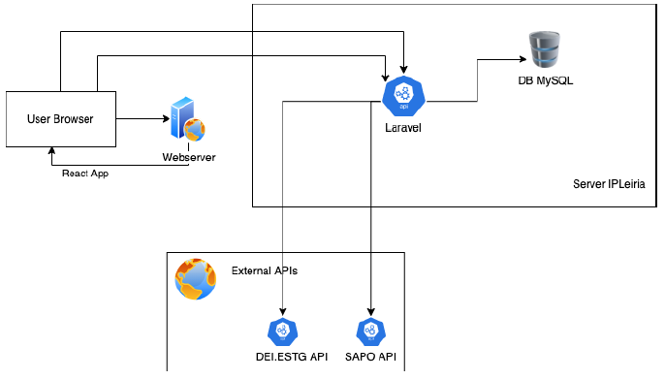

Figura 14 - Diagrama de Arquitetura da aplicação.

# Trabalho Desenvolvido

Como já referido, este projeto é uma continuação do trabalho realizado nos anos anteriores. Desta vez focámo-nos em tentar corrigir os problemas que tinham sido deixados pelo grupo anterior e os problemas que identificámos em conjunto com os professores orientadores, de forma a tentar deixar a aplicação pronta a ser utilizada para uma primeira fase de testes, que possa decorrer já no próximo ano letivo.

No capítulo anterior já referimos o trabalho desenvolvido relacionado com as tecnologias utilizadas, tendo em conta o estado inicial do projeto, pelo que neste capítulo iremos procurar explicar apenas os conceitos da aplicação, para os vários utilizadores.

## Estrutura de página e Navegação

A estrutura (layout) das páginas manteve-se relativamente igual ao que já tinha sido deixado pelo grupo anterior, tendo apenas sofrido alguns ajustes a nível de UI para melhorar a experiência (Figura 15). É através do menu de navegação que podemos chegar à maior parte das páginas da aplicação, pelo que foi revisto:

* As cores, tamanhos e espaçamentos;
* O menu (página) ativo agora é assinalado com uma barra com cor;
* As UCs e os Agrupamentos de UCs foram separados, para melhorar os níveis de permissões de quem pode gerir ambos os conceitos;
* A forma de mostrar e navegar entre anos letivos;

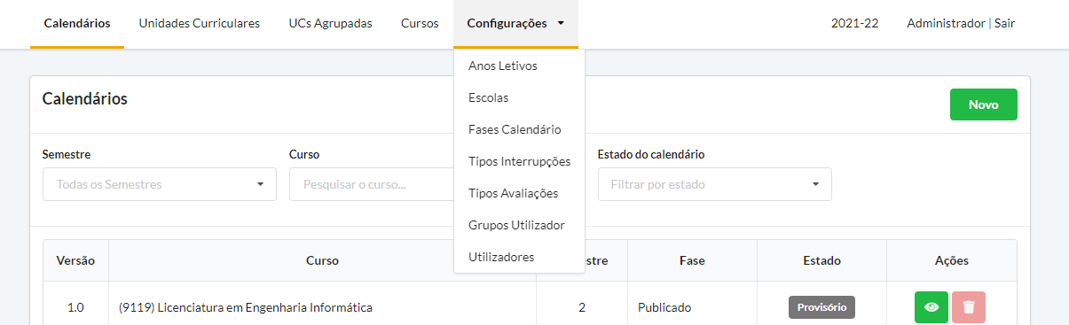

Figura 15 - Exemplo da nova estrutura de página e navegação.

## Configurações (de Administração)

O menu “Configurações” é um menu específico para todas as tarefas mais ligadas com a administração da plataforma. As permissões da aplicação podem ser geridas e alteradas a qualquer momento, no entanto até ao momento este menu deverá ser visível apenas para o Administrador de Sistema, e eventualmente o GOP caso seja ele o principal responsável pela administração da plataforma. Este menu é um agregador de submenus, que passamos a descrever de seguida.

### Ano Letivo

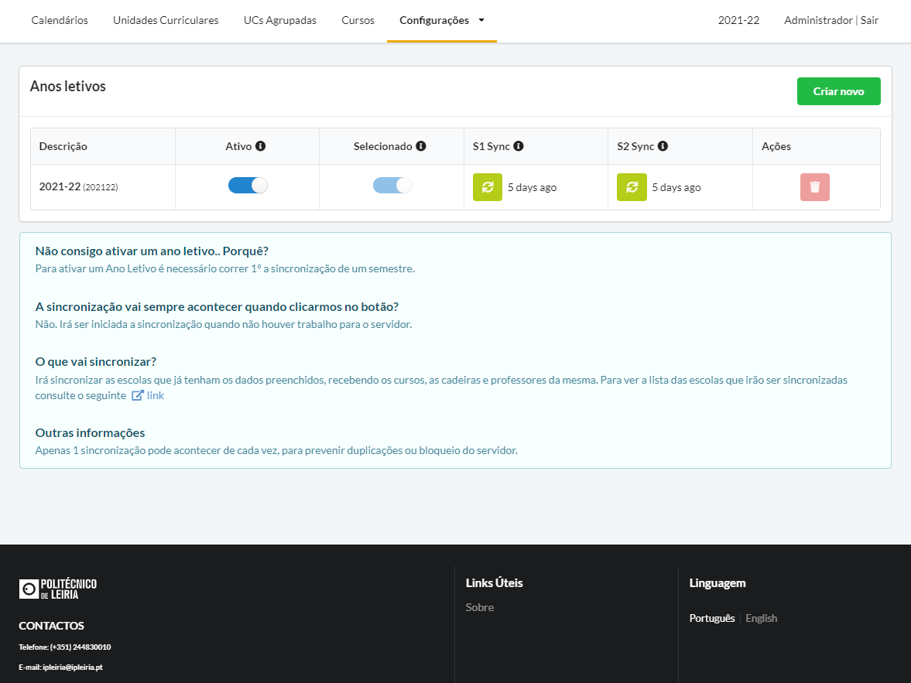

Figura 16 - Exemplo da página de listagem e gestão de anos letivos.

Neste menu é possível fazer a gestão dos anos letivos existentes na plataforma e da sincronização das UCs recorrendo a um *WebService* (Figura 16). Quando temos a tabela com anos letivos, podemos ativar ou desativar um ano letivo. Ao ativar este irá aparecer na barra de navegação podendo ser selecionado como o ano que estamos a utilizar no momento (ao navegar para as outras páginas), funcionando como um filtro do conteúdo pelo ano letivo.

É possível definir qual é o ano selecionado por defeito. Neste caso apenas um ano letivo pode ser o selecionado por defeito, pelo que ao clicar esta alteração altera as configurações de outros anos que podiam estar como selecionados por defeito.

Podemos também sincronizar cada semestre de um ano letivo isoladamente, uma vez que os calendários devem ser definidos a cada semestre, não há necessidade de sincronizar toda a informação de uma vez.

Ainda na tabela temos um botão para eliminar anos letivos, no entanto isto apenas é possível se o ano ainda não ter sido utilizado com configurações para métodos/avaliações, caso contrário não é possível eliminar.

Além disso, temos ainda uma mensagem informativa com perguntas e respostas relacionadas com a sincronização dos anos letivos, e temos um botão onde podemos adicionar novos anos letivos, através do seguinte *popup* (Figura 17):

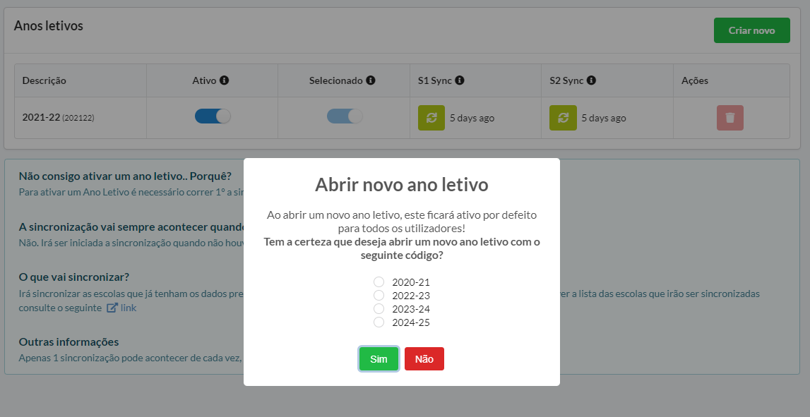

Figura 17 - Exemplo do novo *popup* para criação de anos letivos.

Neste caso, o sistema está configurado para automaticamente permitir criar anos letivos num range de 5 opções. O grupo anterior tinha bloqueado apenas para o ano corrente, mas achámos por bem permitir mais opções de forma a podermos fazer alguns testes sem ser apenas com o ano corrente.

### Escolas

Neste menu não fizemos muitas alterações, apenas alguns ajustes para melhorar a experiência de utilização e ficar mais parecida com a restante aplicação (Figura 18).

Neste menu é possível fazer a gestão e configuração das escolas/unidades de ensino do IPL (Figura 19). Neste momento apenas temos testado e trabalhado para garantir que a ESTG está a funcionar, uma vez que deverá ser a primeira escola a testar a aplicação. Na listagem podemos ver se as escolas estão configuradas ou não, e podemos navegar para o detalhe.

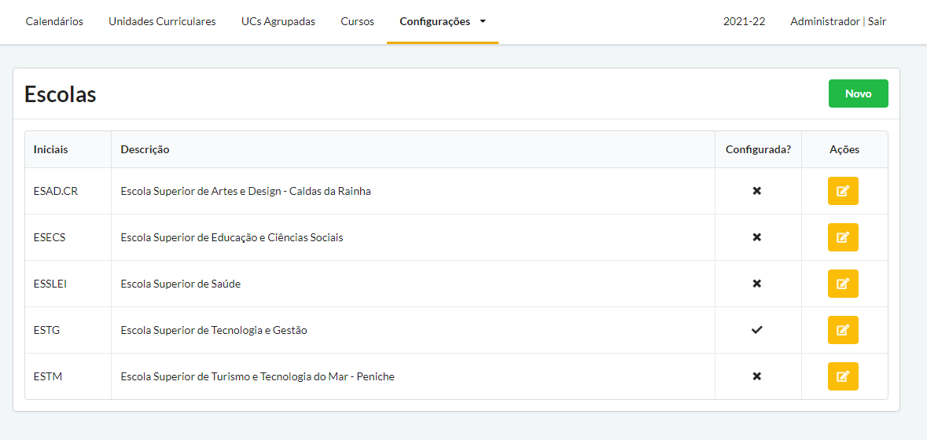

Figura 18 - Página de listagem de escolas/unidades de ensino.

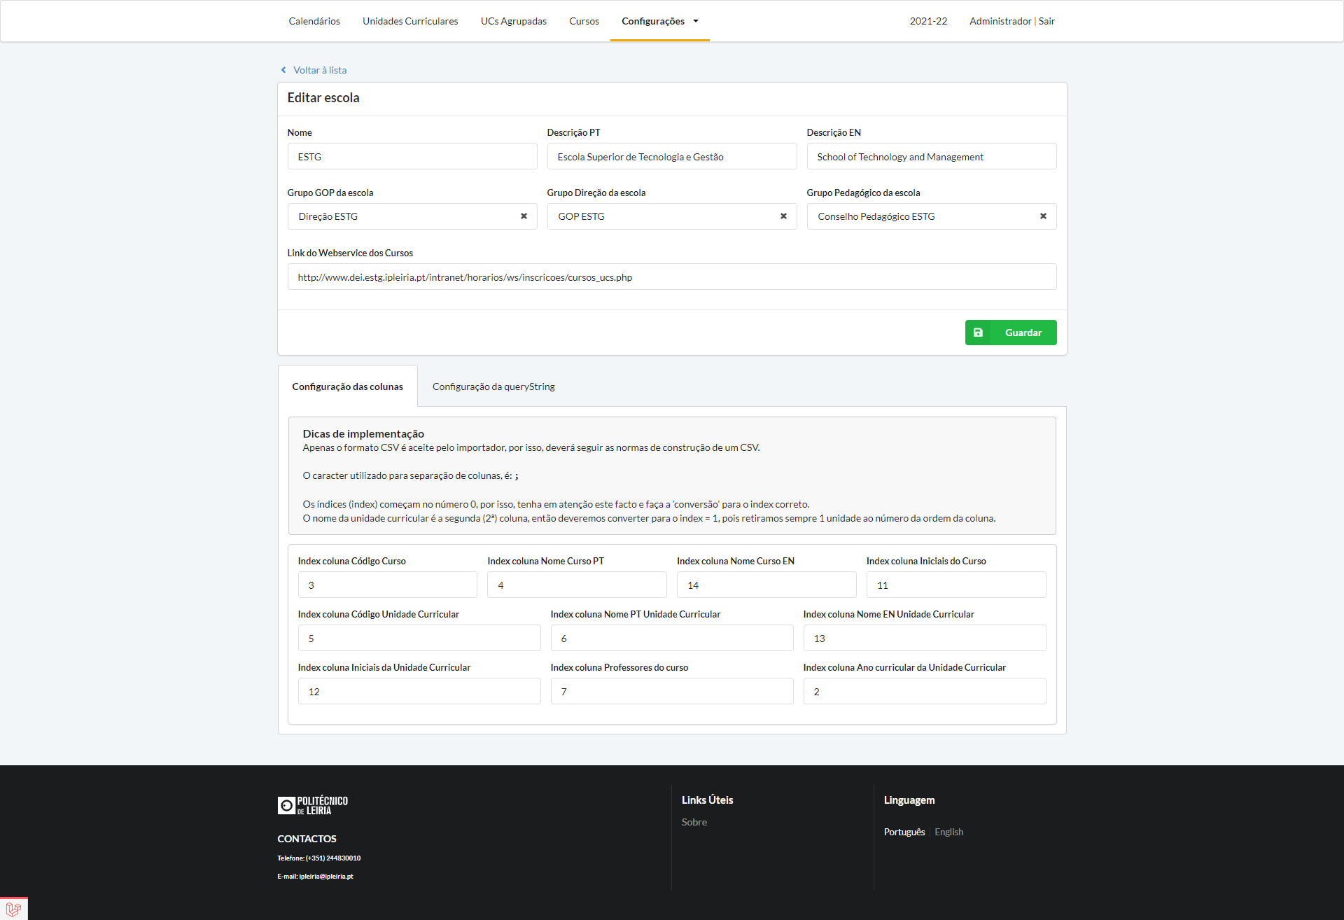

Figura 19 - Página de detalhe de uma escola com as configurações preenchidas.

No detalhe das escolas é possível fazer algumas configurações base da escola, incluindo editar o nome da escola em Português e Inglês, selecionar os grupos da Direção, GOP e Conselho Pedagógico da escola, e configurar alguns parâmetros para a utilização dos *WebServices*. Neste caso adicionámos a parte das traduções e mais parâmetros de configuração do *WebService* devido a novos requisitos que foram aparecendo.

### Fases do Calendário

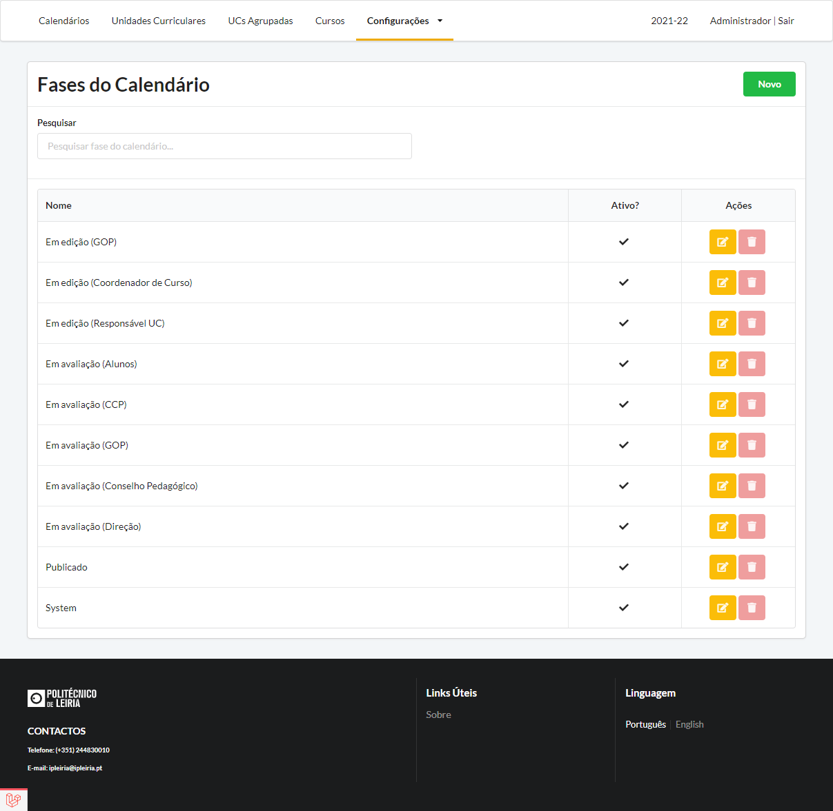

Figura 20 - Página de listagem das fases do calendário.

Neste menu é possível gerir as fases de calendário (Figura 20). Neste momento as fases de calendário existem de acordo com o fluxo BPMN que descreve o processo de negócio, identificado na descrição do problema (neste relatório) e irá estar em anexo. Sendo que estas fases foram identificadas como necessárias, não é possível eliminar nenhuma delas. No entanto caso seja criada uma nova, esta pode ser eliminada.

Nesta página, fizemos apenas algumas correções de UI para consistência da experiência da aplicação, e adicionámos a pesquisa, e o mesmo aconteceu na página de detalhe, adicionando apenas os campos necessários para as traduções funcionarem (Figura 21).

### Tipos de Interrupções

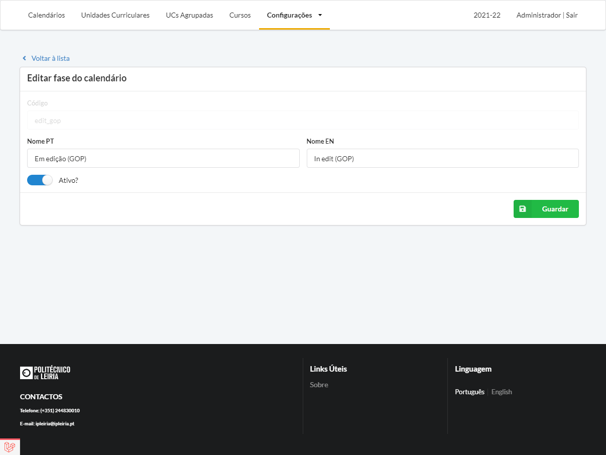

Figura 21 - Página de detalhe das fases do calendário.

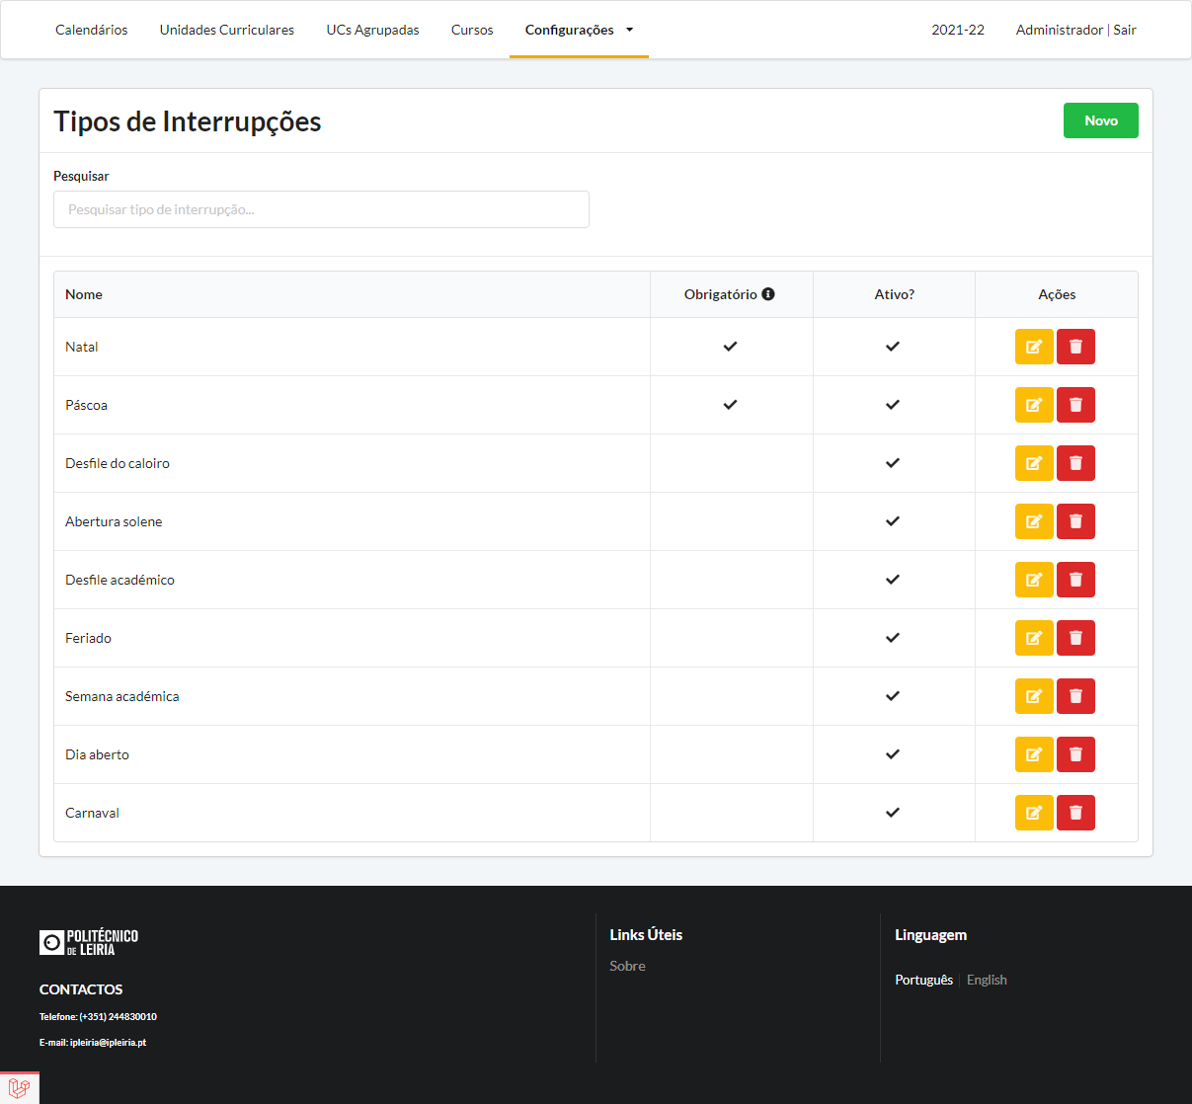

Figura 22 - Página de listagem dos tipos de interrupções.

Neste menu é possível gerir todos os tipos de interrupções existentes na plataforma (Figura 22). Estas páginas são muito parecidas com as Fases de Calendário, e o trabalho efetuado foi sensivelmente o mesmo. Neste apenas adicionámos mais um campo para definir interrupções que podem ser obrigatórias, como é o caso do Natal e Páscoa, que é uma interrupção que deve ser configurada obrigatoriamente na criação de um calendário de avaliação.

### Tipos de Avaliação

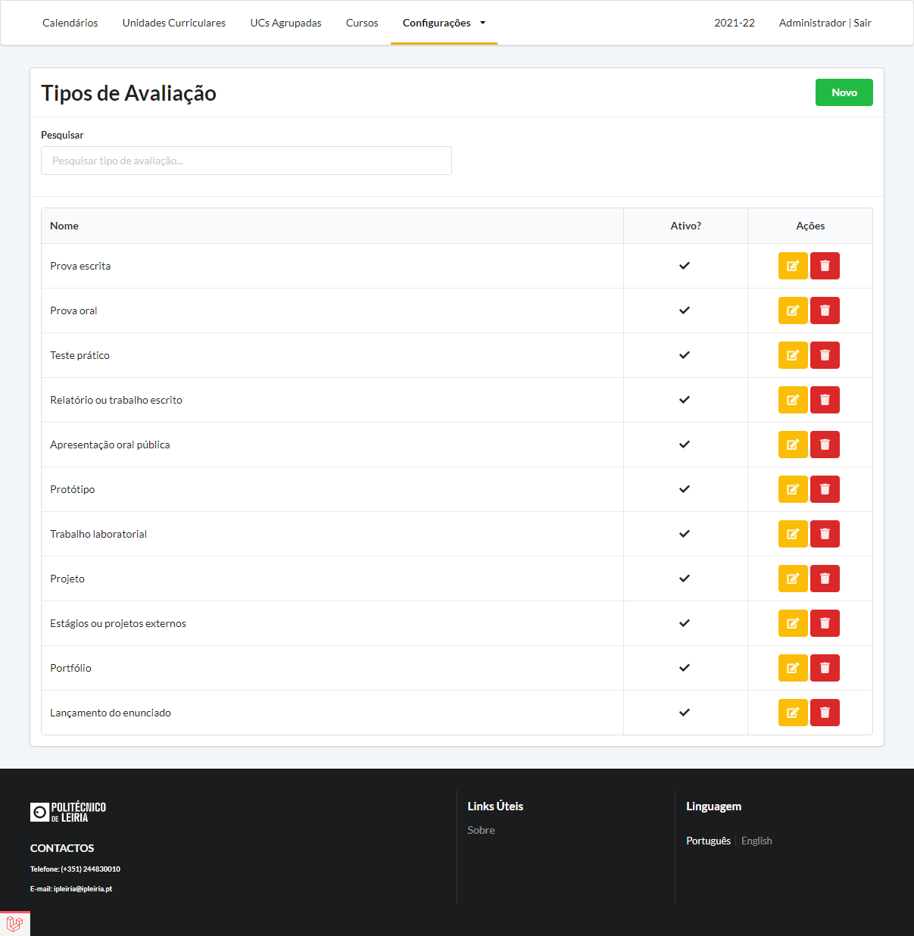

Figura 23 - Página de listagem dos tipos de avaliação.

Este menu serve para configurar os tipos de avaliação que podem ser configurados por cada professor nos métodos de avaliação de cada Unidade Curricular (Figura 23). Assim como nos menus anteriores, aqui não foi necessário efetuar grandes alterações, sendo apenas ajustes de UI e de traduções. Foi adicionado ainda um novo tipo de avaliação, o “Lançamento do enunciado”, uma vez que UCs que tenham projeto como método de avaliação, têm de calendarizar a data do lançamento do enunciado.

### Grupos de Utilizador

Neste menu é possível gerir os grupos de utilizador (Figura 24). Estes grupos são bastante importantes pois é aqui que podemos gerir de forma global as permissões para a utilização da aplicação, e foi aqui também que foi o foco inicial do nosso trabalho, sendo um dos principais problemas que identificámos na experiência de utilização do projeto do grupo anterior.

Na página de listagem, mais uma vez, não houve grandes alterações, sendo principalmente ajustes de UI e as traduções. Nos grupos base da aplicação não é permitido que sejam eliminados, no entanto é possível eliminar todos os que sejam criados manualmente na aplicação (Figura 25).

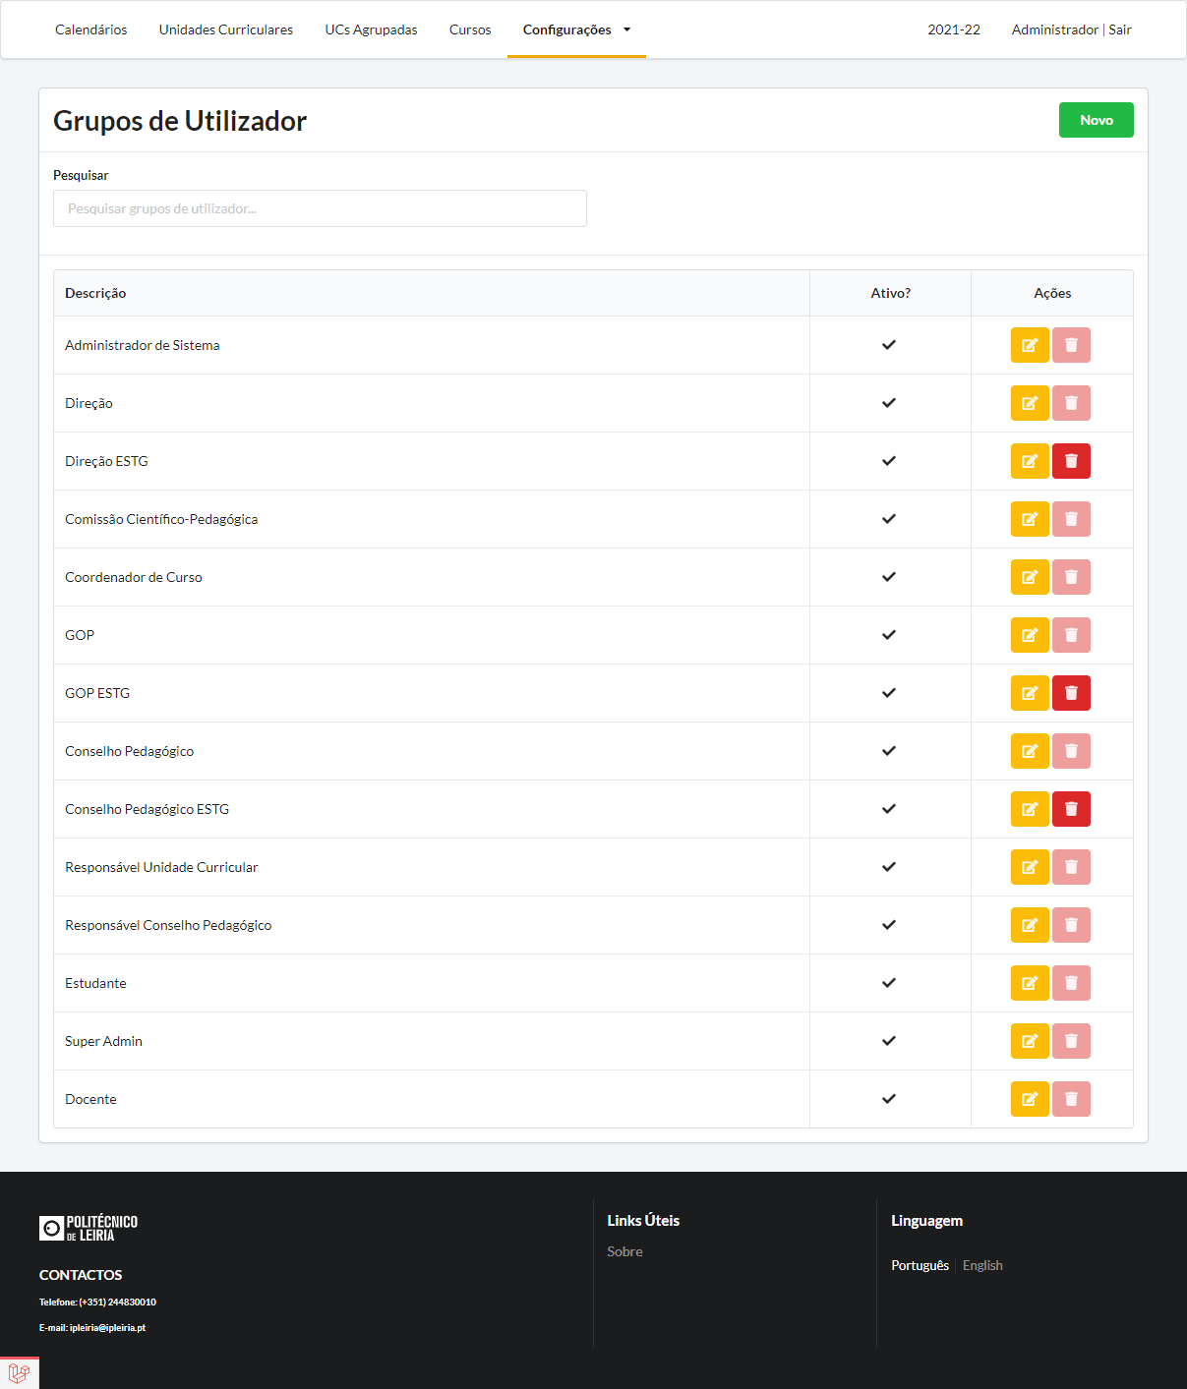

Figura 24 - Página de listagem dos grupos de utilizador.

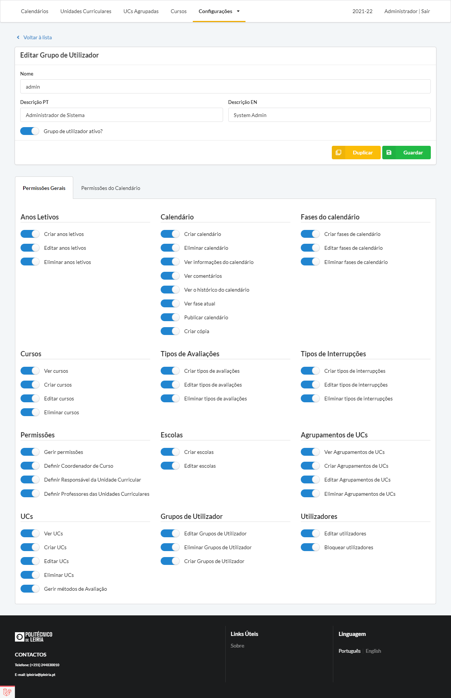

Figura 25 - Página de detalhe dos grupos de utilizador, com visão de algumas permissões gerais.

Na página de detalhe de cada grupo (Figura 26), foi adicionada a gestão de permissões gerais e de permissões especificas para as fases do calendário, e ao fazermos isto, eliminámos uma página especifica de gestão de permissões, que para nós era um problema e fazia com que fosse muito difícil ter uma perceção das permissões de cada grupo, e editá-las. Para melhorar o aspeto, as permissões foram agrupadas em secções, tendo sido necessário criar uma nova tabela na BD para fazer esta gestão.

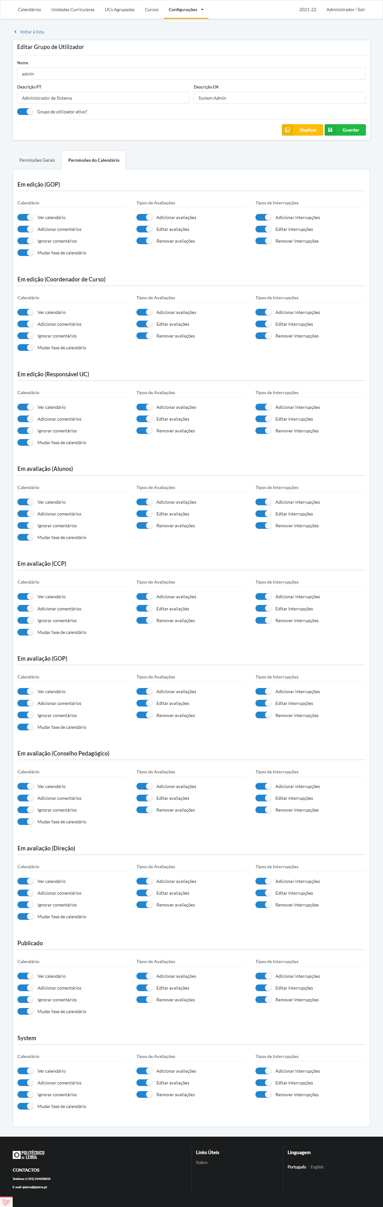

Figura 26 - Página de detalhe dos grupos de utilizador, com visão de permissões do calendário.

Outra funcionalidade que implementámos logo de seguida foi a possibilidade de duplicar um grupo com base noutro grupo. Isto será particularmente útil quando for necessário criar novos grupos para associar a cada escola, como por exemplo o GOP ESTG ou Direção ESTG.

### Utilizadores

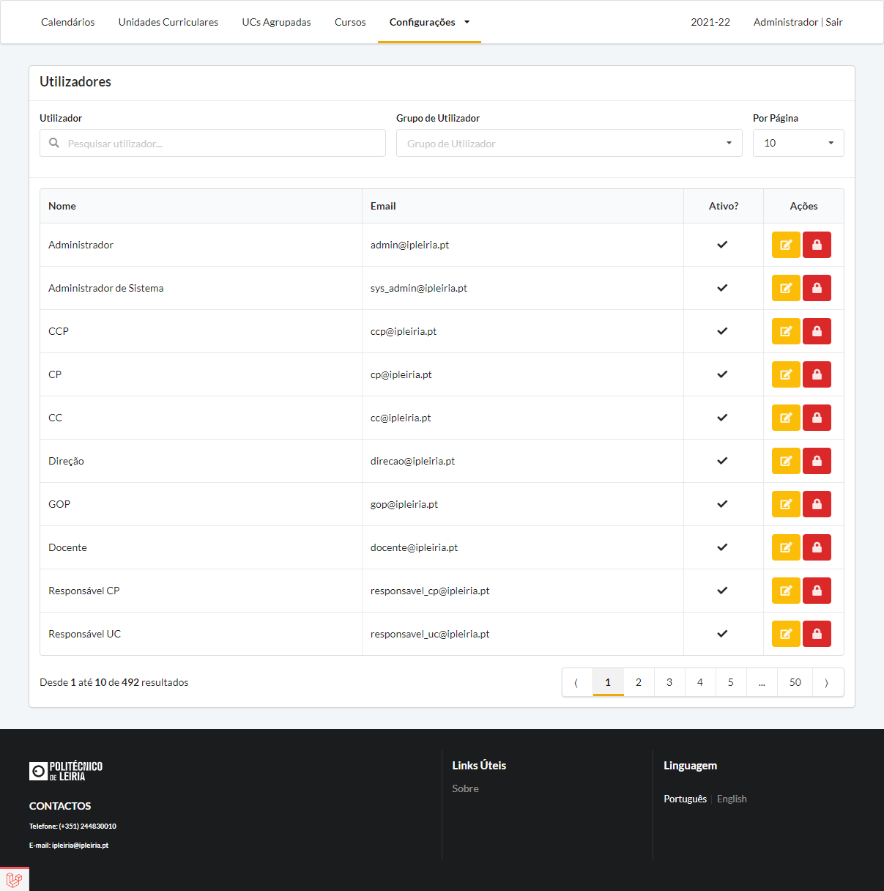

Figura 27 - Página de listagem de utilizadores.

Neste menu é possível fazer a gestão dos utilizadores da aplicação (Figura 27). No entanto, ao contrário dos menus anteriores, não é possível criar novos utilizadores através da plataforma, isto porque os utilizadores são geridos através do serviço LDAP da escola, pelo que apenas é necessário que um utilizador tente fazer login e se ainda não estiver criado, é criado nesse momento.

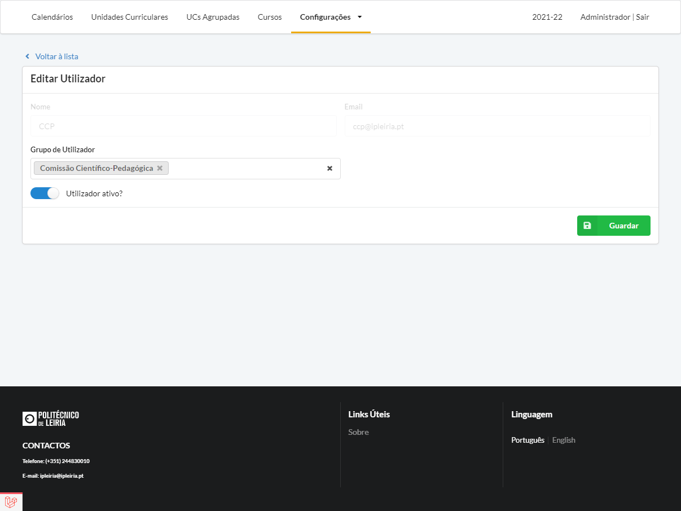

Figura 28 - Página de detalhe de um utilizador.

No entanto é possível editar e ativar/bloquear utilizadores previamente criados, e utilizar a pesquisa para filtrar a lista de utilizadores (Figura 28).

Na edição podemos editar os grupos a que um utilizador pertence, sendo que este pode pertencer a mais do que um grupo em simultâneo. Nestas páginas não fizemos grandes alterações mais uma vez, tendo sido principalmente as alterações relacionadas com a consistência de UI e das traduções das páginas.

## Cursos

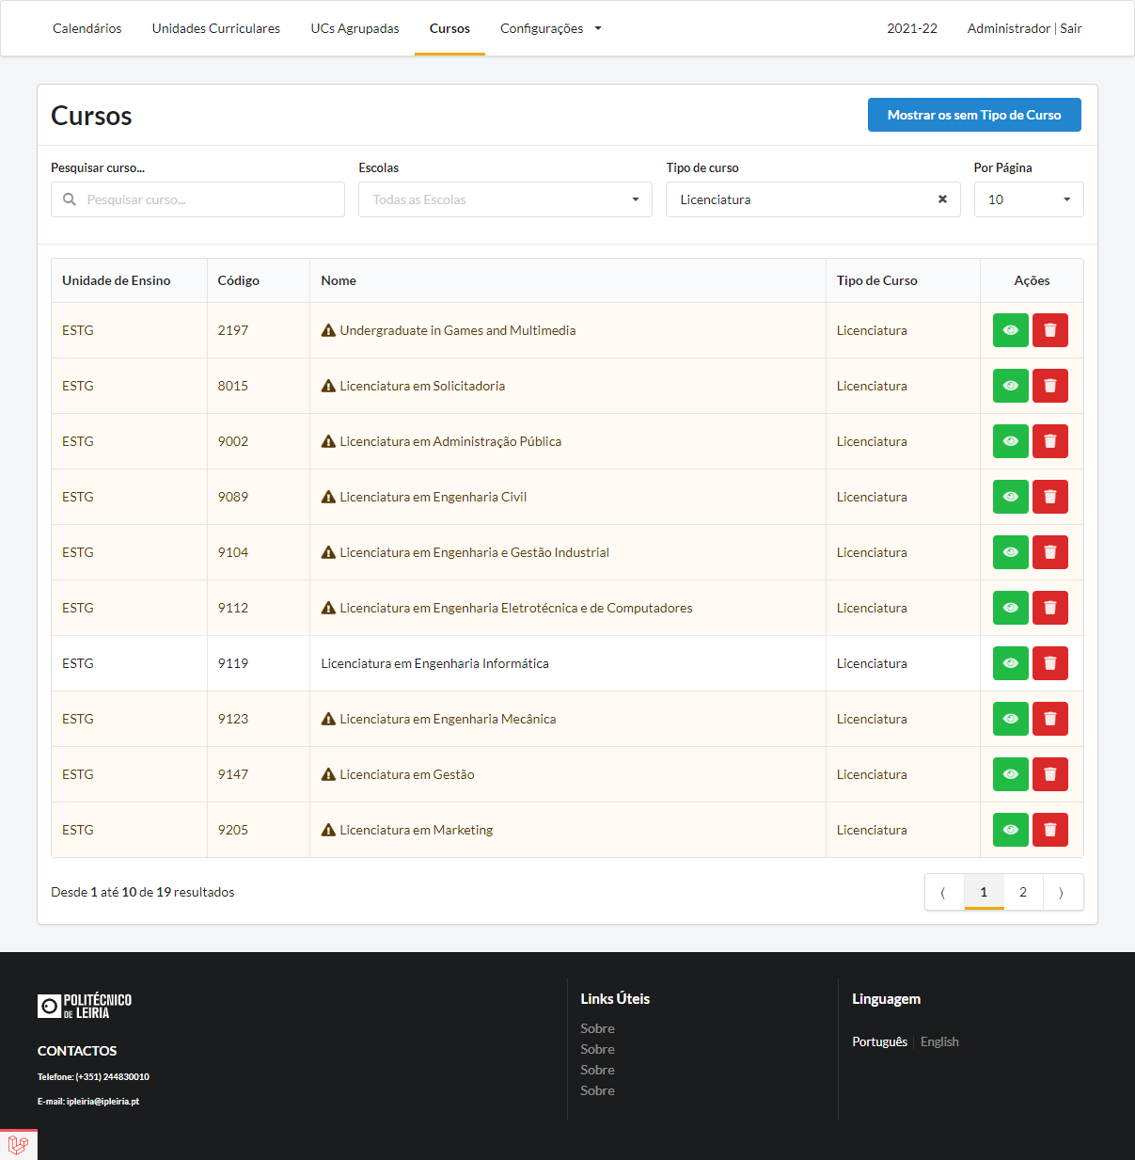

Figura 29 - Página de listagem dos cursos.

Neste menu começamos a entrar em funcionalidades que serão utilizadas por mais utilizadores, em especial o GOP e os vários coordenadores de curso. Foi por isso a partir daqui que houve um foco maior do nosso trabalho em resolver os problemas na experiência de utilização, tendo acabado por refazer quase toda a estrutura que existia do grupo anterior.

Ao entrarmos neste menu temos uma página de entrada com a listagem de todos os cursos que foram criados ao fazer a sincronização do *WebService* (independentemente do semestre). Sendo que o curso tem configurações que são necessárias preencher para a utilização das funcionalidades seguintes, quisemos destacar quando um curso tem problemas, apresentando um ícone de aviso com uma mensagem e um fundo amarelado (podemos ver no exemplo da figura acima (Figura 29) que a maior parte dos cursos está com configurações em falta).

Além disso nesta página acrescentámos ainda mais filtros e paginação, e selecionámos melhor a informação mostrada ao utilizador (Figura 30). Acrescentámos ainda um botão no topo para mostrar os cursos que não têm “tipo de curso”. Neste caso, isto representa apenas Inglês Geral e Matemáticas Gerais, que têm uma forma de funcionamento diferente, mas não são efetivamente cursos, pelo que esta é uma função que permite retirá-los da listagem, mas não os esconder completamente. Ficou de ser algo a analisar melhor no futuro.

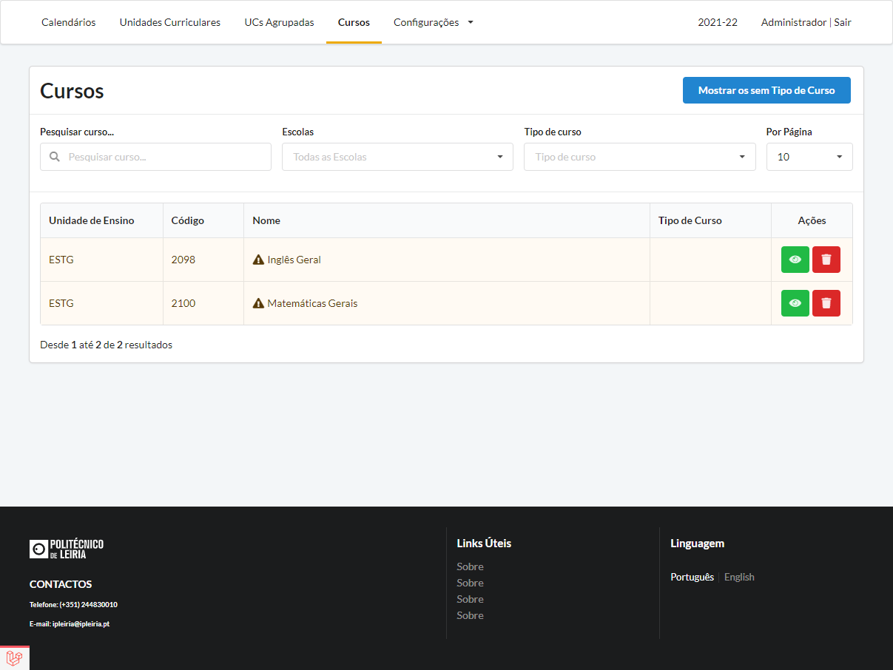

Figura 30 - Página de listagem de curso com filtro para ver apenas os "sem tipo de curso".

Quando selecionamos um curso e entramos no detalhe de um curso pela primeira vez, temos logo a indicação de que é necessário configurar é quem é o coordenador de curso, através de uma mensagem de aviso (Figura 31):

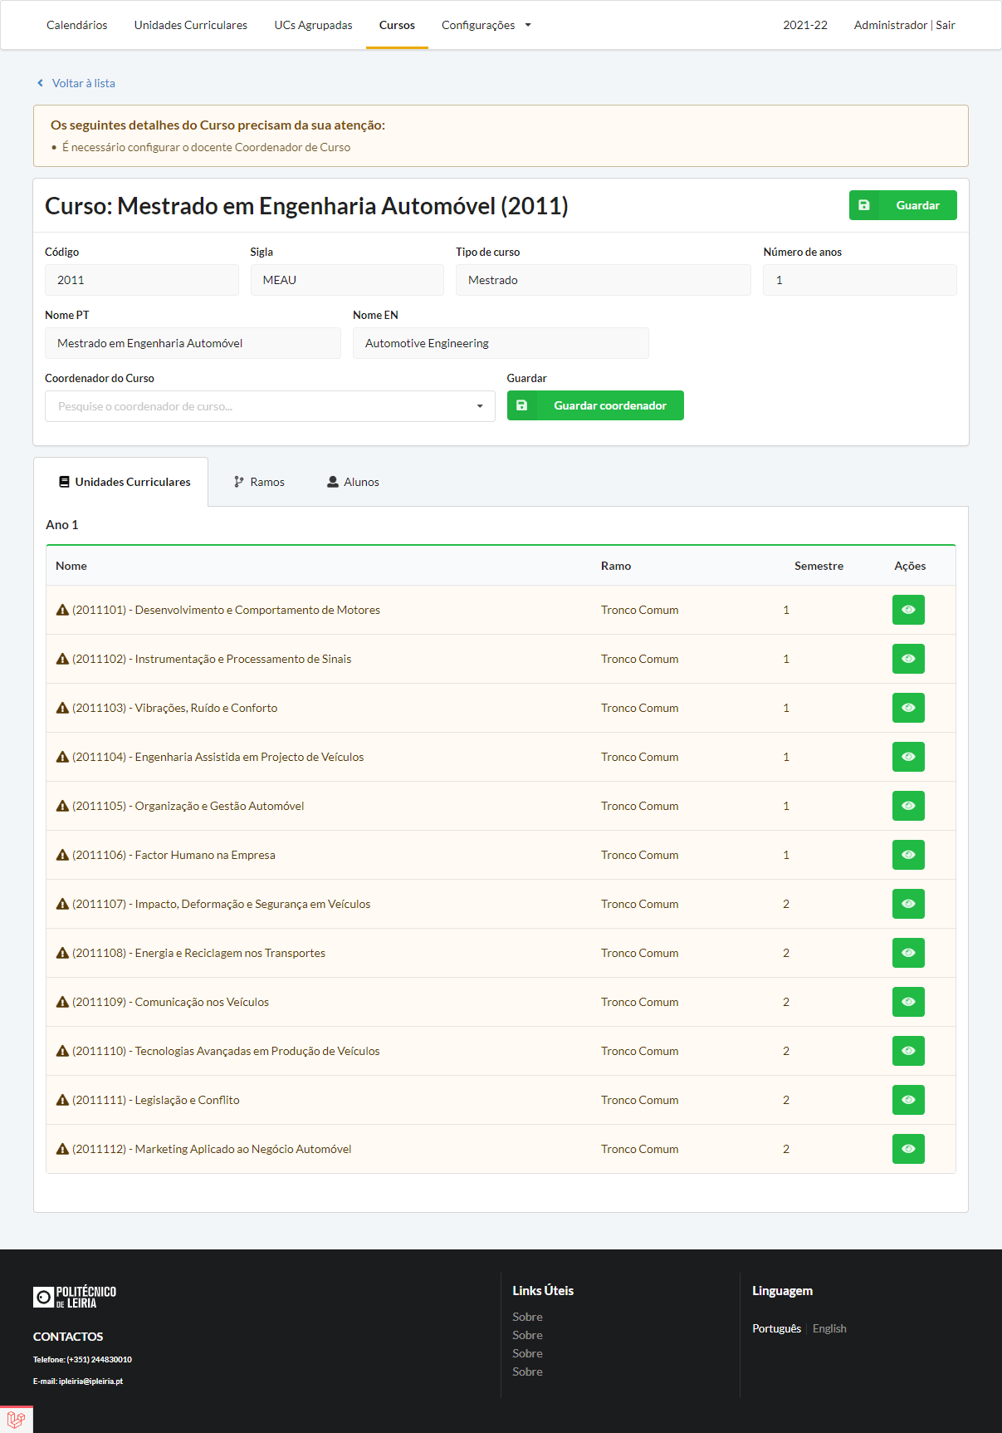

Figura 31 - Página de detalhe de um curso, com visão da mensagem de configurações em falta.

Fazendo essa definição o curso está configurado, uma vez que todos os outros campos vêm através do *WebService* de sincronização, e estão visíveis apenas para leitura. No entanto temos ainda mais algumas informações que serão úteis a quem visite a página de detalhe disponíveis através de 3 *tabs* (submenus) por baixo da informação do curso.

A primeira informação é a listagem de todas as unidades curriculares associadas a este curso, divididas por anos (Figura 32). Esta é uma forma fácil de verificar se todas as UCs do curso estão com os métodos de avaliação já configurados ou quais faltam, sem precisar de filtrar diretamente na listagem de UCs, uma vez que temos mais uma vez esse aviso visual e um link direto para o seu detalhe.

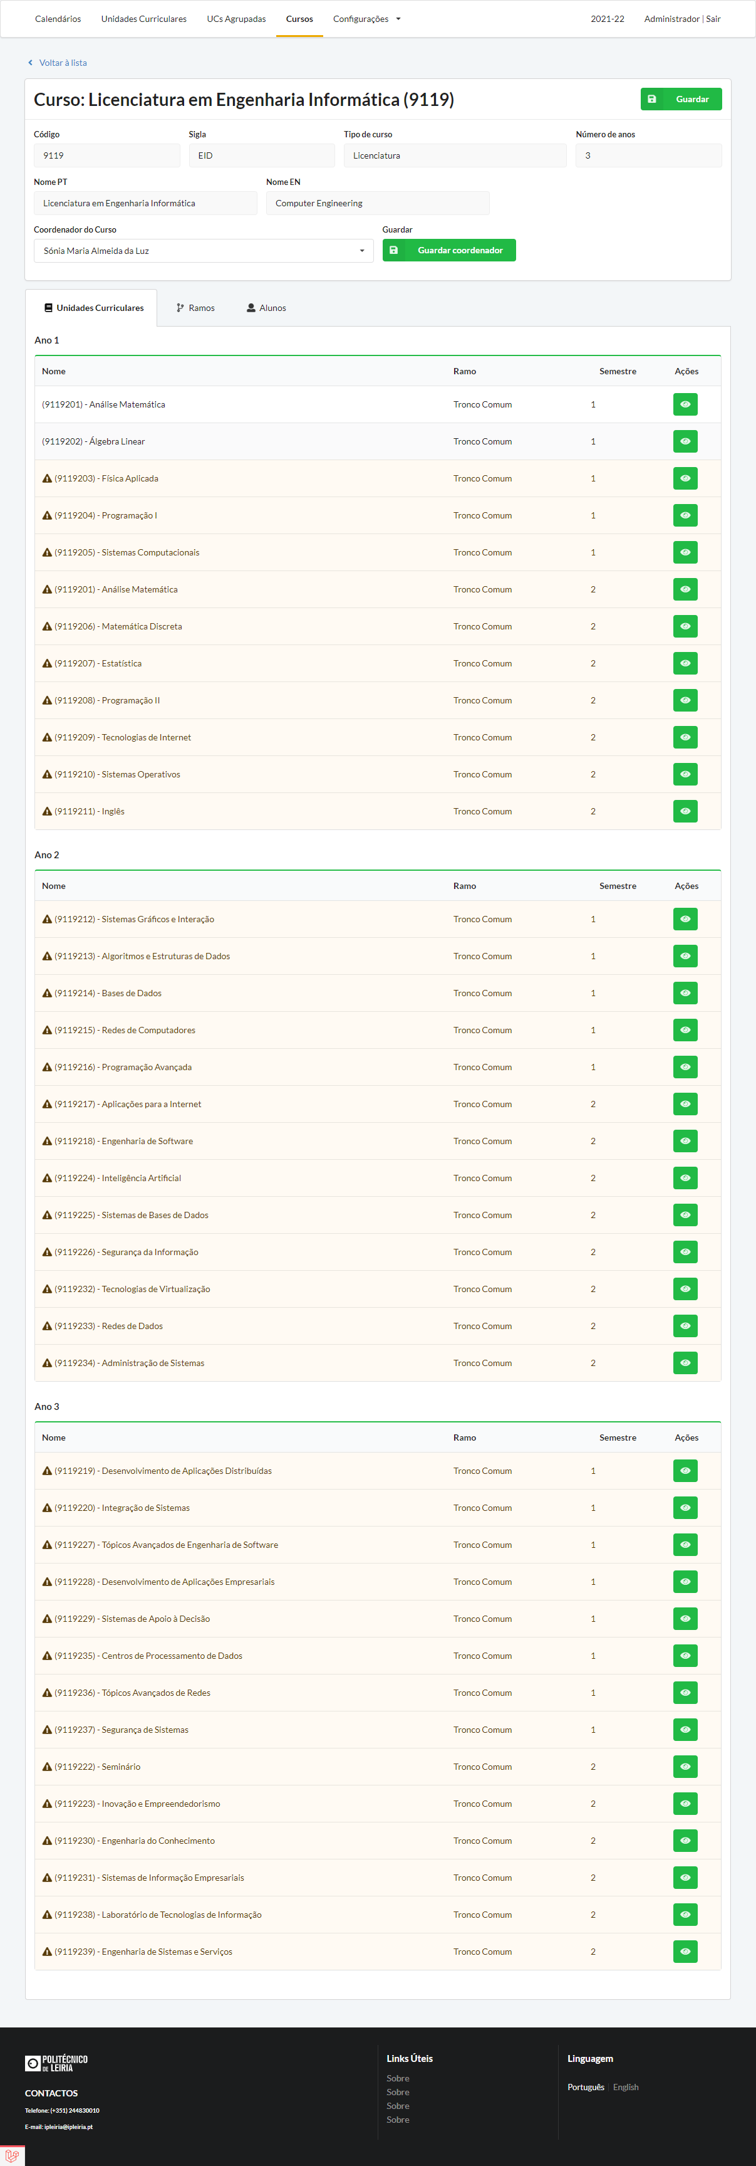

Figura 32 - Página de detalhe de um curso, com foco na *tab* das UCs.

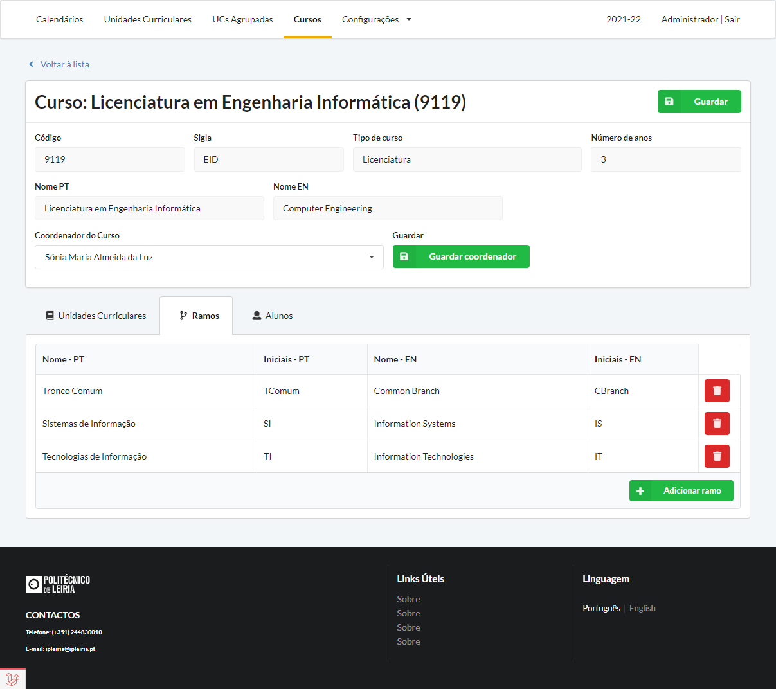

Figura 33 - Página de detalhe de um curso, com foco na *tab* dos ramos.

O segundo menu está relacionado com os ramos dos cursos (Figura 33). Como na generalidade dos cursos não existem ramos, todos os cursos são criados inicialmente com o ramo “Tronco Comum”, e todas as UCs associadas a este. No entanto para Cursos como Engenharia Informática que têm a opção de especialização em ramos diferentes, é possível fazer a criação dos ramos aqui, sendo que depois devem ser alteradas as UCs que estiverem no ramo errado manualmente.

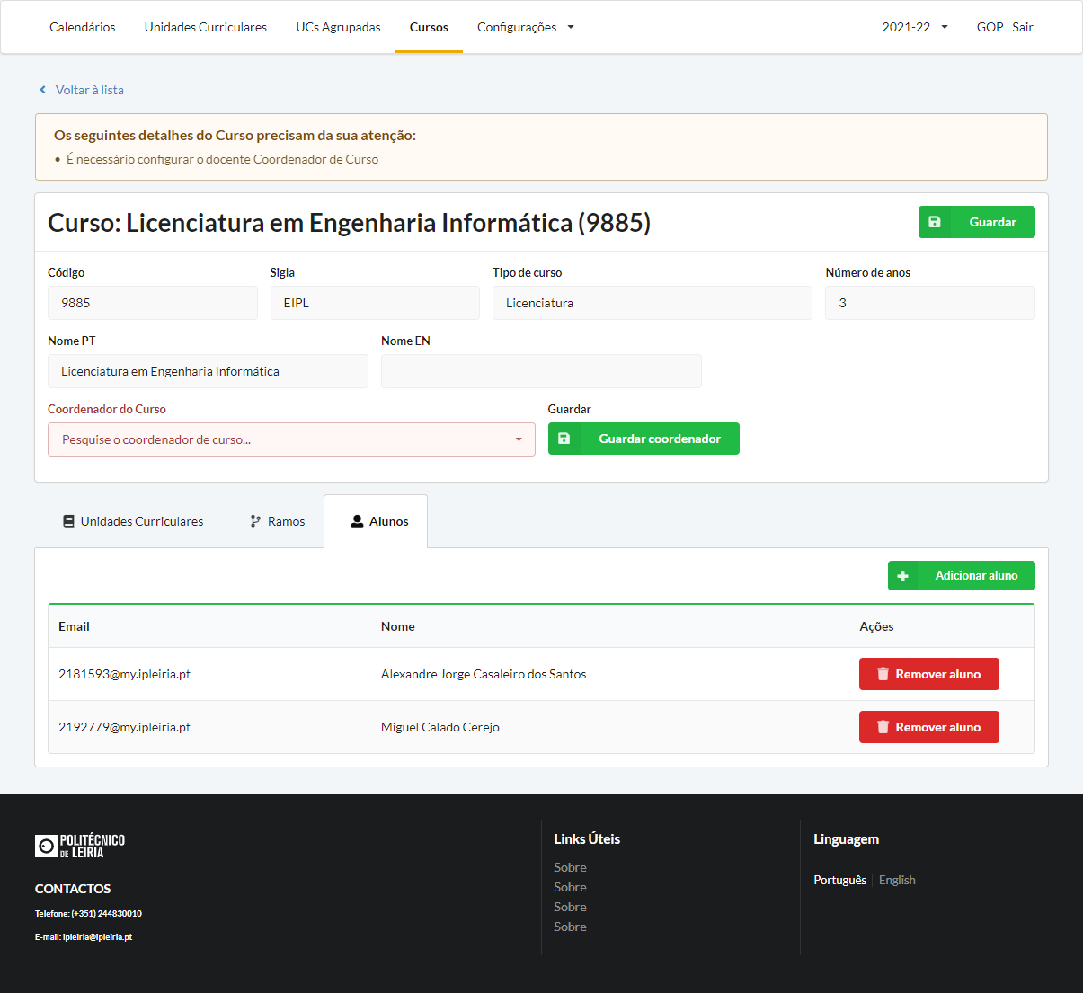

Figura 34 - Página de detalhe de um curso, com foco na *tab* dos estudantes.

Por último temos ainda um menu para visualizar quais os estudantes associados ao curso (Figura 34). Esta associação é feita automaticamente quando um estudante entra na aplicação pela primeira vez, através do serviço de autenticação LDAP da escola. Caso eventualmente algum estudante não seja associado ao curso correto, é possível adicioná-lo através do botão “Adicionar estudante”, no entanto ele vai procurar nos utilizadores ativos na plataforma, pelo que é necessário que o estudante tenha feito o login na plataforma pelo menos uma vez. (Nota: quando estamos a trabalhar na máquina local, não é possível autenticar pelo serviço LDAP da escola, pelo que esta tabela estará sempre vazia caso estejamos a testar nesse ambiente).

## Unidades Curriculares

Neste menu é possível fazer toda a gestão das UCs registadas na aplicação, sendo uma das principais áreas de trabalho para os professores e coordenadores de curso. Aqui existiam também bastantes problemas na experiência de utilização, sendo também este quase inteiramente refeito à medida que íamos revendo os erros nas funcionalidades.

Mais uma vez, começámos por rever algumas questões da consistência do UI e para que as traduções funcionem na aplicação de forma geral, sendo que à semelhança da listagem de cursos, adicionámos mais filtros e o mesmo estilo de avisos para informar que uma UC não está ainda bem configurada. Para uma UC ser considerada como bem configurada precisa de ter métodos de avaliação e um responsável pela UC definidos (Figura 36).

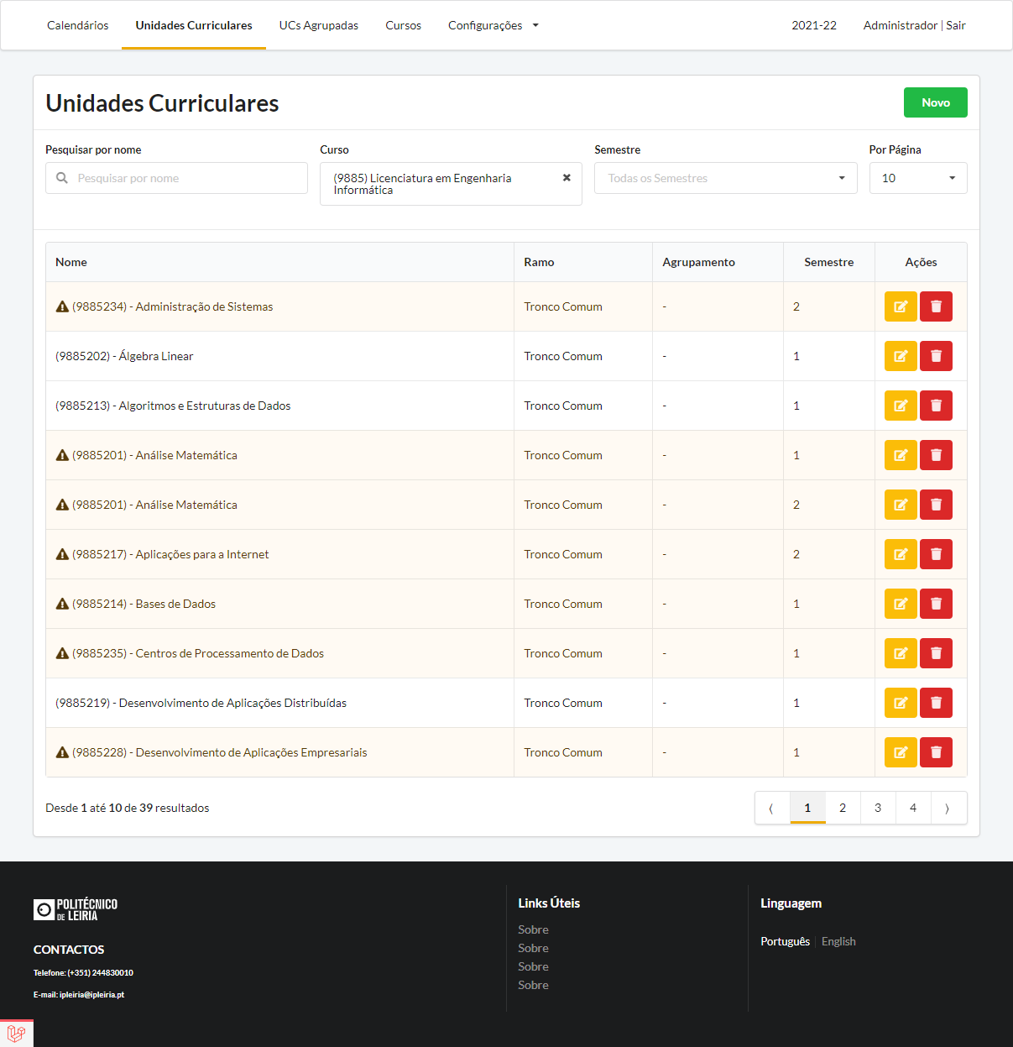

Figura 35 - Página de listagem de Unidades Curriculares.

Ao entrar na página de detalhe de uma UC, é possível ver as suas informações em modo apenas de leitura, tendo apenas uma opção para editar qual o Ramo a que esta está associada. Isto acontece, pois, as UCs são criadas ao efetuar uma sincronização via *WebService*, no entanto não existe informação em relação ao ramo, pelo que este é um trabalho que os coordenadores de curso ou responsáveis da UC em causa devem fazer manualmente caso o pretendam, e carregar no botão “Guardar” no topo direito. Ao lado da UC, foi adicionado ainda um novo botão para fazer um *refresh* dos dados da UC, novamente através de um *WebService* específico criado para esse efeito.

Figura 36 - Página de detalhe de uma UC, com foco na zona de informação.

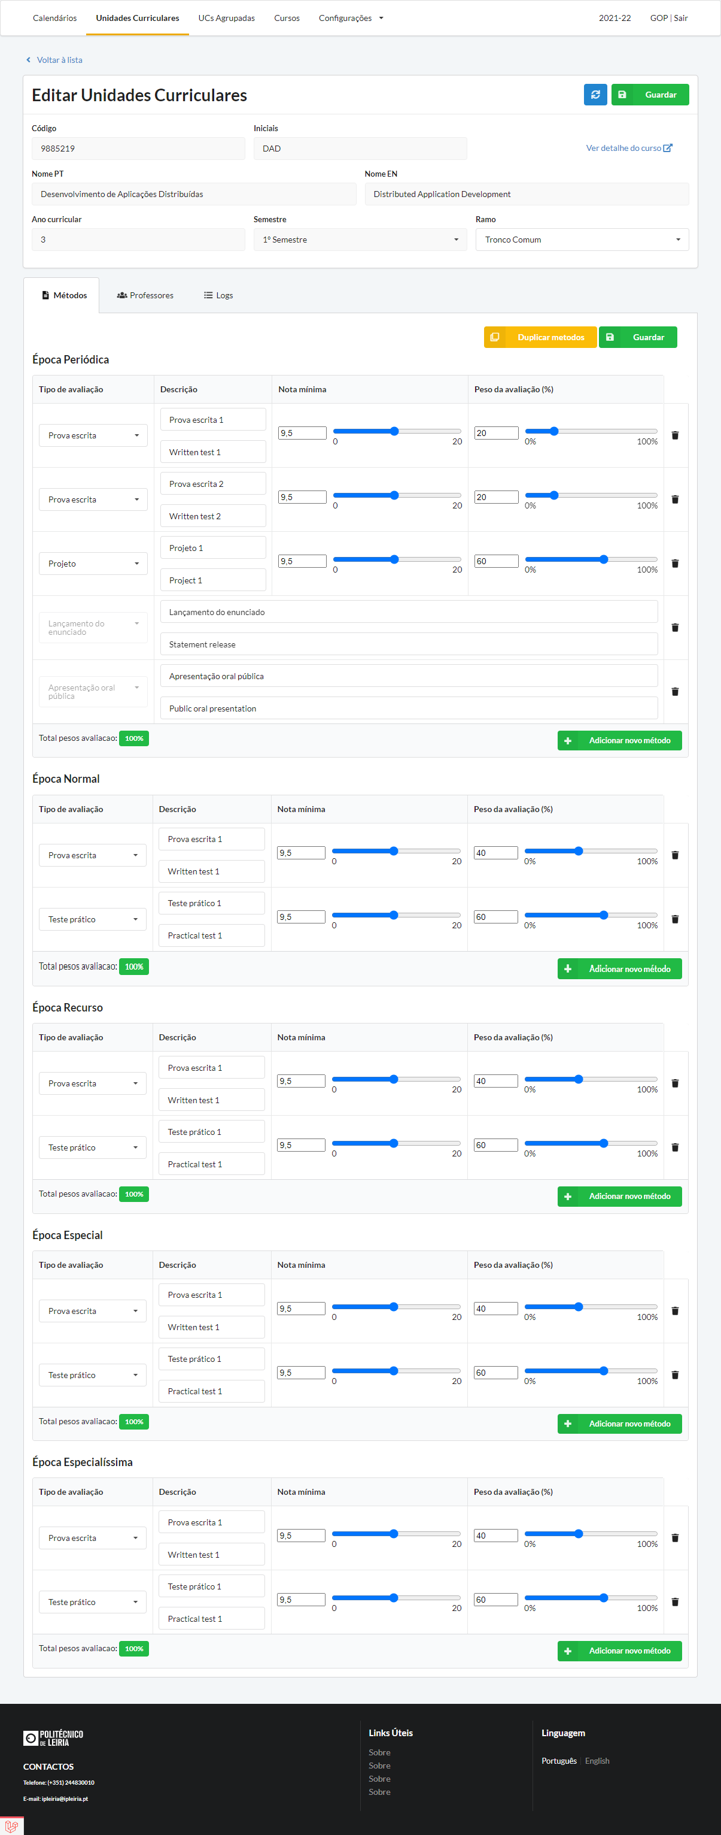

Além disso, podemos também ver um link de atalho à direita código da UC e das iniciais, que nos envia para o detalhe do curso. O objetivo é melhorar a navegação entre UCs e os Cursos, facilitando o trabalho dos coordenadores de curso para não terem de recorrer sempre às pesquisas nas diversas listagens.

Ao entrarmos no detalhe da UC temos por baixo das informações 3 *tabs* que serão um dos focos principais de trabalho nesta aplicação. Na 1ª *tab* temos os métodos de avaliação.

Nesta tab é possível fazer a gestão e configuração dos métodos de avaliação para cada época de avaliação (Figura 37). Sendo que apenas é possível marcar avaliações se tivermos os métodos de avaliação corretos, é essencial que seja feita aqui a sua configuração corretamente.

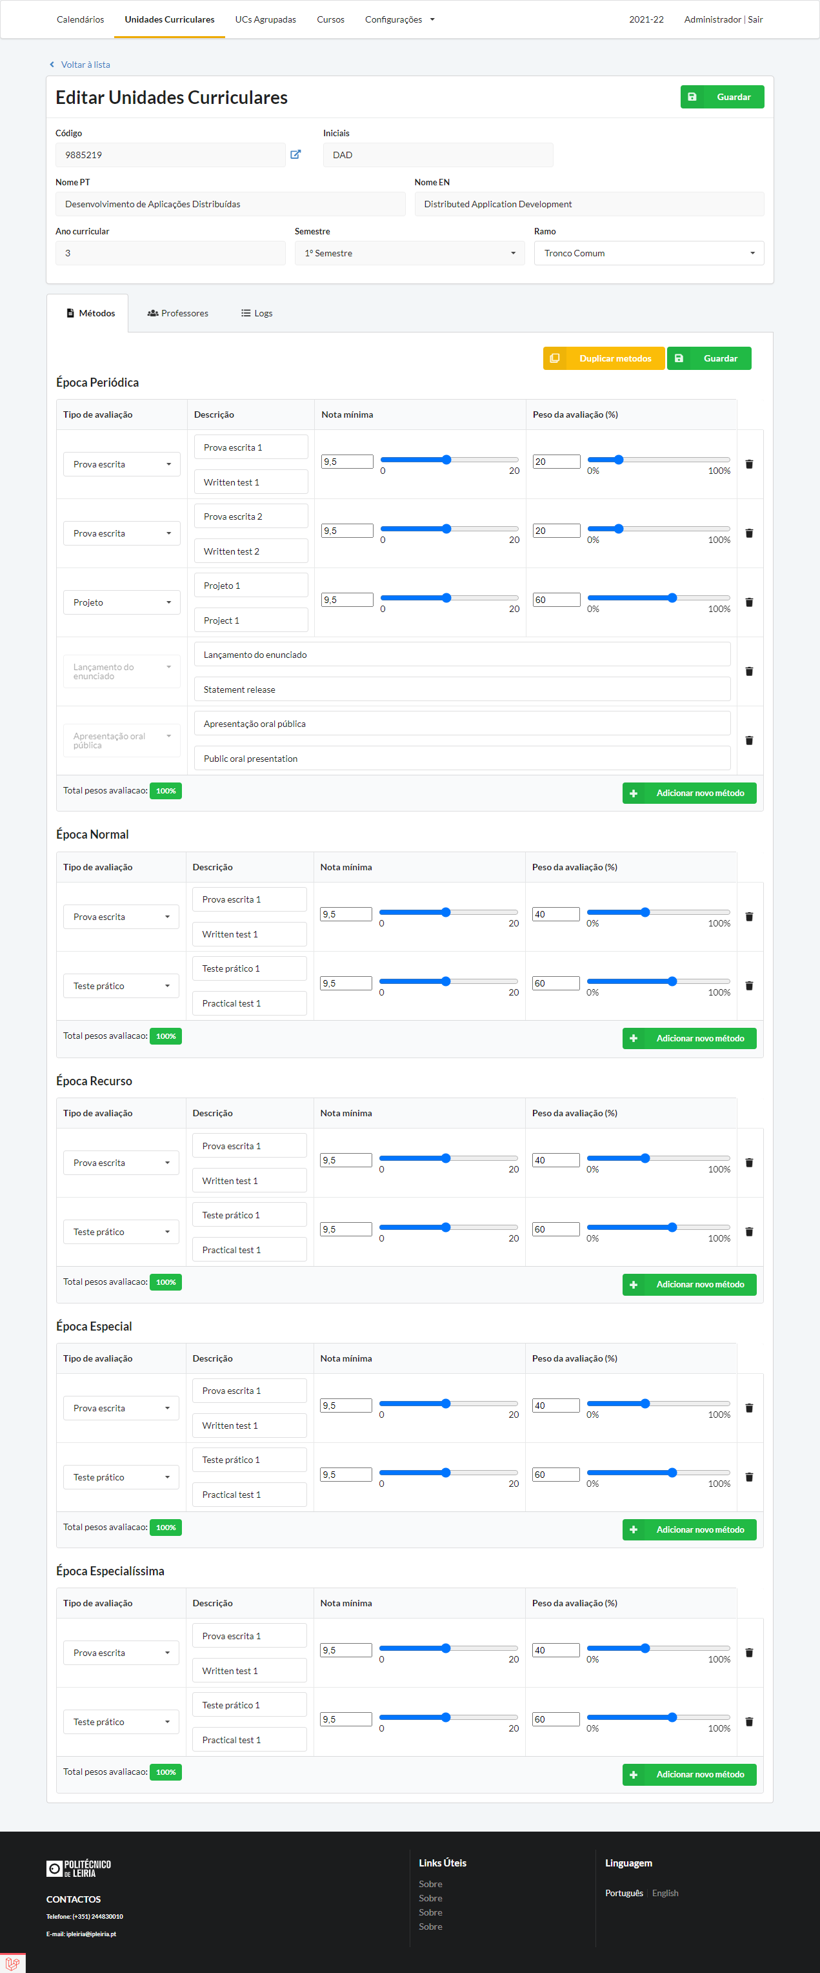

Figura 37 - Página de detalhe de uma UC, com foco na *tab* dos métodos de avaliação.

Este era também um dos grandes problemas da aplicação existente, uma vez que era necessário a criação de um calendário de avaliações para a definição dos métodos, e não muito fácil perceber essa interação entre as várias páginas da aplicação. Desta forma foi necessário fazer ajustes na BD para permitir que os métodos estivessem apenas associados à UC e ao ano letivo e não estivessem ligadas aos calendários, e fazendo agora parte do detalhe da UC.

Foram também removidas algumas limitações que existiam na criação de métodos para maior flexibilidade e adicionada a funcionalidade de duplicar métodos entre épocas, tornando a experiência mais rápida e fácil para os utilizadores. Neste caso agora é possível adicionar e gravar métodos com peso igual a 0 ou que a soma dos pesos na época seja igual ou superior a 100%. Isto é um requisito uma vez que alguns professores podem escolher fazer por exemplo 5 testes/trabalhos, e apenas contabilizar os 4 melhores. Foram também introduzidas as descrições automáticas para ajudar na seleção posterior no calendário, sendo que estas podem ser alteradas pelos docentes antes de guardar.

Em relação a duplicar métodos, esta é também uma nova funcionalidade, que permite acelerar o processo de configuração dos métodos, uma vez que especialmente entre as épocas normal, recurso, especial e especialíssima os métodos são muitas vezes os mesmos ou têm ligeiras alterações aos mínimos ou aos pesos, sendo assim possível copiar de uma época de origem para uma ou várias épocas de destino (Figura 38).

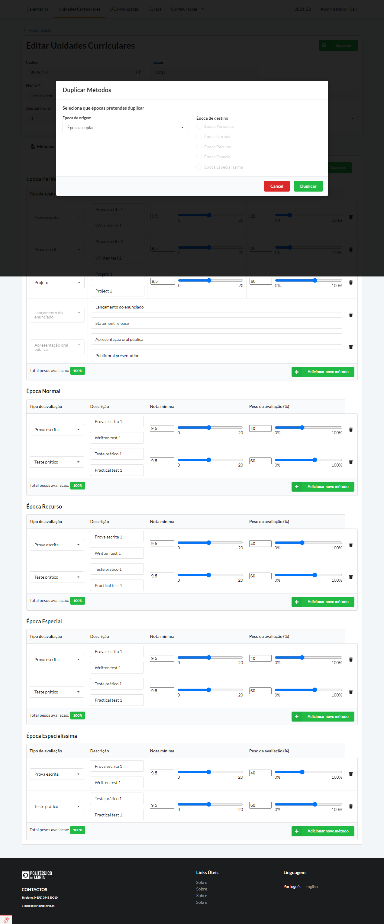

Figura 38 - *Popup* de duplicação de métodos de avaliação entre épocas.

Outra limitação que foi removida foi o facto de apenas ser possível guardar as épocas quando todas estiverem preenchidas. Apesar de ser uma regra do negócio que todas devem estar preenchidas, em conjunto com os professores chegámos à conclusão de que o melhor é dar liberdade ao utilizador para ir configurando à medida que é possível e guardar para não perder os métodos já configurados. No caso de uma época ficar esquecida, quando formos tentar fazer a marcação das avaliações irá ter um aviso visual a lembrar que falta preencher os métodos de avaliação, resolvendo um pouco o problema de poder ter ficado com métodos por preencher.

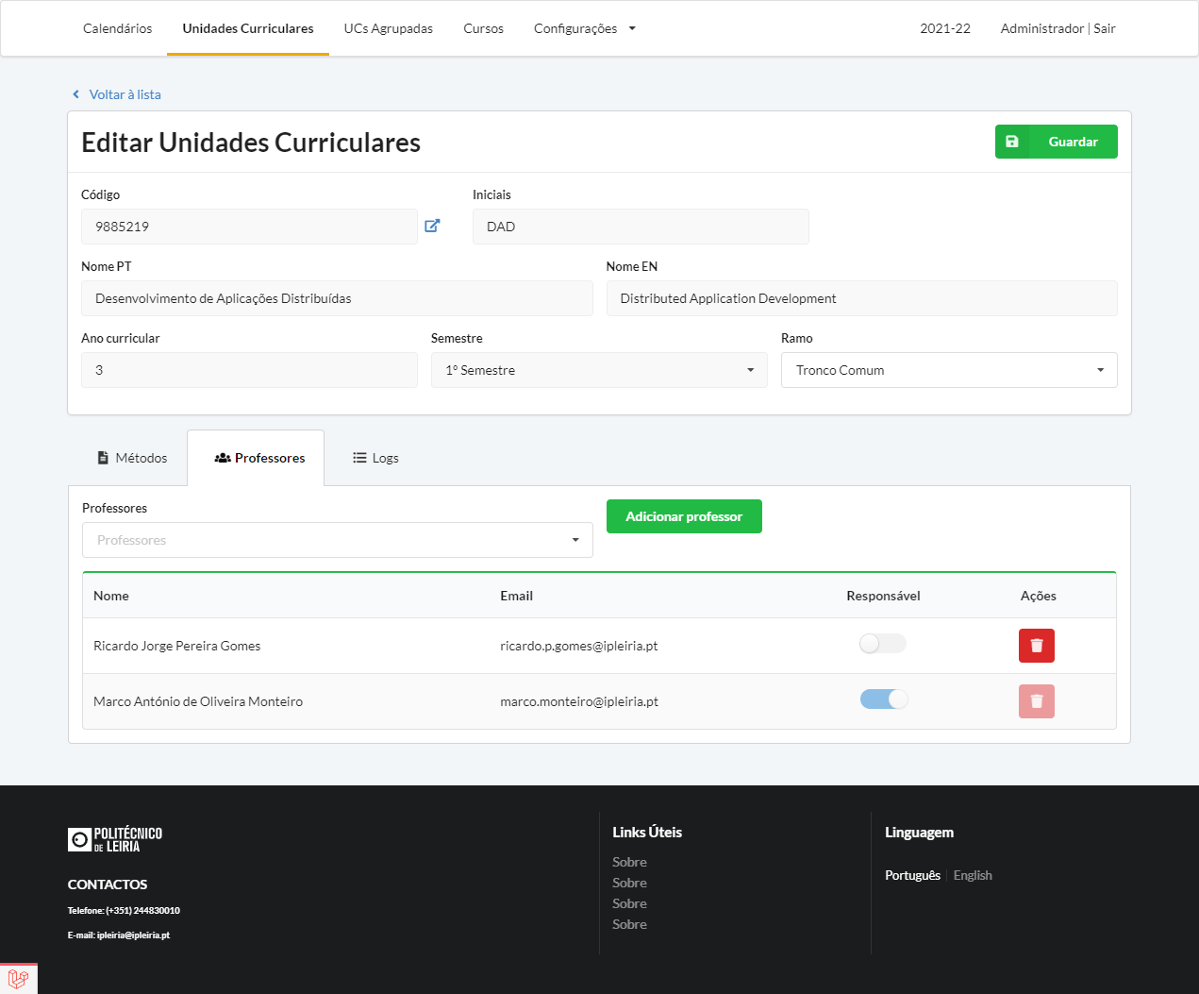

Figura 39 - Página de detalhe de uma UC, com foco na *tab* dos professores.

Na 2ª *tab*, temos os professores associados às UCs. Esta é uma informação que vem também do *WebService* de sincronização, no entanto não temos informação de quem é o responsável da UC, pelo que deixamos essa gestão para ser feita nesta *tab* (Figura 39). No caso de algum professor não ter sido associado automaticamente à UC, é ainda possível adicioná-lo manualmente, sendo que apenas é necessário garantir que ele já se encontra registado no sistema, tendo que fazer login pelo menos uma vez na plataforma primeiro (conforme explicámos aquando da autenticação LDAP da escola).

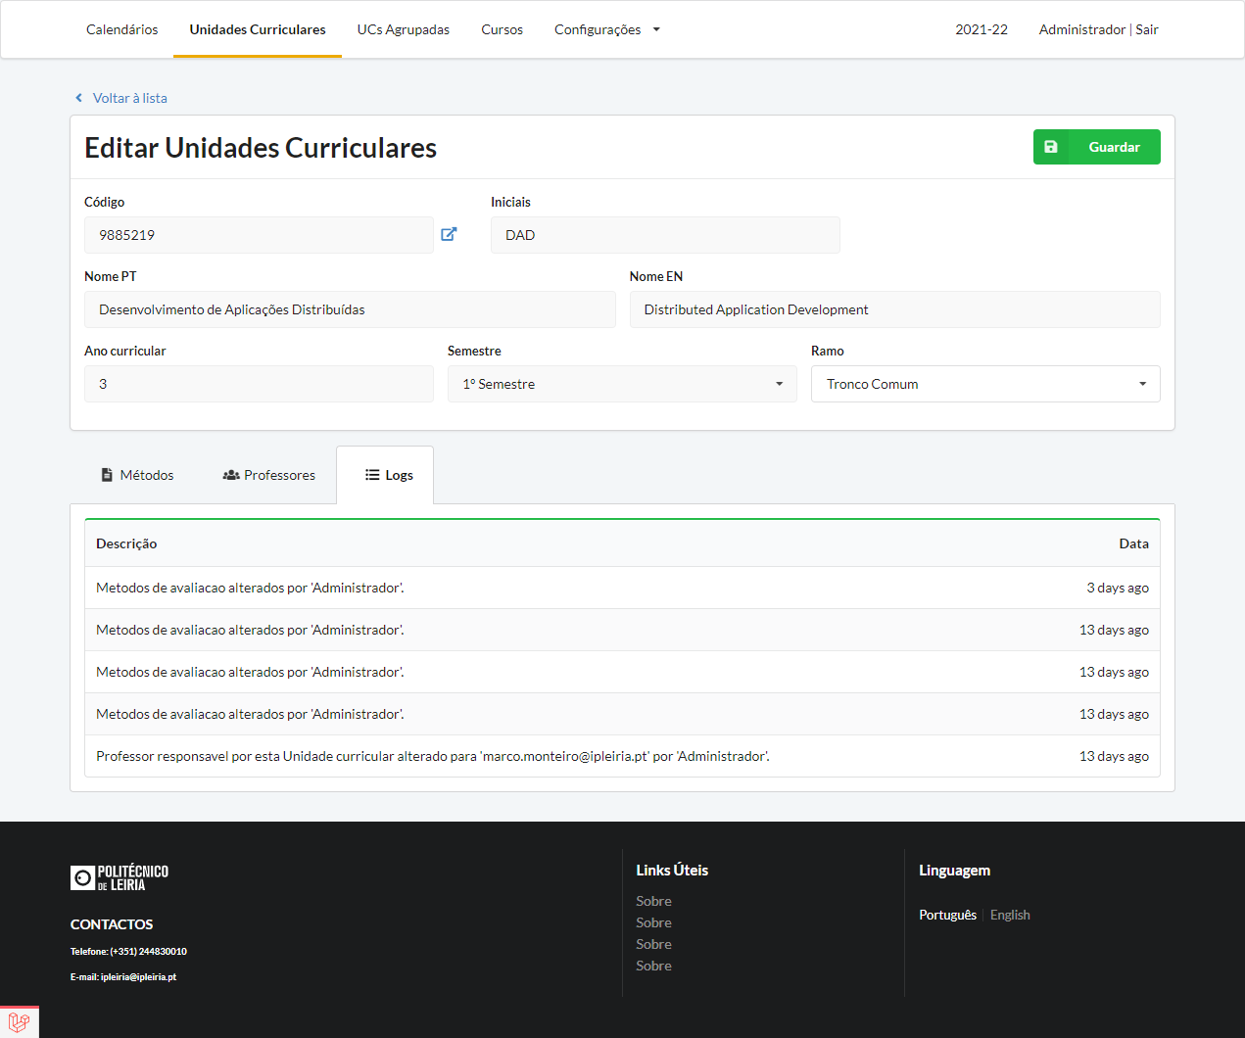

Figura 40 - Página de detalhe de uma UC, com foco na *tab* dos *logs*.

Por último, na 3ª *tab*, temos um sistema de *logs*, também este uma nova funcionalidade pedida para conseguir existir algum controlo de quem faz alterações no detalhe da UC e que alterações foram feitas (Figura 40). Em relação a esta parte dos *logs*, o que está feito é algo ainda relativamente simples, mas uma nota que ficará para trabalho futuro é poder detalhar um pouco mais estas alterações, especialmente no caso dos métodos, registando também quais os valores alterados e talvez os valores anteriores e os novos. Esta parte ainda precisa de ser melhor avaliada e validada para definir qual o nível de detalhe pretendido.

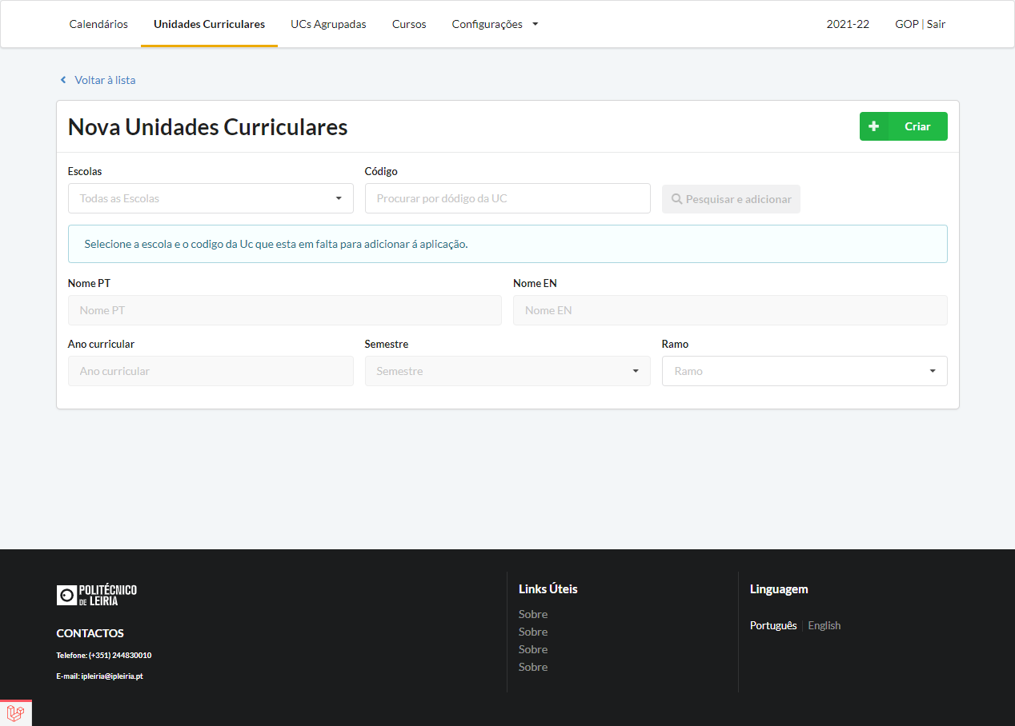

Figura 41 - Página de criação de uma nova UC.

Para finalizar, e voltando à página de listagem, no canto superior direito temos a opção de criar uma UC (Figura 41). Esta é uma opção que pode ser utilizada no caso de alguma UC estar em falta, ou porque não existia na altura da última sincronização do *WebService*, ou porque algum erro aconteceu. Neste caso ao preencher a escola e o código da UC que estamos à procura, temos um botão que permite fazer a pesquisa desta nova UC no *WebService* e caso seja encontrada, irá preencher os campos que aparecem por baixo. Para reduzir o risco de erro, não existe forma de introduzir uma UC de forma completamente manual.

## Agrupamento de UCs

Neste menu é possível fazer a gestão de UCs agrupadas. Estes agrupamentos são utilizados quando existem UCs que funcionam em conjunto com outras, ou seja, temos por exemplo o caso da UC de Inglês que normalmente funciona em simultâneo para vários cursos. Desta forma podemos agrupar a UC de Inglês dos vários cursos, definindo os métodos de avaliação em conjunto.

Isto pode acontecer também com UCs do mesmo curso que funcionem no regime diurno e pós-laboral, mas que as avaliações sejam feitas em simultâneo, sendo assim possível fazer uma gestão dos métodos e das datas de avaliação de forma mais simplificada.

Como por omissão não existem agrupamentos na plataforma, ao entrar na página de listagem de agrupamentos apenas poderemos criar um novo agrupamento (Figura 42).

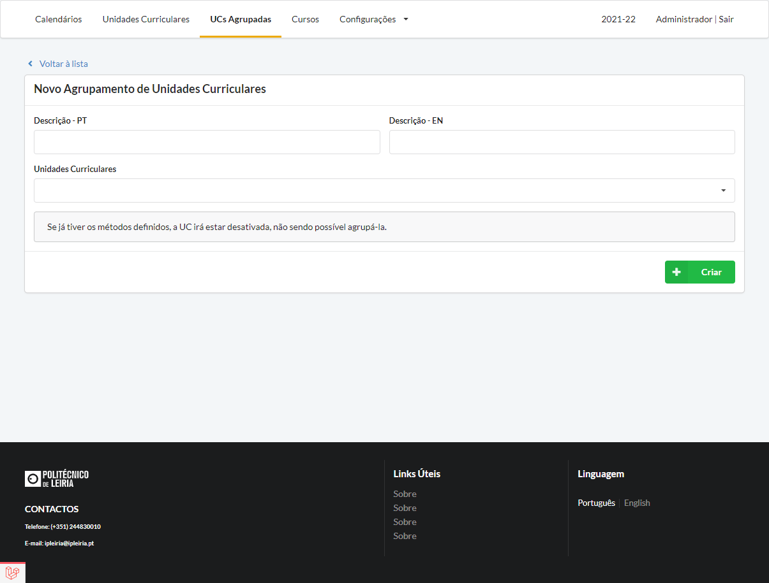

Figura 42 - Página de criação de um Agrupamento de UCs.

Aqui não fizemos muitas alterações em relação ao que já estava feito pelo grupo anterior, apenas adicionámos os campos para as traduções e fizemos os ajustes visuais para manter a coerência da plataforma. É necessário adicionar uma descrição que serve apenas para ajudar a identificar o agrupamento na listagem, e selecionar as UCs que queremos agrupar, e carregar no botão “Criar” para guardar a informação. Ao “Criar” seremos redirecionados para a página de detalhe do novo Agrupamento criado (Figura 43).

Ao entrar no detalhe de um agrupamento, é possível editar toda a informação, incluindo as UCs incluídas no agrupamento, e é agora também possível ver os métodos associados a este agrupamento, e também os *logs*, sendo que aqui o processo é exatamente o mesmo ao explicado no detalhe das Unidades Curriculares anteriormente (Figura 44).

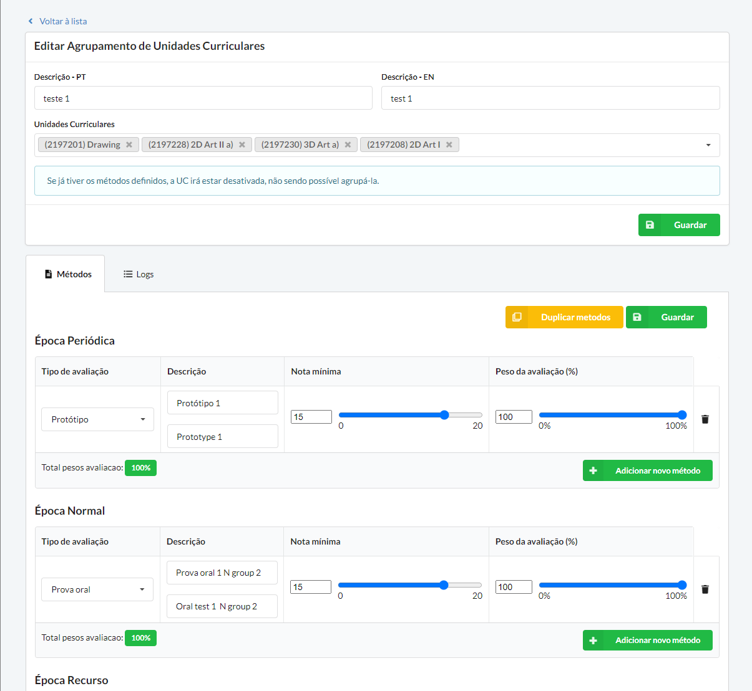

Figura 43 - Página de detalhe de um agrupamento de UCs, com vista na *tab* dos métodos.

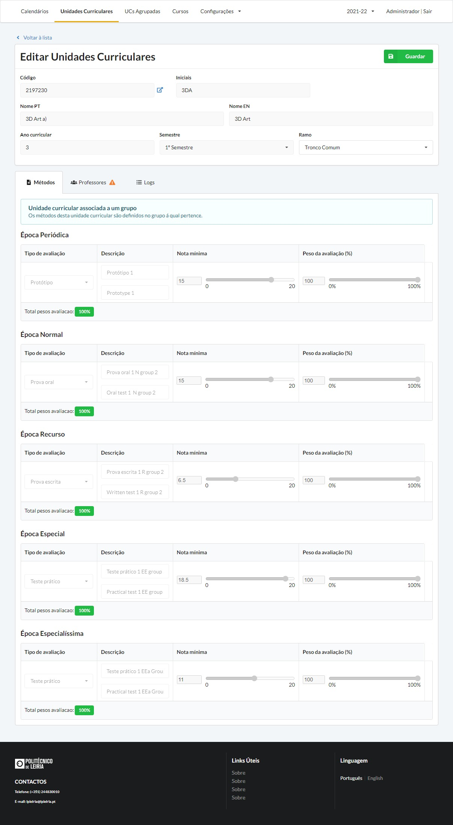

Figura 44 - Página de detalhe de uma UC com informação de que está agrupada e com métodos visíveis apenas em modo de leitura.

Após preenchimento dos métodos dentro dos agrupamentos, ao entrarmos no detalhe desta UCs, irá aparecer um aviso a informar que esta UC está agrupada, e que para alterar os seus métodos é necessário ir aos agrupamentos. Apesar disto é possível ver diretamente no detalhe da UC os métodos que estão configurados, apenas em modo de leitura.

À semelhança dos outros menus todos, temos também a página de listagem, onde é possível navegar para o detalhe, remover ou filtrar os agrupamentos existentes (Figura 45).

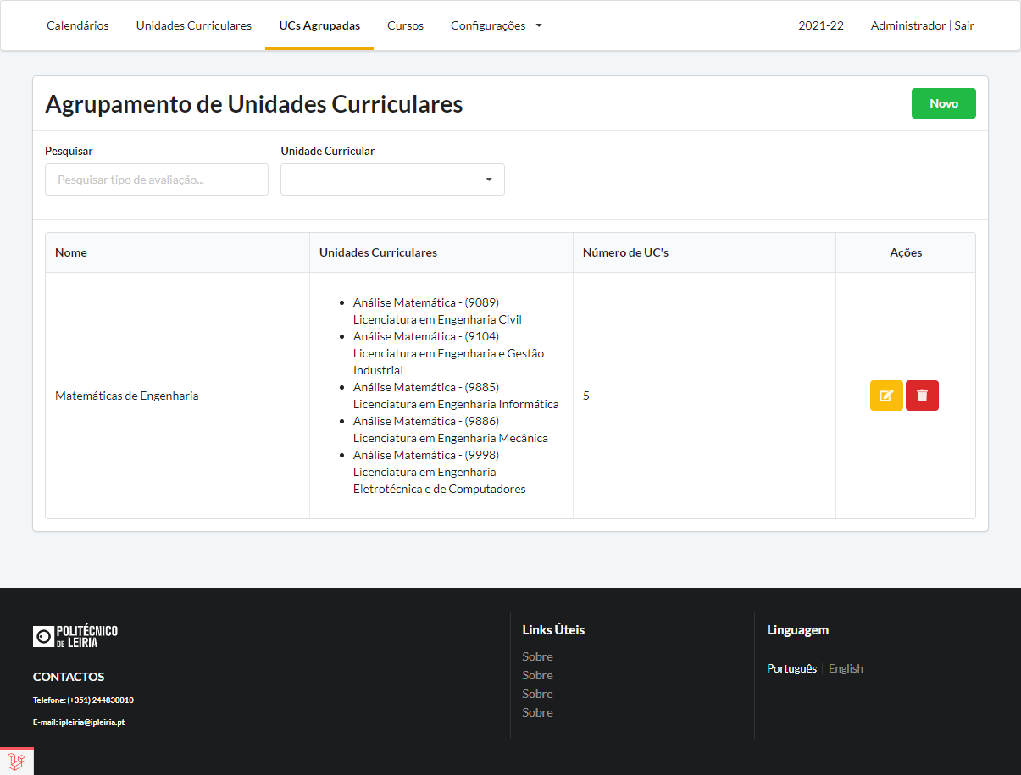

Figura 45 - Página de listagem dos agrupamentos de UCs.

## Calendários de avaliação

Este menu é o principal foco da nossa aplicação e que pretende resolver o problema identificado no início deste relatório.

Na página de listagem, temos a lista de calendários atualmente criados, em que mostramos a versão atual, o curso e o semestre, a fase em que o calendário está e o seu estado, e para vermos o detalhe ou eliminarmos esse calendário (caso ainda não esteja publicado). Aqui o nosso trabalho foi basicamente a adaptação da UI e traduções e escolher quais as informações mais relevantes para apresentar na tabela. Adicionámos ainda alguns filtros e temos o botão para a criação de um novo calendário (Figura 46).

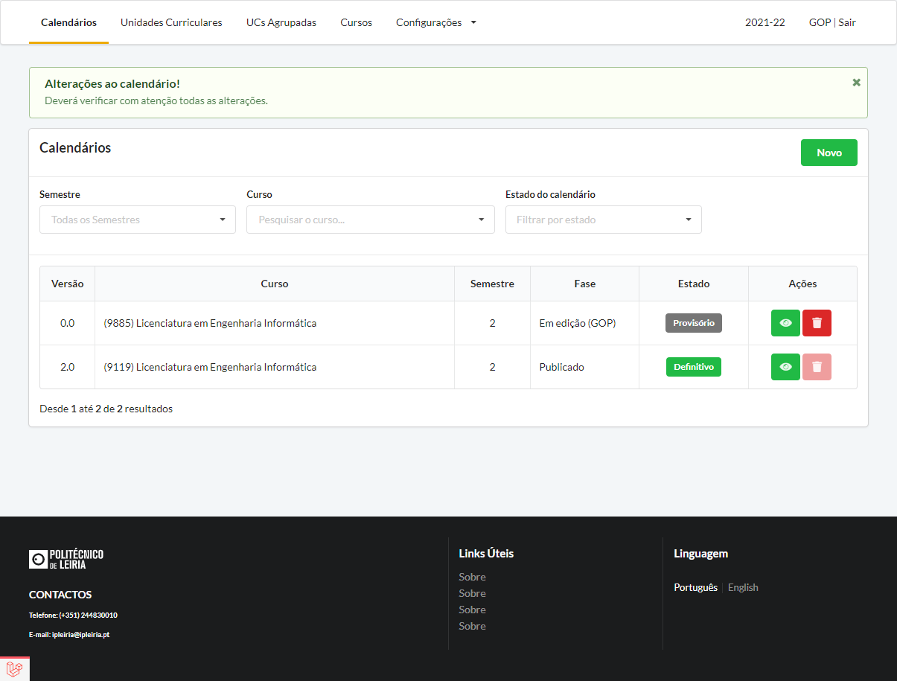

Figura 46 - Página de listagem de calendários de avaliação.

### Criação de um calendário

Quando queremos iniciar o processo de criação de um novo calendário, somos levados para dentro de um fluxo para preenchimento das várias informações necessárias à criação de um calendário. Este fluxo era composto por 4 passos, mas que reduzimos para 3 passos, sendo eles as épocas, as interrupções letivas e os cursos.

No primeiro passo, nas épocas, o primeiro objetivo é selecionar qual o semestre para o qual queremos criar o calendário e depois selecionar as várias datas de início e de fim para cada uma das épocas associadas a esse semestre (Figura 47).

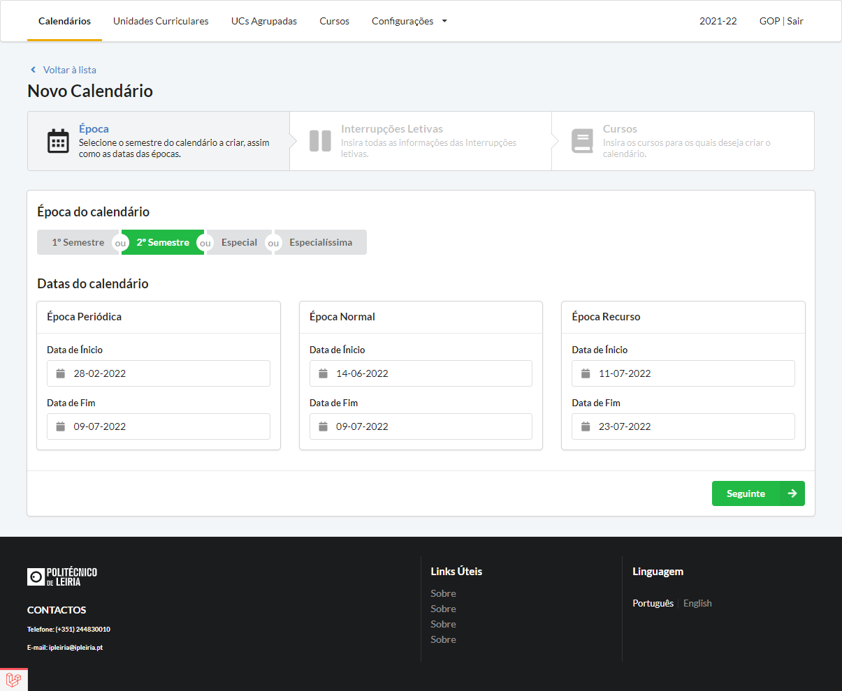

Figura 47 - Página de criação de um novo calendário de avaliação - 1º passo.

Neste passo, focámo-nos principalmente em tentar automatizar o máximo possível as datas sugeridas ao abrir o *popup* do calendário de seleção de datas, e fazer algumas validações entre as datas para tentar garantir que uma época de recurso não começa antes ou durante a época periódica (por exemplo). No entanto tentámos não ser muito restritivos uma vez que o regulamento não tem muitas regras e sabemos que para cada escola poderão existir algumas regras que podem variar um pouco (ou no futuro pode o processo alterar).

Ao avançar para o segundo passo, iremos para as interrupções letivas (Figura 48). Neste passo foi onde realizamos a maior parte do nosso trabalho de reestruturação, e foi também por isso que conseguimos reduzir um dos passos da criação do calendário.

O último passo era para selecionar se queríamos ou não realizar a importação dos feriados recorrendo a um *WebService* do SAPO. Como o nosso objetivo é automatizar ao máximo o processo de criação de um calendário, removendo o erro humano, a nossa opinião é que este não devia estar após termos de adicionar as interrupções manualmente, uma vez que só iríamos saber que ele lá estava após termos o trabalho de adicionar as interrupções.

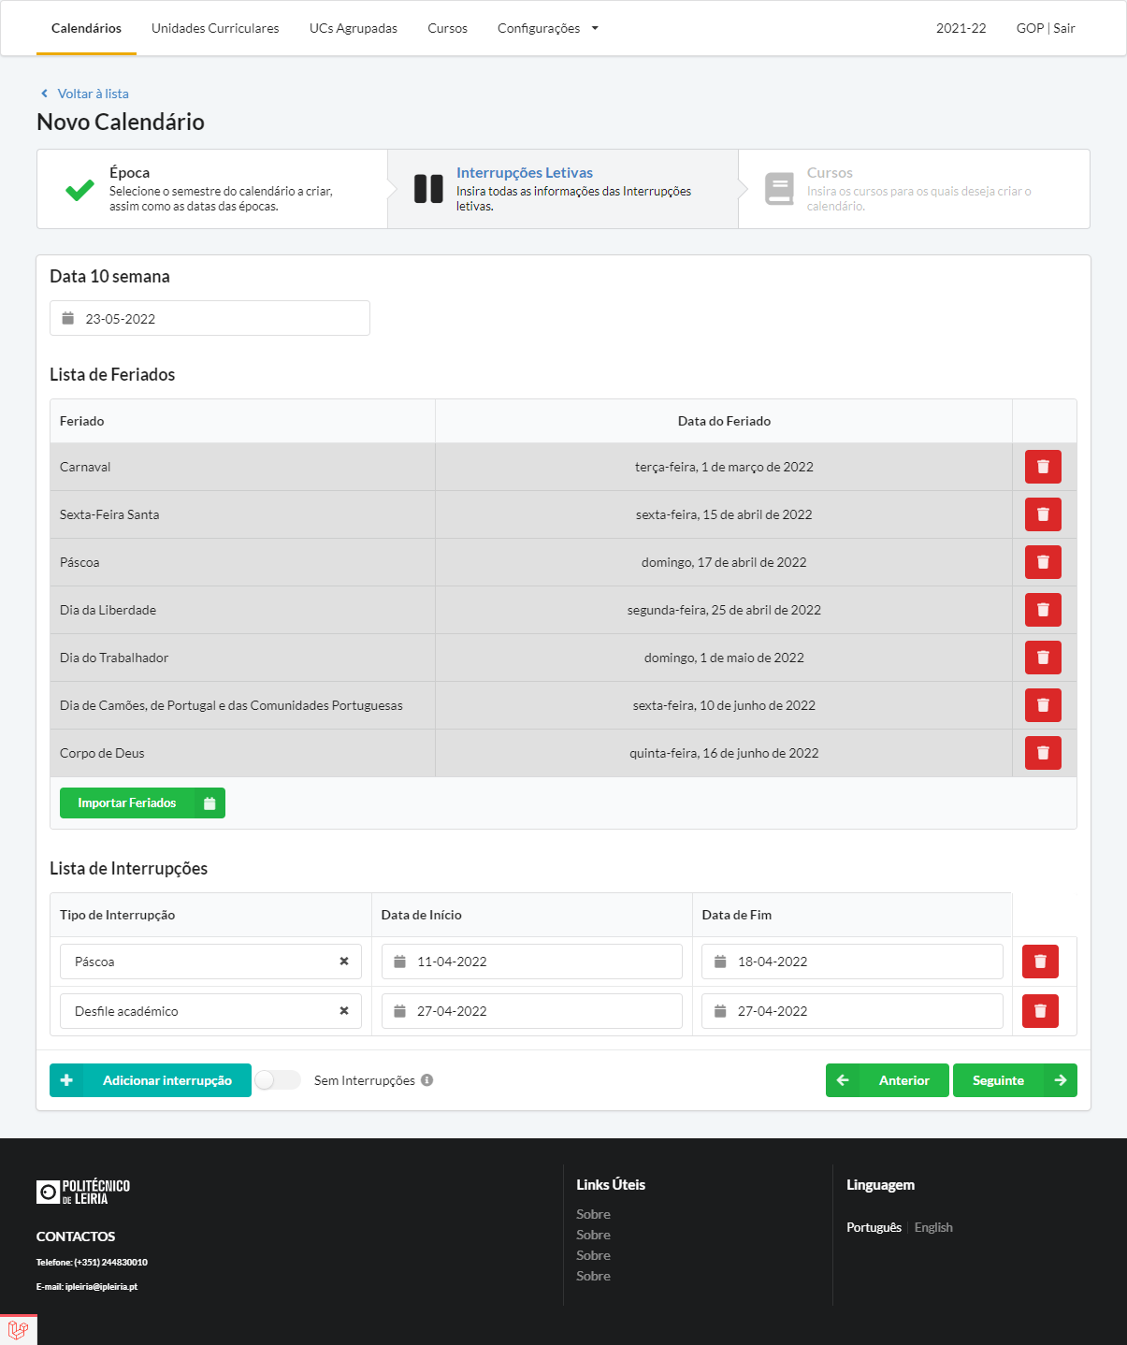

Figura 48 - Página de criação de um novo calendário de avaliação - 2º passo.

Com isso em mente, criámos também a possibilidade de ver quais os feriados existentes no período que estamos a selecionar, mas ainda assim dar a possibilidade de remover algum feriado que o *WebService* esteja a devolver e não faça sentido estar no calendário de avaliação. Para automatizar este processo, ao entrar na página é logo carregada a lista de feriados, no entanto caso algum seja apagado e queiramos recarregar a lista, só temos de carregar no botão de importar feriados.

Outra coisa que alterámos, foi a forma de apresentar a listagem de interrupções, uma vez que na nossa opinião ocupava demasiado espaço e não era tão fácil de ver o total de interrupções que estavam a ser criadas.

Ao fazer isto surgiu a necessidade de marcar algumas interrupções como obrigatórias, pelo que adicionámos essa opção nas configurações de administração e adicionámos um ícone a vermelho a indicar quais os tipos de interrupção obrigatórios. No nosso caso apenas foi identificado o Natal e a Páscoa (interrupções que duram alguns dias, não apenas o dia do feriado), no entanto pensado em casos do passado em que os semestres começavam em datas fora do normal surgiu a necessidade de não restringir totalmente estas obrigatoriedades, pelo que adicionámos a opção de prosseguir sem interrupções, sendo que esta deve ser usada com o bom senso do utilizador que estiver a criar o calendário, que no nosso caso deverá ser sempre o GOP.

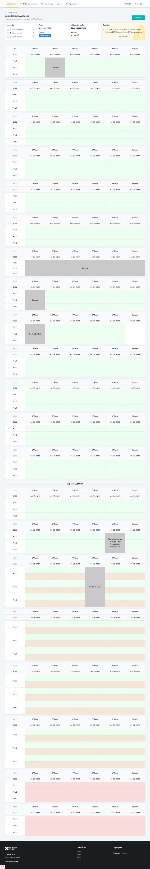

Figura 49 - Detalhe de um calendário, com foco na visualização da 10ª semana de aulas.

Ainda uma outra funcionalidade que surgiu mais tarde ao analisar os atuais calendários de avaliação em PDF, foi a necessidade de mostrar no calendário a 10ª semana de aulas, pois existem algumas indicações que dizem que o 1º momento de avaliação de uma UC deve ser realizado até à primeira semana de aulas (Figura 49). Este atributo é pré-calculado por nós tendo em conta das datas dos semestres e a interrupção da Páscoa, no entanto pode ser alterado manualmente, uma vez que algumas vezes pode não calhar exatamente na data pré-calculada. Esta semana é depois mostrada ao utilizador como um separador no detalhe do calendário, como podemos ver na figura acima.

Ao avançar para o terceiro e último passo, falta-nos apenas selecionar quais os cursos para os quais queremos criar o calendário de avaliações com estas datas (Figura 50).

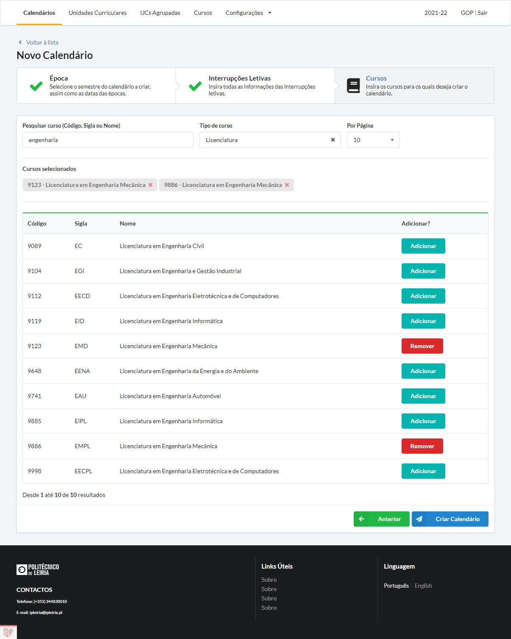

Figura 50 - Página de criação de um calendário de avaliação - 3º passo.

Aqui o nosso trabalho além de algumas questões de UI e de melhorar a interação do utilizador com a aplicação, foi principalmente adicionar filtros para filtrar os cursos que queremos ver, e remover uma opção que permitia criar para todos os cursos ao mesmo tempo, a pedido dos professores orientadores. Ao clicarmos no botão “Criar Calendário” somos redirecionados para a listagem de calendários, com uma mensagem de sucesso (Figura 51):

### Detalhe de um calendário

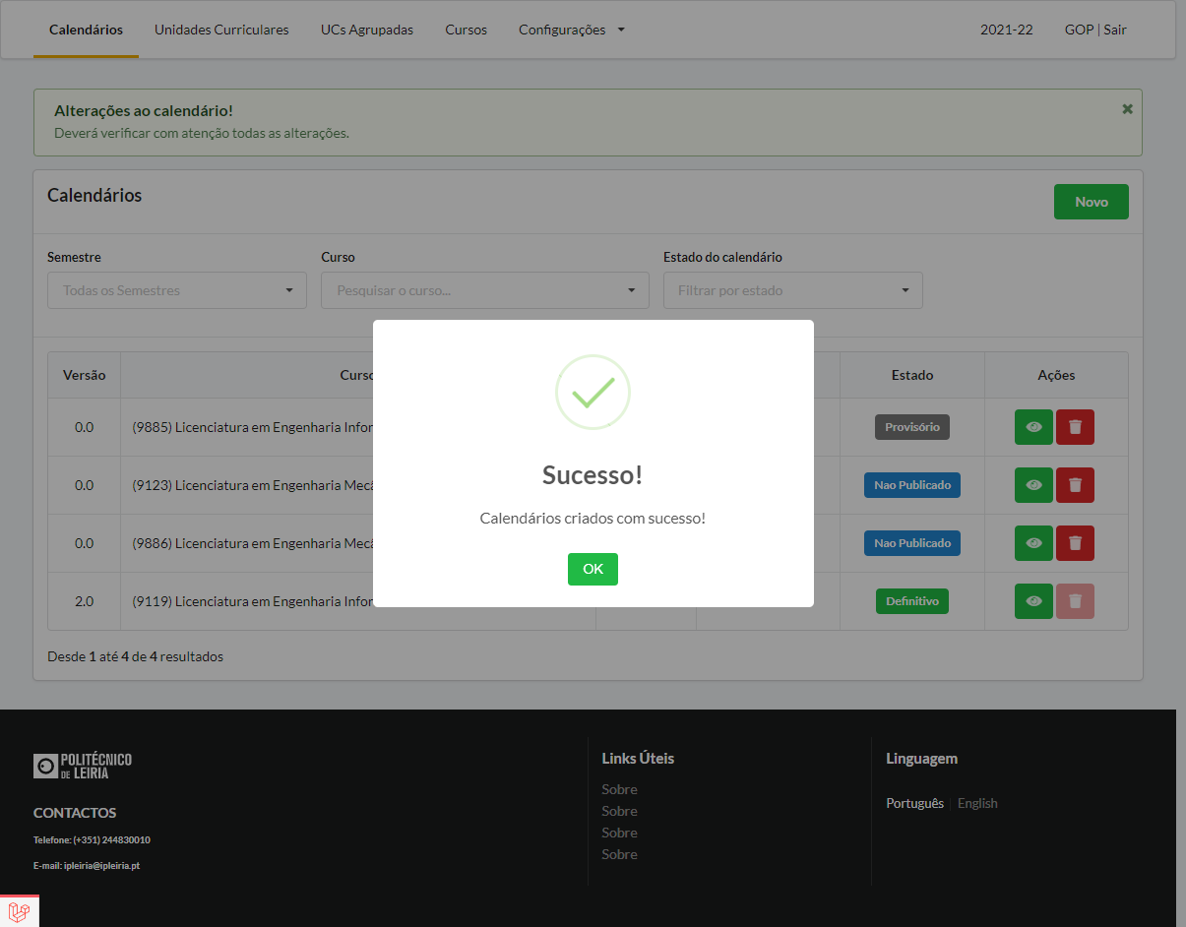

Figura 51 - *Popup* de sucesso após criação de um calendário.

No detalhe de um calendário temos então todas as informações relativas a esse calendário bem como todas as datas de avaliações marcadas para o curso a que corresponde. Esta página foi alvo várias melhorias, mas como é muito grande e tem muitas interações, iremos dividir a página por zonas.

Ao entrarmos no detalhe temos logo de início uma barra de informações, com um resumo do estado atual do calendário que estamos a visualizar, e temos logo por baixo o calendário que mostra cada semana individualmente com todos os anos existentes no curso em questão (Figura 52). Esta estrutura é baseada no layout atual que é normalmente utilizado nos documentos em PDF/EXCEL. Já tinha a sua base construída pelo grupo anterior, no entanto foram feitas várias melhorias ao seu aspeto e às funcionalidades.

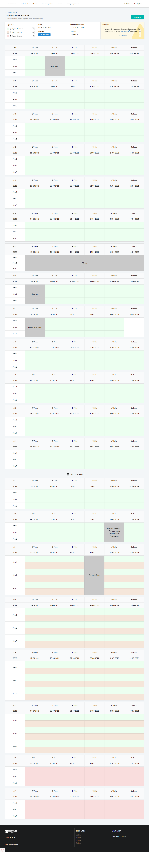

Figura 52 - Estrutura geral da página de detalhe de um calendário.

Ao passarmos com o rato por cima das células, e caso tenhamos permissões para isso, aparecem os botões para marcar avaliações (Figura 53). Ao clicar nesse botão abrimos um *popup* que mostra as informações relacionadas com a marcação de avaliação que estamos a tentar efetuar, sendo que os dados do curso, ano curricular, data, e época vêm já preenchidos por defeito.

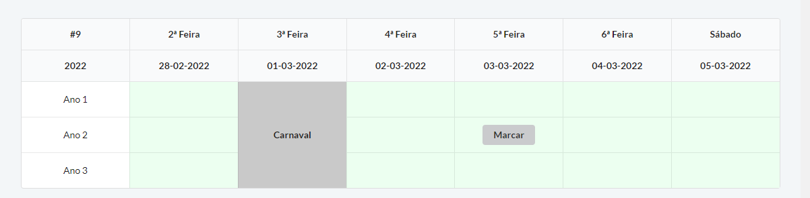

Figura 53 - Visão de uma semana do calendário com botão para marcar visível.

Os campos restantes são aqueles que devem ser preenchidos pelo utilizador que vai efetuar a marcação da avaliação, sendo que a primeira coisa a fazer é selecionar a UC para a avaliação que irá marcar e depois o elemento de avaliação pretendido. Estes 2 campos são obrigatórios, todos os outros são facultativos.

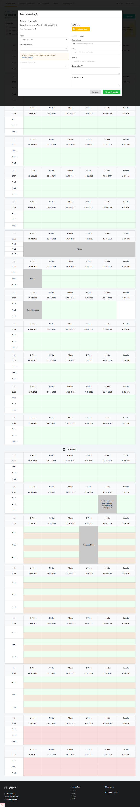

Figura 54 - *Popup* de marcação de uma avaliação.

Em relação a este *popup*, existem ainda algumas coisas a ter em conta, sendo a primeira um dos problemas anteriores (Figura 54). Apenas é possível marcar um elemento de avaliação se ele estiver preenchido, no detalhe da UC.

Como isto não é facilmente percetível, a solução passa por mostrar um aviso por baixo da caixa de seleção de UCs com indicação que é necessário preencher os métodos de avaliação, e um link de atalho para as UCs do curso. Além disso existe também a indicação de quais as UC’s com métodos em falta, quando abrimos a caixa de seleção para ver as opções (Figura 55).

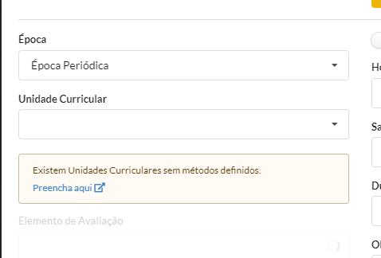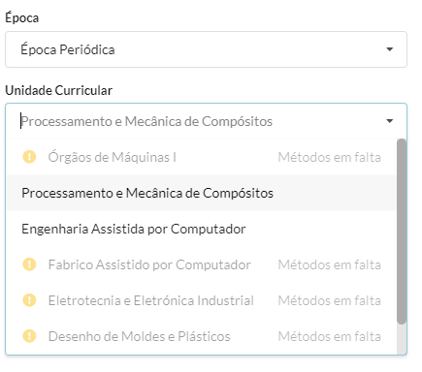

Figura 55 - Visão das mensagens de aviso de falta de métodos de avaliação nas UCs.

Ao selecionar a UC podemos agora selecionar o elemento de avaliação que queremos calendarizar e podemos apenas carregar no botão “Marcar Avaliação” no final do *popup* e está calendarizada. Se formos agora marcar o segundo elemento de avaliação (no caso do exemplo) veremos que aparece também um ícone para dar informação que o primeiro elemento já foi calendarizado.

É importante salientar que é possível voltar a selecionar um elemento de avaliação que já foi calendarizado, pois existem casos de uso em que isso pode ser necessário (Figura 56). Por exemplo quando marcamos uma avaliação que será realizada durante as aulas práticas, e que por isso pode decorrer durante a semana toda para os diferentes turnos. Se existir alguma interrupção no meio dessa semana pode ser necessário calendarizar o mesmo elemento novamente numa data diferente.

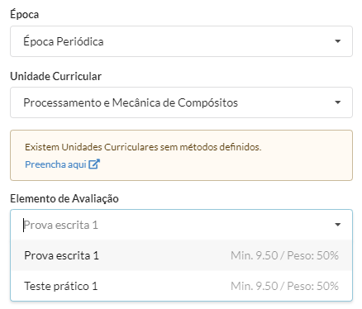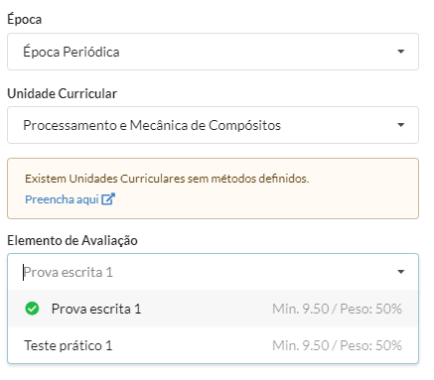

Figura 56 - Visão da seleção de elementos de avaliação, antes e depois de efetuar a marcação.

Além disso temos ainda a edição da data (Figura 57). A data é pré-preenchida por ser escolhida diretamente na vista de calendário, no entanto, olhando também para o caso anterior em que queremos marcar uma avaliação que decorra em mais do que um dia, podemos alterar a data de início e data de fim da avaliação, sendo que ela ficará nos vários dias desse intervalo.

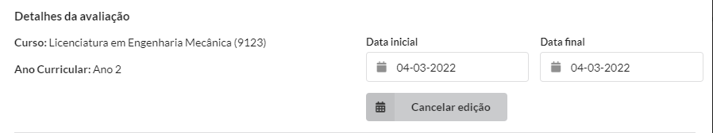

Figura 57 - Visão do modo de edição de datas dentro do popup de marcação de avaliações.

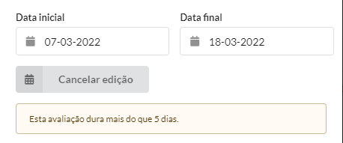

Figura 58 - Visualização da mensagem de aviso de uma avaliação com mais de 5 dias.

Por defeito assumimos que não será necessário mais do que 5 dias para uma avaliação, mas mais uma vez, decidimos em conjunto com os orientadores não limitar a plataforma, pelo que caso aconteça alguém marcar mais do que 5 dias apresentamos uma mensagem de aviso, mas não bloqueamos o seu registo (Figura 58). Os botões de “Alterar data” e “Cancelar edição” servem apenas para alterar o estado da área da data para edição ou não. A gravação apenas existe ao carregar no botão de “Marcar Avaliação” ou de “Gravar alterações”.

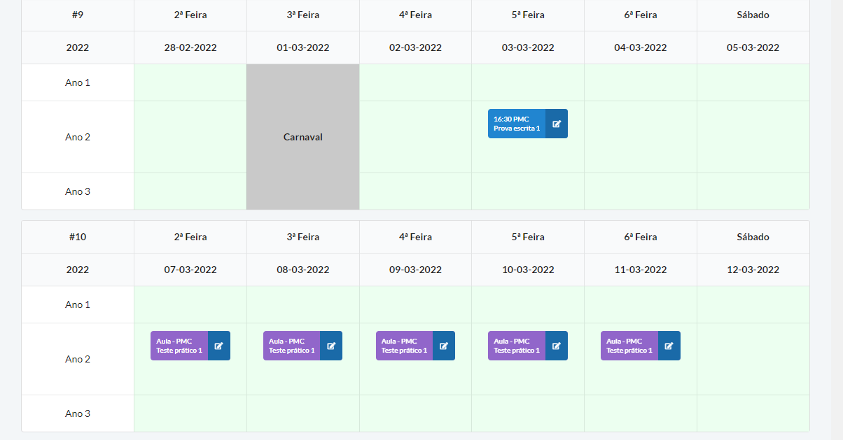

Figura 59 - Visualização de duas semanas de calendário com diferentes tipos de avaliação.

No final de gravarmos a avaliação, podemos vê-la no calendário de avaliação automaticamente. Isto é visível através de botões como se fossem eventos (Figura 59). Ao marcarmos uma avaliação normalmente com hora e sala ela é apresentada com um fundo azul e com a hora, as iniciais da UC (podemos também ver o nome completo se ficarmos com o rato por cima do evento) e o método selecionado. No caso de ser uma avaliação em aula, o fundo fica roxo, e aparece a indicação de “Aula” em vez das horas.

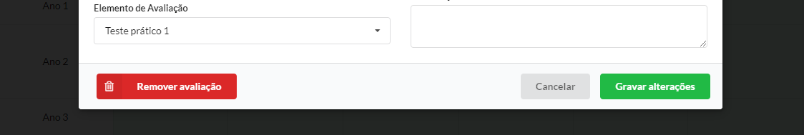

Figura 60 - Visualização do fundo do *popup* de edição de avaliação, mostrando o botão de "Remover Avaliação"

Continuando como utilizador com permissões de edição, podemos ver agora duas secções clicáveis nos eventos. Ao clicar no ícone do lápis que está mais à direita, somos levados novamente ao modo de edição de um evento, podendo fazer as alterações que precisarmos. Além disso ao abrir o detalhe de uma avaliação já criada, podemos agora ver no fundo do *popup* o botão para “Remover avaliação” (Figura 60).

Neste *popup* temos novamente duas áreas, onde podemos ver os detalhes da avaliação em causa e uma secção para adicionar comentários (Figura 61). Esta 2ª secção apenas aparece caso tenhamos a permissão de adicionar comentários.

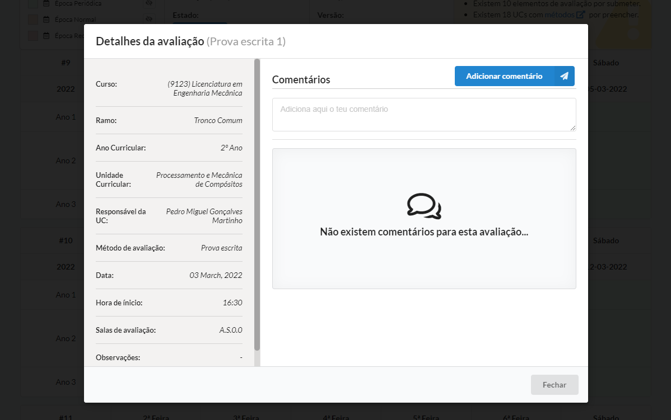

Figura 61 - Visualização do *popup* de detalhes de uma avaliação para um utilizador com possibilidade de adicionar comentários.

No entanto se estivermos como um utilizador apenas com permissões de visualização, apenas é possível ver a área mais à esquerda, onde ao clicarmos somos levados ao *popup* de detalhe da avaliação (Figura 62).

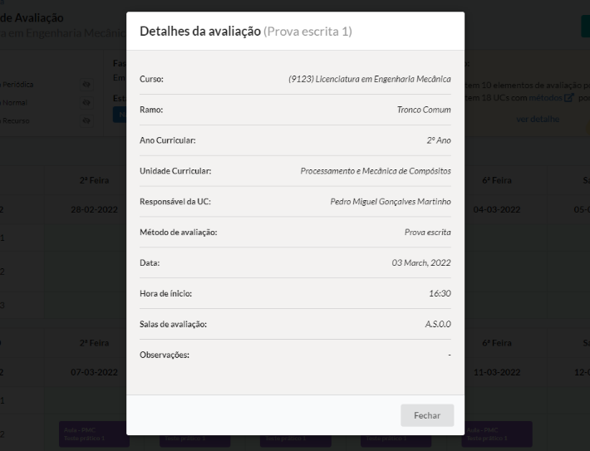

Figura 62 - Visualização do popup de detalhes da avaliação sem permissão de ver os comentários

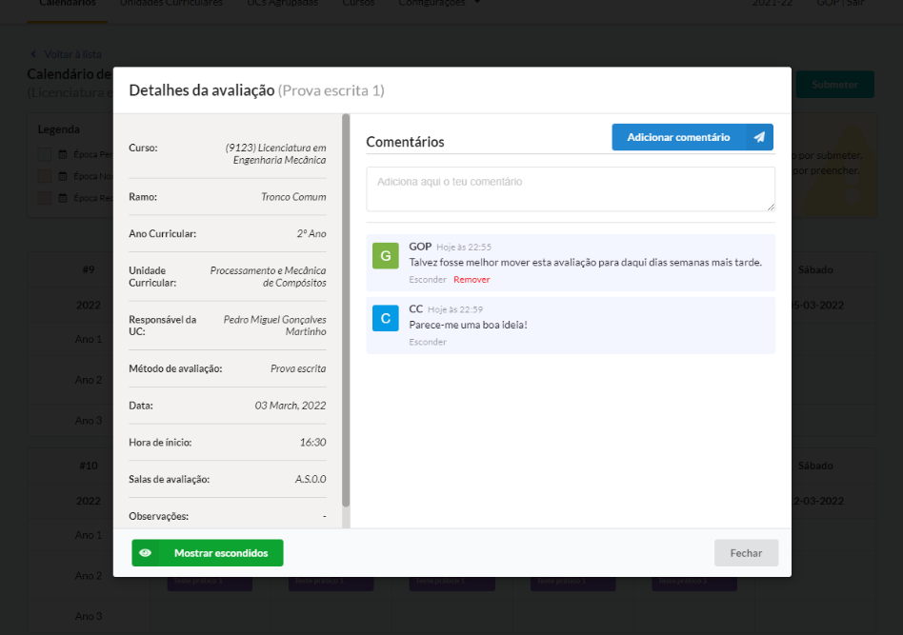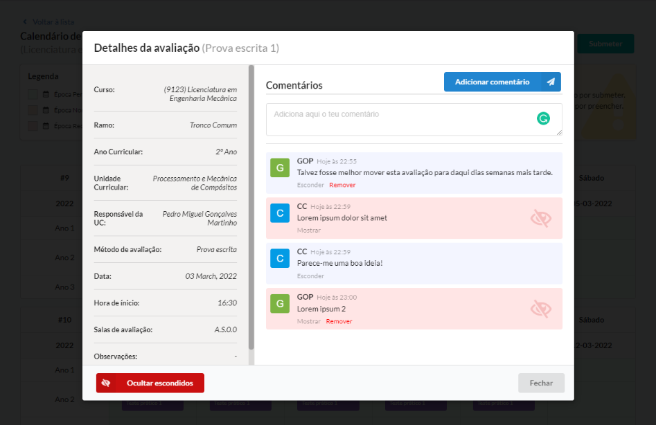

Figura 63 - Popup de detalhe de uma avaliação, com visualização sem os comentários escondidos (em cima) e com os comentários escondidos visíveis (em baixo).

Ao adicionar comentários é possível nos primeiros 15 minutos o próprio utilizador apagar o comentário (para o caso de se ter enganado e querer escrever novamente num novo comentário). Após esse tempo não será mais possível apagar comentários, no entanto é possível escondê-los para que não apareçam na listagem por defeito. Ao fazer isto, temos depois os botões de mostrar / ocultar os comentários escondidos no fundo do *popup* (Figura 63).

Toda esta parte de visualização de dados e de gestão de comentários foi refeita por nós, pois o grupo anterior não chegou a colocar os comentários a funcionar, e tinha falta de muita informação importante para conseguir compreender qual a avaliação que estávamos a visualizar.

Estas são as partes fundamentais para criar um calendário, existem ainda mais algumas funcionalidades presentes, como a possibilidade de adicionar mais interrupções ou remover interrupções já existentes (Figura 64). Isto era algo que apenas era possível fazer na criação do calendário, e agora é também possível no detalhe. Para isso basta apenas seguir o mesmo processo e, neste caso, passar o rato por cima dos dias na tabela.

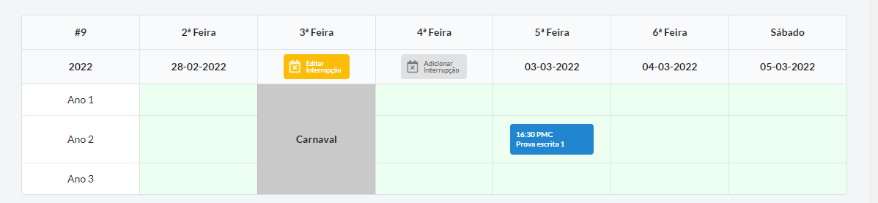

Figura 64 - Visualização de uma semana de calendário com botões de adicionar e editar interrupção visíveis (apenas para exemplo, não deverá acontecer ver ambos ao mesmo tempo).

Caso não exista ainda interrupção nesse dia, teremos um botão para “Adicionar interrupção”, caso já exista teremos um botão para “Editar interrupção”. Ao pressionar estes botões, iremos abrir um outro *popup* onde é possível fazer as configurações (ou editar) da interrupção que queremos calendarizar (Figura 65). No caso de querermos remover uma interrupção previamente criada, ao entrarmos na área de edição temos também o botão de “Remover interrupção”, da mesma forma como é usado para remover avaliações.

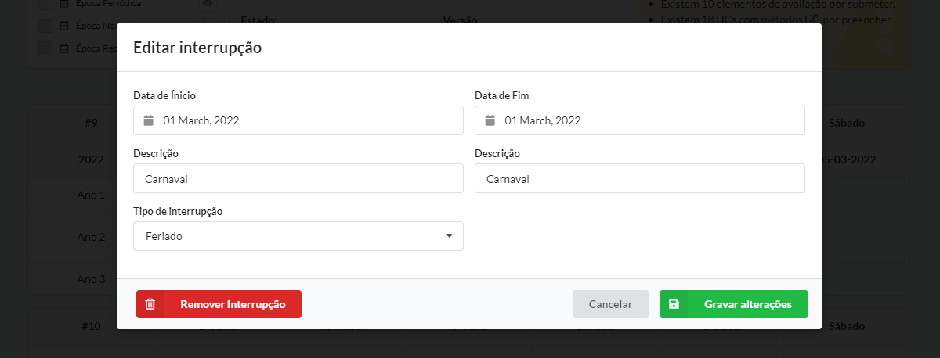

Figura 65 - *Popup* de editar interrupção.

Voltando agora ao início desta página de detalhe, como já mencionado anteriormente temos uma barra de informações no topo do calendário. Esta barra foi algo também completamente criado por nós, para acomodar uma área de revisão e de visibilidade do estado do calendário. O grupo anterior tinha uma barra lateral, mas que acabava por roubar espaço ao calendário, e não era possível estar sempre visível, pelo que quisemos melhorar essa experiência de utilização. Ao colocar a barra em cima foi também possível fixá-la no topo da página para acompanhar o *scroll* da página, e assim termos sempre as informações mais relevantes acessíveis enquanto consultamos ou trabalhamos no calendário (Figura 66).

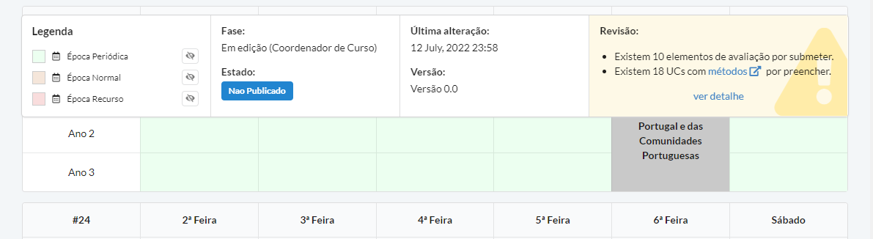

Figura - Barra de informações de um calendário, em sobreposição com o calendário após scroll na página.

Esta área está dividida em 4 colunas para os utilizadores com mais permissões. Na primeira coluna temos uma legenda relacionada com as épocas de avaliação constantes no calendário (Figura 67). Neste caso as células são pintadas com um fundo diferente para cada época, e é aqui a forma mais fácil de identificar que cor corresponde a cada época. Além disso, ao passar com o rato por cima do nome da época é ainda possível ver as datas de início e fim de cada época, e mais à direita existe um botão por cada época, que permite mostrar ou ocultar essa época. Apesar de não ter sido um requisito, achámos esta funcionalidade muito interessante para os estudantes que consultam os calendários especificamente para a época normal ou de recurso, podendo ocultar as épocas que não querem ver no momento.

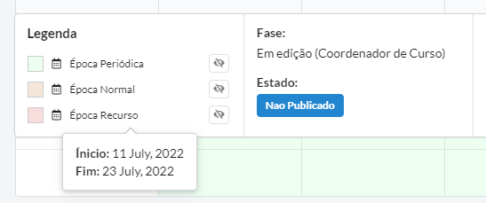

Figura 67 - Visualização mais detalhada das primeiras 2 colunas da barra de informações, mostrando *tooltip* com datas de início e fim da época de recurso.

Na segunda coluna temos apenas a informação da fase e do estado do calendário, que será mais útil para um editor do calendário, ou seja, um GOP ou um Coordenador de Curso, para saber qual o estado do calendário que está a visualizar. Isto será extremamente útil quando estivermos a trabalhar com cópias do calendário, mas explicaremos esta parte mais à frente.

Na terceira coluna temos informação da data da última alteração e da versão do calendário que estamos a ver. Em relação à versão é algo gerido completamente pelo sistema, sendo que ao criar um calendário é sempre criado na versão 0.0, e à medida que publicamos uma versão como provisória (pelo Coordenador) a versão é atualizada e incrementada em 0.1. Quando publicamos uma versão como definitiva (pelo GOP) é atualizada e incrementada em 1.0.

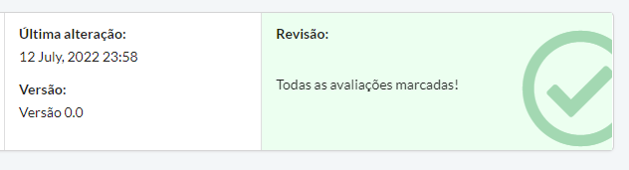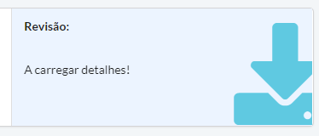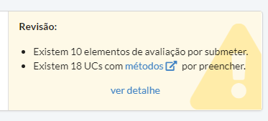

Figura 68 - Visualização mais detalhada das duas últimas colunas da barra de informações, e mostrando as diferentes variações da coluna de revisão.

Na quarta coluna a revisão do calendário (Figura 68). Esta coluna será de extrema importância para o GOP e para o coordenador de curso, uma vez que será a forma mais fácil de perceberem em que estado estão os calendários. Caso esteja tudo completo irá ter um fundo verde com uma mensagem de sucesso.

Caso faltem marcar avaliações ou mesmo ainda existam UCs sem métodos de avaliação definidos, tem o aviso de quantos faltam marcar/preencher com um fundo amarelo para chamar a atenção. Neste caso disponibilizamos um link rápido para a listagem de UCs do curso, de forma a perceber e configurar as que estão em falta.

Além disso temos ainda um link por baixo para “ver detalhe”. Este detalhe abre um novo *popup* onde é possível ver uma listagem de todas as UCs e todos os métodos do curso, tendo rapidamente a noção do que está em falta (Figura 69). Caso a UC não tenha métodos configurados existe também uma mensagem de aviso nessa UC com link direto para o detalhe dessa UC. Para as que já têm os métodos definidos, temos uma tabela que mostra os métodos e se estão ou não calendarizados através de ícones.

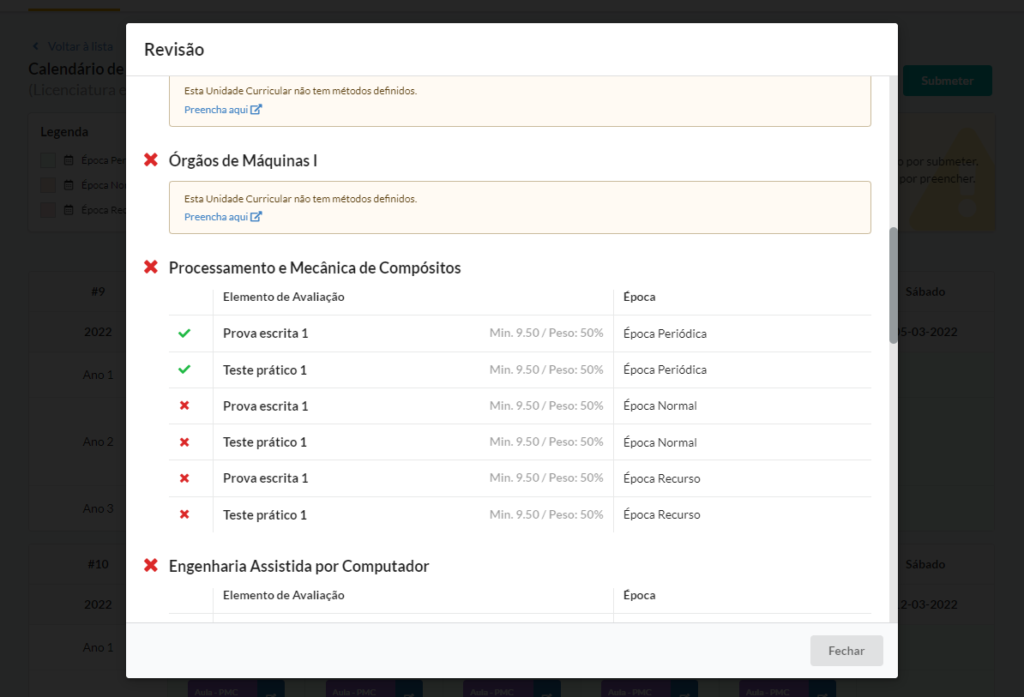

Figura 69 - *Popup* de detalhe da revisão de um calendário, com visão das várias possibilidades de uma UC.

Esta foi mais uma funcionalidade completamente nova após algumas conversas com os professores orientadores e perceber que podia não ser assim tão fácil para o coordenador de curso perceber se todos os elementos de avaliação estavam no calendário ou quais faltavam.

Por último, e após várias iterações sobre a melhor forma de apresentar esta funcionalidade, no topo do calendário temos um botão de “Submeter”. Este botão será apenas visível para aqueles podem editar o calendário e tenham a permissão de publicar ou mudar de fase de calendário. Este botão abre um novo *popup* para as opções de submissão.

Neste *popup* temos em cima a fase atual do calendário, e em baixo as próximas fases. Para ser mais fácil para o utilizar selecionar as fases corretas, a escolha foi dividida para selecionar inicialmente se este quer colocar o calendário “Em edição” ou “Em avaliação” e depois tem então as opções de quem será o responsável por editar ou avaliar.

Após isto adicionámos uma funcionalidade nova que surgiu já próximo das últimas semanas do projeto, e que permite selecionar neste momento quem são as pessoas que devem ter acesso para visualizar o calendário. Ao selecionar as opções em cima para a nova fase, os grupos que têm acesso são atualizados automaticamente tendo em conta as configurações definidas nas permissões associadas a cada grupo. O objetivo de adicionar aqui esta opção foi dar mais liberdade e flexibilidade aos utilizadores para escolherem os grupos de pessoas com quem querem partilhar o calendário independentemente das configurações pré-configuradas pelo administrador da aplicação.

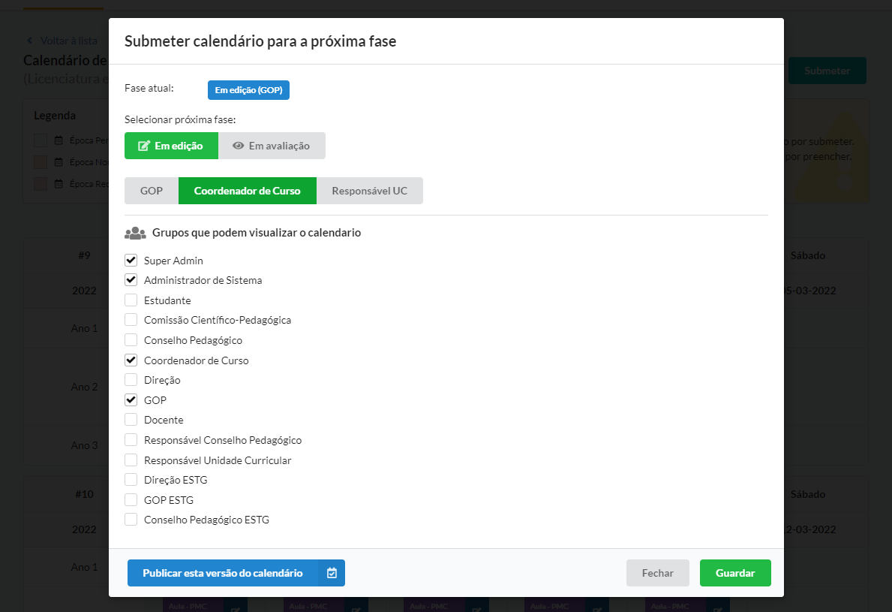

Figura 70 - *Popup* de submissão de um calendário.

No final do *popup* temos os botões de “Guardar” ou de “Publicar”. No caso dos botões de guardar irá guardar o calendário atual alterando apenas a fase e as permissões de visualização. No caso do botão de “Publicar”, este está apenas disponível para o GOP ou para o Coordenador de Curso, e terá comportamentos diferentes consoante o grupo a clicar nele (Figura 70).

Para o GOP irá publicar automaticamente o calendário como definitivo, ficando disponível para toda a gente com acesso à plataforma. Para o Coordenador de Curso, irá publicar o calendário como provisório, e irá automaticamente criar uma cópia deste calendário gerando uma nova versão em modo de edição.

Este comportamento existe, pois segundo o regulamento, o Coordenador de Curso deve publicar um calendário provisório até ao primeiro dia de aulas, que deverá ficar disponível para todos os estudantes do curso. Este calendário deve então ser considerado estar num processo de avaliação pelos vários elementos do processo, devendo ser publicado como definitivo até à 5ª semana de aulas. No entanto só deve ser publicado como definitivo após aprovação da direção e consequente publicação pelo GOP, pelo que para automatizar o processo e após várias conversas com os professores sobre este tema, definimos as regras desta forma.

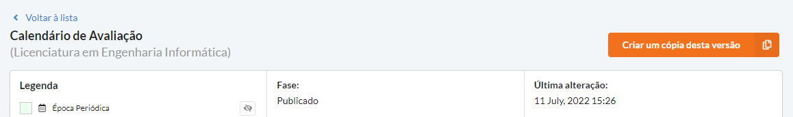

Figura 71 - Visualização das informações de um calendário com o botão de criar uma cópia visível.

Quando um calendário está na fase de “Publicado”, e caso o utilizador tenha essa permissão, é possível ver um botão para “Criar uma cópia desta versão” (Figura 71). Este botão existe para fazer alterações a um calendário após este ter sido dado como concluído. Ao fazer a cópia é gerado um novo calendário que estará em edição até ser novamente publicado e substituir o calendário anterior.

Neste processo, se tivermos uma cópia ativa e fizermos uma nova cópia, deverá substituir a cópia anterior, existindo a possibilidade de no máximo ter apenas duas versões de uma mesmo calendário no sistema. Esta é, portanto, uma opção para voltar atrás caso tenhamos feito demasiadas alterações e preferíamos recomeçar com uma cópia no estado inicial.

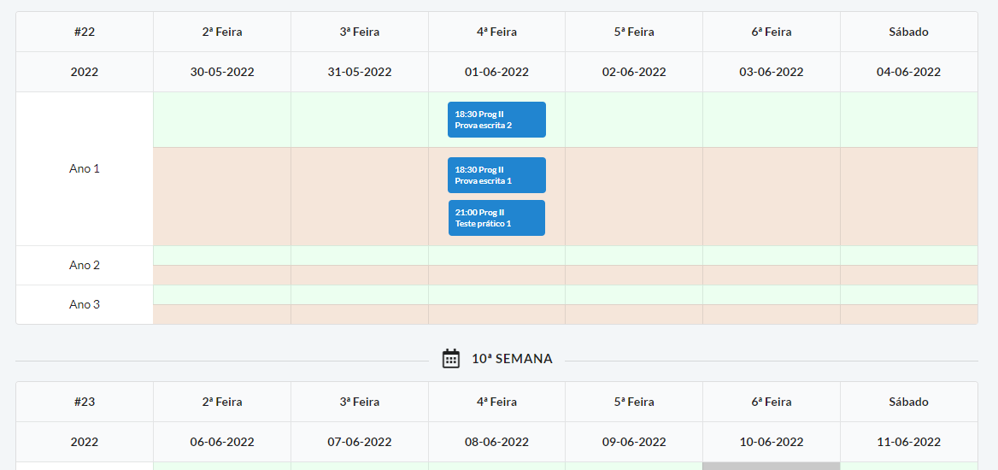

Figura 72 - Visualização de uma semana de avaliações quando existem duas épocas a decorrer em simultâneo.

Outra funcionalidade que foi desenvolvida foi a possibilidade de visualizar também várias épocas em simultâneo (Figura 72). Na realidade era um problema que veio do código do grupo anterior, mas que só nos apercebemos mais tarde. A nossa solução acabou por ser inspirada nos calendários atuais de Engenharia Informática e facilitando também na automatização da pré-seleção das épocas quando vamos marcar uma avaliação.

## APIs para consumo externo

Além do trabalho visível na aplicação, a pedido pelos orientadores, foi criada e facultada uma API dos dados gerados pela aplicação, onde podemos ver os calendários públicos e os exames marcados.

Esta API pode ser filtrada para devolver vários tipos de dados:

* Para os calendários, podemos ter os seguintes endereços:

http://<url_da_app>/api/v1/{schoolCode}/{academicYearCode}/calendars

http://<url_da_app>/api/v1/{schoolCode}/{academicYearCode}/calendars/course/{code}

* Para os exames, podemos filtrar por curso e unidade curricular:

http://<url_da_app>/api/v1/{schoolCode}/{academicYearCode}/exams

http://<url_da_app>/api/v1/{schoolCode}/{academicYearCode}/exams/course/{code}  
http://<url_da_app>/api/v1/{schoolCode}/{academicYearCode}/exams/unit/{code}

* Para qualquer um dos endereços, pode ser usada a filtragem de dados por semestre:

http://<url_da_app>/api/v1/{schoolCode}/{academicYearCode}/exams?semester=1

* E pode tambem ser feito o pedido dos dados na língua portuguesa (pt) ou inglesa (en), devolvendo assim os textos conforme a língua pedida, bastando enviar o parâmetro “lang”:

http://<url_da_app>/api/v1/{schoolCode}/{academicYearCode}/exams?lang=pt

Sendo assim, conseguimos através de uma aplicação externa obter facilmente os dados dos calendários de avaliação filtrados por escola, ano letivo, por curso, por cadeira e ou semestre.

Para tornar os resultados da API mais fáceis de ler e de usar, devolvemos a informação com o formato JSON e com a estrutura mostrada na figura abaixo (Figura 73).

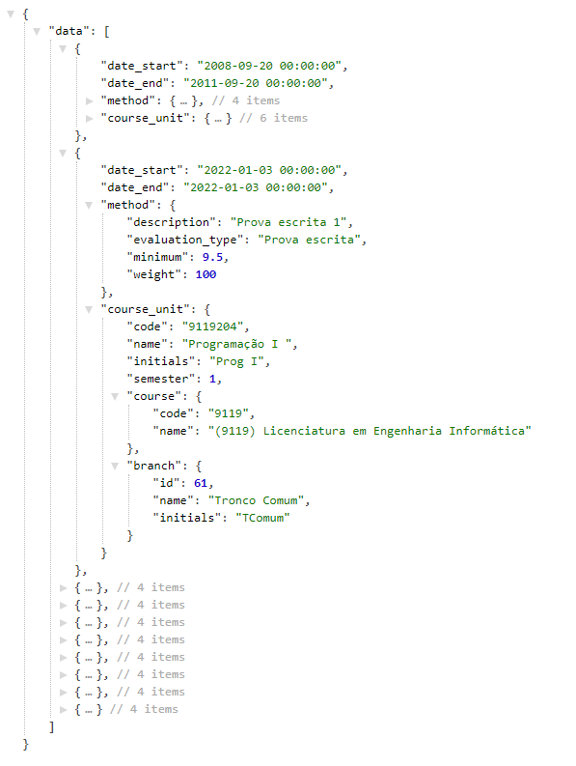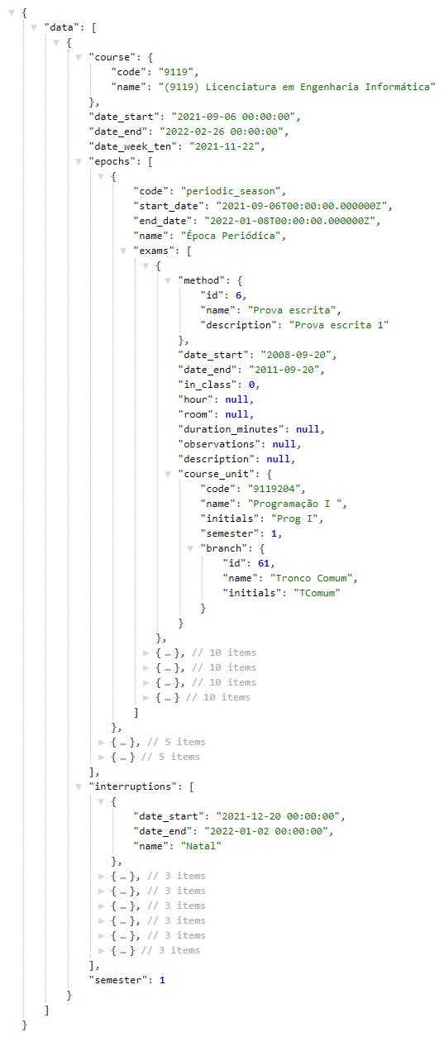

Figura 73 - Exemplos das estruturas de dados devolvidas pelas APIs de consumo externo.

…/exams …/calendars

Para ser mais fácil de gerir qualquer alteração na API no futuro, decidimos manter a API por versões, tendo assim, qualquer pedido que seja feito, de enviar a versão do *WebService* que pretende utilizar. Sugerimos que caso seja necessário fazer alterações à estrutura (sem ser apenas adicionar novos campos) que seja criada uma nova versão, garantindo assim a não existência de problemas nas aplicações que possam estar a consumir este serviço.

# Trabalho a desenvolver no futuro

## *Logs*

No detalhe das unidades curriculares e no detalhe dos agrupamentos, existe uma *tab* para vermos quando foram feitas alterações e por quem foram feitas. Uma sugestão para melhorar estas funcionalidades, seria mostrar os campos e os valores que realmente foram alterados. Apesar dos *logs* serem mais focados nos métodos, também pode ser adicionado qualquer outra alteração a UC e a tudo o que ela esta relacionada, como por exemplo, quando e que foi atualizada, quando é que foi adicionada a um calendário e qual o método.

## Agrupar avaliações

Existem épocas em que as avaliações de diferentes cursos são realizadas ao mesmo tempo, como acontece muitas vezes por exemplo em diurno e pós-laboral em Engenharia Informática.

Uma sugestão seria ter um botão que permitisse importar as datas das avaliações marcadas noutro calendário, sendo possível selecionar de entre as várias marcações já existentes dentro do mesmo grupo. Isto poderia também interligar com um sistema de alertas, enviando uma notificação/alerta para os outros responsáveis de cada calendário/UC dentro destes grupos, para que estes possam também escolher importar estas datas ou não.

## Aviso aos utilizadores sobre os Calendários

Quando um calendário é criado ou alterado, pode ser feita a automatização para enviar vários tipos de notificações/alertas. Estas notificações podem ser desde emails, notificações de browser ou qualquer outro tipo de integração que seja feita.

Um dos casos para o envio de uma notificação pelo browser (*push notification* ou na própria aplicação), seria quando um utilizador já tenha feito o login e “subscrito” aos calendários que lhe pertencem e seja lançado alguma alteração ou adicionados novos calendários. Podendo também em alternativa, ser avisado por email.

Para além de se enviar notificações dos calendários, também pode ser usado o mesmo sistema para avisar os coordenadores de curso ou os docentes responsáveis de cada UC para que preencham os métodos de avaliação, ou qualquer informação necessária e em falta.

Estas opções poderão ser geridas por cada utilizador nas suas definições, e pelo administrador quando se trata de notificações/alertas mais específicos da aplicação.

## Melhoramentos de integração com *WebService*

A integração com o *WebService* que devolve os cursos e as UCs poderá ser melhorada, tendo a opção de fazer pedidos a um *endpoint* que devolve JSON ou CSV, e dando assim para gerir que campos são necessários e a quais se ligam na nossa aplicação.

Tendo este melhoramento, será mais fácil para qualquer outra integração de outra escola e também de poder ter mais campos a serem preenchidos pelo *WebService* e não manualmente.

Pode também tornar mais fácil a sincronização apenas por curso ou por UC, estando agora a ser sincronizado por ano e semestre através da página dos anos letivos.

## Melhorar métodos de avaliação

Um dos requisitos que nos foi pedido durante o desenvolvimento foi a possibilidade de gerir certos tipos de avaliação, como por exemplo o **projeto** onde quando adicionado, deverá ter mais 2 tipos de avaliação.

Esta funcionalidade foi feita numa forma muito básica, estando definida do lado do cliente. Mas como sugestão de melhoramento seria ter a opção na página de gestão das avaliações de se interligar ou definir subtipos de avaliações, sendo assim mais dinâmico e fácil de alterar, sem ter casos específicos que podem mais tarde ser redefinidos e terem de ser alterados.

Outra sugestão a adicionar por cima desta, seria também de ter a possibilidade de gerir quais os campos que são necessários preencher para cada um dos métodos, ou seja, se é obrigatório, se pode ser removido, se tem uma nota mínima ou se tem um peso (percentagem) na nota final.

## Calendário – desfasar anos letivos

Um pedido que foi feito numa das reuniões foi de poder ter os anos curriculares com datas diferentes, ou seja, ao criar um calendário poder escolher datas diferentes para as várias épocas de avaliação.

O caso prático de estudo é o caso da pandemia dos últimos 2 anos, em que o 1 ano começava e terminava numa data e o 2 e 3 ano noutras. Assim no primeiro passo da criação do calendário poderíamos definir que queremos anos com datas diferentes, e com isso definir datas diferentes para cada ano, tendo também a possibilidade de agrupar ou duplicar as datas entre épocas, para um preenchimento mais rápido.

## Melhorar a acessibilidade

Como entidade publica achamos que isto seria uma boa funcionalidade, visto que temos pessoas com todos os tipos de necessidades, e por vezes são esquecidos. E com isso em mente, uma recomendação seria de melhorar a acessibilidade da aplicação, tornando-se mais fácil de navegar por ele através de qualquer tipo de dispositivo, visual ou auditivo.

Existe uma *checklist* conhecida para aplicações web, a *WCAG Checklist*, que contém informações com os vários passos para garantir a correta implementação e validaçã7o0 da acessibilidade da aplicação. Aconselhamos a que sejam feitos os testes e implementação para pelo menos o nível 2 (AA), sendo que se for para nível 3 (AAA) seria ainda melhor.

## Alertas para publicação de calendário

Segundo o regulamento de avaliação, Artigo 21, tem de ser publicados calendários para os cursos em 2 alturas. Uma versão do calendário provisoria, tendo esta de ser publicada até ao 1º dia de aulas, e a versão definitiva, até a 5ª semana de aulas.

Uma das nossas sugestões para ser feita seria definir alertas de sistema para relembrar estas publicações quando necessário e apenas para os calendários que ainda não o tivessem feito, ajudando assim a relembrar que este passo tem de ser feito segundo o regulamento.

## Integração com Inteligência Artificial

Esta é uma ideia para um futuro um pouco mais longínquo, no entanto seria uma forma de melhorar ainda mais a rapidez na criação de calendários, se conseguíssemos ter um algoritmo que analisasse os dados dos calendários de anos anteriores, e fizesse sugestões de calendários de avaliação, que depois poderiam apenas precisar de pequenos ajustes. Isto seria uma funcionalidade que poderia ajudar muito os coordenadores de curso.

## Gerar PDF com calendário

Quando um calendário é publicado, podia ser feita a geração de um PDF com o calendário para o curso, podendo depois ser feito o download pelos utilizadores, ou mesmo, ficando com a estrutura final, e usada pela administração das escolas.

# Conclusão

O projeto Aplicação Web para Calendário de Avaliações nasce com o objetivo de digitalizar o processo de criação de calendários de avaliação do IPLeiria. Sendo esta uma necessidade muito real e muito prática dos vários cursos e das várias escolas do IPLeiria, e sendo este um projeto já iniciado há dois anos, é um projeto muito importante que visa resolver problemas reais do dia-a-dia do Instituto.

Este é um projeto que ao início parece bastante simples, no entanto tem várias particularidades, e quanto mais avançávamos nos desenvolvimentos de novas funcionalidades, mais funcionalidades identificávamos que seriam úteis à aplicação. Desta forma a metodologia de trabalho foi sendo adaptada de forma a conseguirmos tentar dar resposta às várias coisas que iam aparecendo, seja pela correção de erros, seja pelo aparecimento de algumas novas funcionalidades que surgiam nas reuniões de feedback com os professores orientadores.

Tivemos ainda o desafio acrescido de trabalhar com uma linguagem/*framework* desconhecida para nós, o *React.js*, que tornou o processo bastante mais lento ao início para fazer a validação do código do projeto anterior e conseguirmos começar a corrigir os erros encontrados inicialmente e entregar novas funcionalidades. No entanto, esta era também um desafio pessoal que nos motivou a escolher este projeto, e nesse aspeto foi uma aposta bem conseguida e estamos bem mais preparados para novos desafios do mercado de trabalho.

Temos noção que ainda há muito trabalho pela frente, e muita coisa pode ser melhorada. Existem partes do código que gostaríamos de ter revisto e otimizado de acordo com as boas práticas das diversas tecnologias, no entanto sendo nós trabalhadores-estudantes com o tempo limitado tanto pelo trabalho, como pelas aulas, não foi possível terminar tudo. Na nossa opinião, tendo em conta a importância e potencialidade do projeto, o ideal era ter sido para 4 pessoas de forma a garantir uma qualidade final superior, no entanto só para o final é que tivemos essa perceção.

Ainda assim, mesmo com algumas funcionalidades em falta e outras melhorias que podiam ser implementadas, acreditamos que é possível começar a testar num cenário real para 1 ou 2 cursos, e recolher o feedback dos diversos utilizadores, sendo que isso era o nosso principal objetivo para este ano.

# Referências Bibliográficas

* *Relatório do Projeto Aplicação Web para Calendário de Avaliação do ano letivo 2020/2021.* Consultado a 03/03/2022.
* *Regulamento de Avaliação do Aproveitamento dos Estudantes da Escola Superior de Tecnologia e Gestão do Instituto Politécnico de Leiria.* Consultado a 15/03/2022.

Disponível em <https://www.ipleiria.pt/estg/wp-content/uploads/sites/19/2019/01/Regulamento-da-Avalia%C3%A7%C3%A3o-do-Aproveitamento-dos-Estudantes-da-ESTG_vers%C3%A3o-consolidada.pdf>

* *Documentação do Laravel.* Consultada várias vezes durante o projeto.

Disponível em <https://laravel.com/>

* *Documentação do React.* Consultada várias vezes durante o projeto.

Disponível em <https://reactjs.org/docs/getting-started.html>

* *Documentação da framework de UI “Semantic UI React”.* Consultada várias vezes durante o projeto.

Disponível em <https://react.semantic-ui.com/>

* *Artigo “How to Dockerize Laravel using Laravel Sail with Docker Desktop WSL 2 backend in windows”*. Consultado a 08/03/2022.

Disponível em <https://medium.com/@mbilalnaeem/how-to-dockerize-laravel-using-laravel-sail-with-docker-desktop-wsl-2-backend-in-windows-e7033e28e1d>

* *Youtube Video “[Tutorial] 10 min with Laravel Sail + Docker on WSL2 - For Beginner”*. Consultado a 08/03/2022.

Disponível em <https://www.youtube.com/watch?v=rr6AngDpgnM>

* *Youtube Video “React Router Dom v6 Nested Routes”.* Consultado a 14/03/2022.

Disponível em <https://www.youtube.com/watch?v=-M4D7o8MQ_I>

* *Youtube Video "React Protected Routes | Role-Based Authorization | React Router v6”*. Consultado a 23/03/2022.

Disponível em <https://www.youtube.com/watch?v=oUZjO00NkhY>

* *Artigo “Speed up Laravel in Docker by moving vendor directory“.* Consultado a 28/03/2022.

Disponível em <https://dev.to/tylerlwsmith/speed-up-laravel-in-docker-by-moving-vendor-directory-19b9>

* *Artigo “React Router's useRoutes hook”.* Consultado a 28/03/2022.

Disponível em <https://dev.to/dauntless/react-routers-useroutes-hook-38fc>

* *Artigo “React best practices and patterns to reduce code - Part 2”.* Consultado a 28/03/2022.

Disponível em <https://dev.to/devsmitra/react-best-practices-and-patterns-to-reduce-code-part-2-54f3>

* *Artigo “Optimizing performance in a React application”.* Consultado a 30/03/2022.

Disponível em <https://blog.logrocket.com/optimizing-performance-react-application/>

* *Repositório Github “Laravel Best Practices”.* Consultado a 06/04/2022.

Disponível em <https://github.com/alexeymezenin/laravel-best-practices>

* *Youtube video “Beginner React Mistakes You Should Avoid”.* Consultado a 28/03/2022.

Disponível em <https://dev.to/dauntless/react-routers-useroutes-hook-38fc>

* *Consultada a documentação do “LdapRecord”.* Consultado a 01/05/2022.

Disponível em <https://ldaprecord.com/docs/laravel/v2/installation/>

* *Questão no StackOverflow “'sail artisan' returns 'no such service'”.* Consultado a 01/05/2022.

Disponível em <https://stackoverflow.com/questions/65982603/laravel-cli-sail-artisan-returns-no-such-service-after-updating-service-nam>

* *Artigo “Upgrading from v5”.* Consultado a 01/05/2022.

Disponível em <https://reactrouter.com/docs/en/v6/upgrading/v5#remove-redirects-inside-switch>

* *Artigo “Personal access client not found. Please create one. in Laravel Passport”.* Consultado a 01/05/2022.

Disponível em <https://laracasts.com/discuss/channels/laravel/personal-access-client-not-found-please-create-one-in-laravel-passport>

* *Artigo “React Router v6 Preview”.* Consultado a 01/05/2022.

Disponível em <https://reacttraining.com/blog/react-router-v6-pre/>

* *Issue do Github “Laravel 9 issues: Read this before making an issue”.* Consultado a 01/05/2022.
* Disponível em <https://github.com/fideloper/TrustedProxy/issues/152>
* *Artigo “How to Install PHP 8 on Ubuntu 20.04”.* Consultado a 06/05/2022.

Disponível em <https://linuxize.com/post/how-to-install-php-8-on-ubuntu-20-04/>

* *Artigo “How to Install Laravel in Ubuntu Server?”.* Consultado a 06/05/2022.

Disponível em <https://www.itsolutionstuff.com/post/how-to-install-laravel-in-ubuntu-serverexample.html>

* *Artigo “Como Instalar e Utilizar o Composer no Ubuntu 20.04”.* Consultado a 06/05/2022.

Disponível em <https://www.digitalocean.com/community/tutorials/how-to-install-and-use-composer-on-ubuntu-20-04-pt>

* *Artigo “Upgrade From PHP 7 to PHP 8 on Ubuntu 20.04 with Apache”.* Consultado a 06/05/2022.

Disponível em <https://www.vultr.com/docs/upgrade-from-php-7-to-php-8-on-ubuntu-20-04-with-apache/>

* *Questão no StackOverflow “Uninstall php 7 in ubuntu 18.04”.* Consultado a 06/05/2022.

Disponível em <https://stackoverflow.com/questions/58045685/uninstall-php-7-in-ubuntu-18-04>

* *Documentação “OAuth 2.0 Server”.* Consultado a 06/05/2022.

Disponível em <https://oauth2.thephpleague.com/installation/>

* *Artigo "Laravel Jobs and Queue 101, building a simple analytics app".* Consultado a 16/05/2022.

Disponível em <https://laravel-news.com/laravel-jobs-and-queues-101>

* *Youtube Video “Laravel Roles and Permissions: All CORE Things You Need To Know”.* Consultado a 26/05/2022.

Disponível em <https://www.youtube.com/watch?v=kZOgH3-0Bko>

* *Issue Github “listen tcp 0.0.0.0:80: bind: address already in use”.* Consultado a 30/05/2022.

Disponível em <https://github.com/laradock/laradock/issues/16>

* *Repositório Github "semantic-ui-calendar-react".* Consultado a 30/05/2022.

Disponível em <https://github.com/zheyujie/semantic-ui-calendar-react>

* *Artigo “Laravel Best Practices for Developers | 2022”.* Consultado a 20/06/2022.

Disponível em <https://medium.ironmans.blog/laravel-best-practices-for-developers-2022-1ede6c2a08ed>

* *Artigo “7 Best Practices in Laravel You Should Know”.* Consultado a 04/07/2022.

Disponível em <https://cerwyn.medium.com/7-best-practices-in-laravel-you-should-know-2ed9878293de>

* *Documentação “WCAG Checklist”.* Para referência futura.

Disponível em <https://www.a11yproject.com/checklist/>

# Anexos

## Anexo I – README do projeto com instruções de instalação

Links de ajuda podem ser consultados no ficheiro real. Aqui deixaremos apenas o resumo das instruções.

## About Project

- Laravel 9.x

- React

- Sail (docker)

## Installation

1) Install Ubuntu & Docker (WSL 2 on Windows )

2) Install PHP and Composer based on the following docs:

3) Create public and private keys:

Execute this commands:

$> openssl genrsa -out storage/oauth-private.key 2048

$> openssl rsa -in storage/oauth-private.key -pubout -out storage/oauth-public.key

4) Change to your project folder with `cd` command

$> cd /mnt/c/path_to_your_git_folder

5) Add sail alias to machine

$> alias sail='[ -f sail ] && bash sail || bash vendor/bin/sail'

6) Init docker with sail

$> sail up -d

7) Install laravel vendor stuff

$> composer install

8) Run migrations and seeders for the database

$> sail artisan migrate --seed

---- or -----

$> sail artisan migrate:fresh --seed

9) Create personal Token for login

$> sail artisan passport:client --personal

10) Test LDAP connection

$> sail artisan ldap:test

11) To run React frontend

$> npm install

$> npm run watch // watch changes on files

or

$> npm run dev // compile once

or

$> npm run hot // compile and refresh on file changes

12) Plugins

[Translations](https://react.i18next.com/)

13) Links

15) Server commands

$> composer install --optimize-autoloader --no-dev

$> php artisan config:cache

$> php artisan route:cache

compile JS

$> npm run prod

Rewrite DB tables and seed

$> php artisan migrate:fresh --seed

Create new Personal Token for the Front-End app communicate with the API

$> php artisan passport:client --personal

## Anexo II – Changelog do projeto

### Versão 1.0 - 18/07/2022

**Novas features:**

* Adicionadas datas dos exames ao popup de revisão para maior/melhor informação disponível a rever;
* Adicionado botões para validar ou rejeitar caso seja membro do Conselho pedagógico ou membro da direção, em vez de ver o botão para submeter;
* Guardar role do user na local storage, para algumas validações de permissões do calendário;
* Adicionados métodos e logs aos agrupamentos de UCs;
* Adicionada possibilidade de marcar exames para UCs agrupadas
* Revisão do detalhe e de criação de uma UC:
  + Adicionada dropdown para selecionar o curso;
  + Adicionado botão procurar via WebService os detalhes da UC e bloqueio dos campos de edição;
  + Adicionado botão para sincronização/atualização dos dados de uma UC via WebService;
* Adicionada marcação visual para o dia e semana de hoje
* Adicionado link para fazer scroll para a semana atual se existir
* Adicionado mensagem de erro devolvida pelo servidor ao tentar criar/gravar Grupos de utilizadores;
* Adicionado aviso para quando tentamos marcar mais do que uma vez uma avaliação.
* Adicionado redirect para quando é feito um clone de um calendário, redirecionar para o novo calendário clonado.

**Issues corrigidos:**

* Revisão dos date pickers da criação dos calendários:
  + Data de início da época normal tem de ser no mínimo a data de inicio da época periódica;
  + Data final da época normal tem de ser no mínimo a data final da época periódica (ou a data inicial da época normal +1);
  + Fazer disable/enable dos campos à medida que vamos preenchendo as datas por época;
* Revisão da dropdown dos anos letivos quando existe mais do que um ano letivo selecionado;
* Correção de um erro da troca de permissões que acontecia quando abríamos a aplicação pela primeira vez;
* Correção de um erro ao gravar um calendário, este não ficava visível na listagem de calendários, porque não estava a associar os grupos que tinham permissão para ver;
* Revisão das permissões e publicação dos calendários pelos vários utilizadores;
* Remoção do link para página dos cursos, quando estamos na página dos anos letivos e não fizemos uma sincronização e correção do texto de ajuda que estava errado;
* Revisão do popup de detalhe de uma avaliação, para quando não temos permissões de ver/adicionar comentários ver um popup mais pequeno apenas com os detalhes;
* Revisão das traduções onde estavam em falta
* Revisão do footer e página sobre para adicionar créditos com dados do 1º grupo que começou o projeto e links externos
* Revisão das permissões dos vários utilizadores na aplicação globalmente;
* Revisão da publicação de um calendário: se for o CC, é uma publicação provisória, e cria automaticamente um clone do calendário para continuar a editar.

### Versão 0.9 - 04/07/2022

**Novas features:**

* Adicionada uma nova funcionalidade que permite esconder épocas, permitindo reduzir o calendário visível
* Adicionada uma nova funcionalidade que permite melhorar a gestão de quem pode ver o calendário ao atualizar a fase do calendário
  + Esta funcionalidade recorre por defeito aos valores das permissões preenchidos nos grupos para cada fase, dando uma maior liberdade para a pessoa que está a fazer a fase de controlar quem pode ver o calendário no momento.
* Adicionados novos filtros na listagem de calendários
* Revista e adicionada novamente a funcionalidade de publicar calendários
  + Caso seja um Coordenador de Curso é publicado como provisório
  + Caso seja o GOP ou a Direção é publicado como definitivo
  + Outros Grupos não deverão ter possibilidade de publicar um calendário
* Revista e adicionada novamente a funcionalidade de copiar calendários após estarem publicados

**Issues corrigidos:**

* Corrigido erro nas migrations da BD, que não permitia reconfigurar a máquina local, devido às alterações recentes da BD;
* Corrigidos alguns erros visuais na listagem, criação e detalhe dos calendários, nomeadamente espaçamentos
* Corrigido erro que não permitia guardar métodos de uma época quando a percentagem do método era 0%;
* Removido peso e percentagem dos métodos adicionados automaticamente quando é selecionado o método "Projeto" (por não fazerem sentido)
* Correção do display da versão dos calendários, e da forma de incrementar uma cópia do calendário, adicionando esse campo na BD
* Correção do visual do popup de alteração da fase do calendário/publicação do calendário para ser mais intuitivo o processo de seleção da fase
* Correções visuais para destacar a coluna da revisão do calendário, e correções das queries para o número de métodos por preencher
* Revisão de alguns textos de ajuda nas interações dos utilizadores
* Revisão das traduções de mais alguns textos nos calendários

**Coisas a melhorar/corrigir:**

* Automatizar a duplicação do calendário quando o CC publica um calendário provisório, e atualização da página para o novo calendário duplicado, para que este possa continuar a trabalhar
* Adicionar avisos quando marcamos 2 vezes a mesma avaliação
* Ao adicionar uma interrupção e eliminar avaliações contínuas, dividir a avaliação em 2 e apaga apenas o dia selecionado para a interrupção
* Verificar as permissões, garantindo que o utilizador apenas pode editar os calendários de um curso ao qual pertence, ou que não consegue ver informações a que não deveria ter acesso
* Rever e corrigir Policies para garantir que do lado do servidor todos os pedidos são validados da forma correta
* Ao publicar um calendário, confirmar se uma UC que tenha sido iniciada a marcação dos elementos de avaliação, tem todos os métodos preenchidos, e caso não tenha, dar erro para o utilizador marcar todos os métodos.
* Detalhe de exame fica com espaço vazio caso não possa ver os comentários
* Rever a forma de preenchimento dos métodos em UCs Agrupadas
* Possibilidade de selecionar quais os responsáveis de UCs ou quais as UC's que devem ter permissões para marcar as datas de avaliações das suas UCs

**Outras Notas:**

* Início dos testes e correções com diferentes utilizadores para garantir a consistência das interações consoante os diferentes roles
* Algum trabalho no relatório, e criação de uma pasta com screenshots do projeto inicialmente fornecido, para comparação.

### Versão 0.8 - 21/06/2022

**Novas features:**

* Adicionar possibilidade de gestão dos novos campos do webservice no detalhe da escola
* Adicionar forma de automaticamente incluir o lançamento de enunciados e apresentação oral, se for selecionado projeto como método de avaliação
* Adicionar link para voltar para a lista de calendários quando estamos no detalhe ou criação de calendário
* Adicionar aviso visual para ser fácil identificar que faltam marcar avaliações para algumas UCs
  + Criação de novo endpoint na API para mostrar o estado das avaliações marcadas e das UCs
  + Adicionado Popup para listar quando métodos estão em falta de cada UC e qual o estado de cada elemento de avaliação.
* Criação de forma de ver quando existem épocas em datas sobrepostas
  + Revisão visual do calendário
  + Revisão do popup de marcação de avaliações para receber a época selecionada por defeito quando é escolhido através do calendário
  + Revisão de issue em relação às interrupções, em que criava duas vezes a mesma interrupção por ter mais do que uma época na mesma data
* Adicionada uma flag na BD, nas fases de calendário, para poder dinamicamente escolher quais as fases que têm de ter todos os elementos de avaliação de todas as UCs marcados antes de poderem ser selecionadas/ativadas

**Issues corrigidos:**

* Correções de algumas labels / textos a pedido dos professores
* Correção da descrição dos métodos que não estava a ser enviada para a dropdown de seleção do elemento de avaliação
* Atualização para incluir texto de forma a mostrar quando uma avaliação é realizada em Aula
* Voltar a colocar Data de Início e de Fim em inputs separados, em vez do RangePicker para ser mais intuitivo para os utilizadores
* Rever validações das datas na criação do calendário, de forma a melhor a interação dos date pickers entre si
* Criação de método para atualizar o calendário novamente quando uma UC é atualizada
* Correções e otimizações do load das permissões no calendário para melhor performance

### Versão 0.7 - 14/06/2022

**Novas features:**

* Criada nova API para expor os dados das avaliações marcadas na plataforma para outras aplicações consumirem (apenas para calendários publicados)
* Update da sincronização do webservice - agora traz a informação completa (em PT e EN) dos cursos e UCs
* Adicionar aviso visual caso uma avaliação esteja a ser marcada para mais de 1 semana

**Issues corrigidos:**

* Fix do issue visual componente sticky na tabs dos métodos
* Remoção da possibilidade de duplicar a época periódica (a pedido dos professores)
* Correções nas validações de datas na criação de um calendário

### Versão 0.6 - 04/06/2022

**Novas features:**

* Adicionar comentários
* Esconder comentários
* Eliminar comentários (durante os 1ºs 15min)
* Adicionaram-se filtros na página de lista e criação de calendários
* Foi adicionada a opção de selecionar qual a 10ª semana de aulas (pré-calculada)
* Foi acrescentado um campo para a descrição dos métodos de avaliação, que é automaticamente preenchido tendo em conta o tipo de método que está a ser marcado.

**Issues corrigidos:**

* Foi melhorada a feature de duplicar métodos e para poder ir gravar sem ter os métodos todos preenchidos
  + Os botões de guardar e duplicar ficaram também sticky, de forma a podermos ir fazendo scroll e continuar a ver os botões sempre disponíveis no ecrã)
* Foi retirada a opção de poder criar calendários para todos os cursos
* Foi melhorada a forma de selecionar e desselecionar os cursos para os quais queremos criar o calendário
* Foi melhorado de forma geral o processo criação de calendário
  + Adicionadas validações nas datas
  + Adicionados mais alertas visuais para as interrupções "obrigatórias"
  + Trocado o componente para DateRange para ser mais fácil selecionar o período das épocas
* Foi melhorada a marcação de avaliações
  + Adicionadas opções para avaliações que precisem de mais do que 1 dia (start e end date)
  + Adicionada opção para selecionar quando a avaliação é realizada na aula
  + Foi melhorado a seleção de UCs e métodos de avaliação ao marcar o exame:
    - Agora é possível ver todas as UCs do curso e do semestre a que estamos a marcar
    - Caso não tenha métodos aparece o aviso e não pode selecionar
    - Caso existam métodos por marcar, aparece um aviso com um atalho para a lista de UCs do curso, onde podem adicionar os métodos
  + Foram retiradas outras validações que tinham sido colocadas pelo antigo grupo, como apenas poder ter uma avaliação por dia, ou ser obrigatório colocar a hora.
* Foi melhorada a página de detalhe de calendário
* Foi criada uma distinção visual para avaliações em aula e avaliações não em aula (quando visualizamos o calendário)
* Foi alterada a informação mostrada na avaliação do calendário
* Caso não tenha iniciais, aparece o nome completo da UC em vez de "null"
* Em vez do tipo de avaliação, agora aparece a descrição da avaliação (com base na atualização dos métodos)
* Foi adicionada uma "tooltip" com o nome completo da UC e descrição da UC (caso o texto seja grande e fique cortado) que aparecer ao fazer hover na avaliação.
* Foi adicionada a possibilidade de adicionar interrupções em dias que já têm avaliações marcadas (sendo que as avaliações são eliminadas)
* A nível de BD, foi revista a forma como os Cursos e UCs se relacionavam com o ano letivo, as fases de calendários e as permissões foram limpas para a maioria dos utilizadores.

**Features/issues ainda pendentes:**

* Ir buscar os dados do sigla e nome inglês do novo webservice (QUANDO FOR DISPONIBILIZADO)
* Melhorar diferença visual das épocas
* Ao adicionar uma interrupção numa avaliação contínua, só deve apagar o dia a escolhido e não todos os dias da avaliação
* Automatizar melhor o processo de projetos e trabalhos (obrigatório calendarizar data de lançamento dos enunciados, entrega do projeto e apresentação/defesa)
* Nas UCs agrupadas, os Coordenadores de Curso podem marcar grupos apenas para as UCs dos seus cursos (ex: EI PL e D)
* Rever todas as funcionalidades para cada grupo de permissões e validar que está tudo a funcionar como definido no fluxo inicial.

### Versão 0.5 - 24/05/2022

**Novas features:**

* No detalhe das UCs:
  + Adicionar uma opção para duplicação dos métodos de avaliação entre épocas
  + Remoção da obrigatoriedade de preencher todos os métodos de uma vez para poder guardar.
* Na listagem de calendários:
  + Adicionados filtros na página de lista de calendários
* Na criação de calendário:
  + Adicionar forma de definir a 10ª semana de aulas na criação do calendário
* No detalhe de calendário:
  + Automatização da marcação de avaliações, selecionando a época pretendida ao início se for apenas uma
  + Finalização do Popup de marcação/edição de avaliações
  + Adicionar opção para remover exames marcados
  + Criação do Popup de adicionar / editar interrupções caso não existam exames marcados
* Atualização de traduções nos métodos e calendário

**Issues corrigidos:**

* Retirada a opção de criação de calendário para todos os cursos de uma vez, a pedido dos professores
* Correções em alguns textos da aplicação, especialmente troca de "mandatório" por "obrigatório"
* Adicionar e corrigir warnings na criação do calendário, quando não adicionamos interrupções obrigatórias
* Remover cursos sem "grau de ensino" (Inglês Geral e Matemática Geral) da listagem de cursos

### Versão 0.4 - 17/05/2022

* Adicionar páginas de 404 e RickRoll plugin no servidor
* Added server logs viewer, to help understand issues on server sync requests
* Update e validação de toda a estrutura base relacionada com os agrupamentos de UCs
* Update dos detalhes de curso e UCs para adicionar readonly/disabled nos campos que vêm do WebService.
* Continuação da limpeza e organização da informação das várias ações do detalhe do calendário (adicionar exames/interrupções e visualizar)
* Pequenos updates gerais para correções no processo de marcação de Avaliações e definição dos métodos

### Versão 0.3 - 10/05/2022

* Melhoramento e adicionar mensagens de erro (e traduções) pela aplicação de forma geral
* Detalhe das Unidades Curriculares
  + Refatorização da UI para melhor aproveitamento do espaço
  + Atualização das tabelas
* Separação dos Agrupamentos de UCs das UCs
  + Atualização e criação das permissões em separado
  + Update da UI do menu para mostrar os menus conforme as novas permissões
* Adicionar campo "obrigatório" para tipos de interrupções, para a criação de um calendário
  + Melhoramento do processo de criação de calendário tendo em conta este novo campo
* Mostrar o ano selecionado no menu de navegação
* Limpeza de código dos resources do servidor
* Adicionar mais mensagens de erro e validações no processo de criação de calendário
* Update da forma de trabalhar local para trabalhar no WSL, e tornar a app mais rápida localmente
* Reorganização da informação da página de detalhe do calendário
  + Limpar sidebar
  + Adicionar barra sticky em cima com as infos do calendário
  + Limpeza e divisão de código da página de detalhe em vários componentes mais pequenos.

### Versão 0.2 - 26/04/2022

* Pequenos problemas do servidor e sync de ambos os semestres numa tarefa de cron
* Updates ao layout base, header e navegação
* Traduções de mais algumas páginas
* Rework das páginas de detalhe das UCs & criação do mecanismo de Logs
* Update do código da conexão ao LDAP para melhor performance
* Adicionar popup para confirmar que quer eliminar uma UC
* Adicionar algumas informações dos cursos e UCs aos seeders (porque não era possível sincronizar normalmente)
* Melhorar o flow de criação de calendário, e remover o 4º step (extras) que não estava a ser bem aplicado
* Pequenas correções na página do calendário para ser possível abrir
* Criação do mapeamento das iniciais do curso ao fazer a sincronização (porque não existe essa informação no WebService)
* Refatorização do processo de configuração dos métodos das UCs
  + Adicionar os sliders nos métodos
* Adicionar warnings nas tabelas em que identificamos que faltam informações (UCs e Cursos)

### Versão 0.1 - 19/04/2022

* Reconhecimento do projeto, instalação e configuração em ambiente local
* Atualização do código base para Laravel 9 e React 17
* Validação das funcionalidades do projeto existentes e problemas
* Resolução e refactorização base das várias páginas e menus de configurações de administração
* Atualizações base na UI para melhorar alguns problemas visuais do layout
* Revisão da estrutura da BD e atualização dos ficheiros de Migrations e Seeders do Laravel, para atualização mais fácil da VM
* Atualização da BD para possibilidade de ter 2 idiomas (PT e EN)
* Revisão do código de sincronização dos cursos e do LDAP para autenticação
* Melhoramentos de performance na forma de carregamento dos ficheiros/componentes React

### Versão 0.0 - 04/03/2022

* Início do projeto

## Anexo III – Modelo BPMN do processo de criação de um Calendário de Avaliação

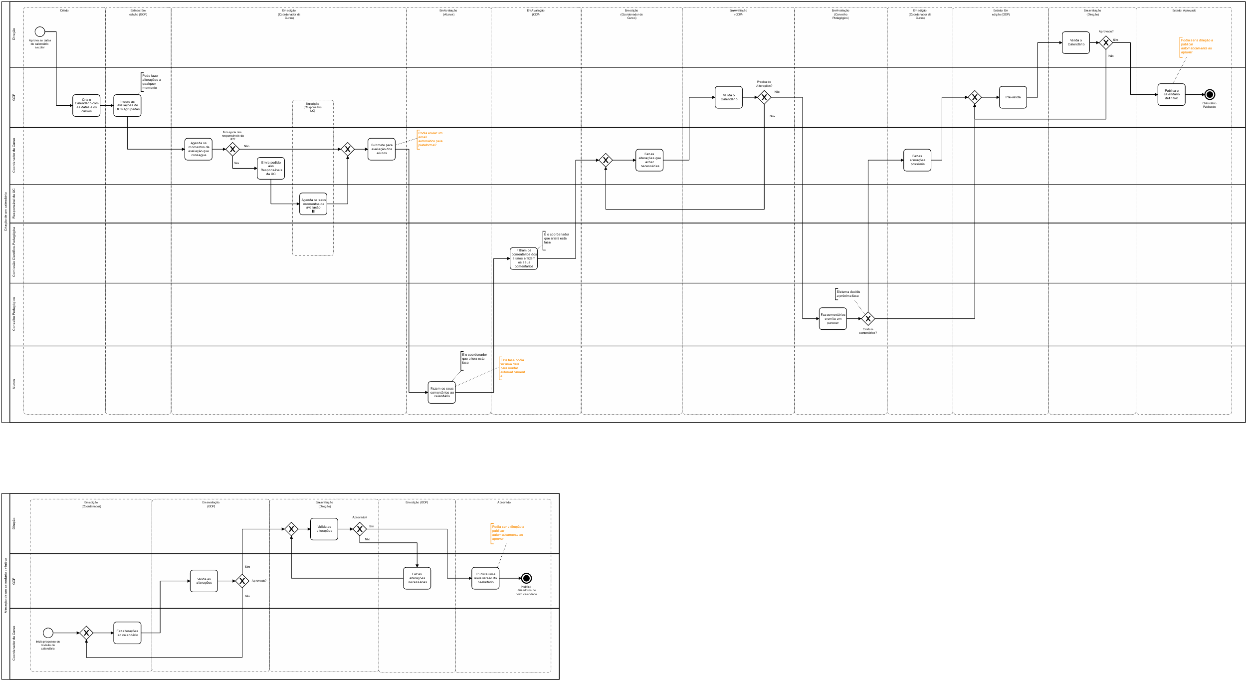







## Anexo IV – Modelo BPMN do processo para alterações a um Calendário de Avaliação

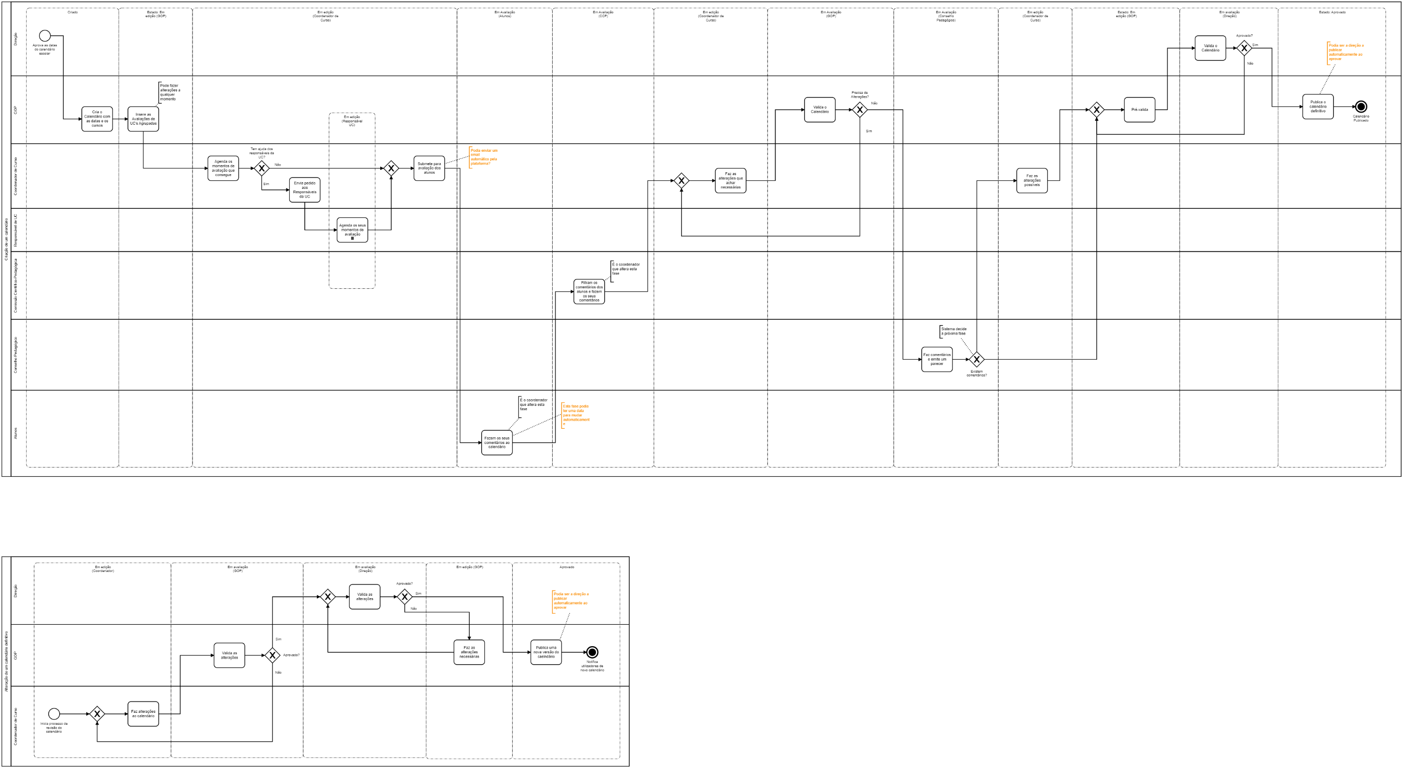

# 

# Glossário

**API:** padrões que separam as aplicações externas dos detalhes da implementação do software, definindo como é disponibilizada a informação.

**BPMN:** Business Process Modeling Notation, é um padrão para fazer diagramas de processos de negócio. É como um fluxograma com gráficos padronizados onde é possível representar os atores (intervenientes), escolhas e fluxo do processo.

**Backend:** parte administrativa de uma aplicação (regras de negócio, base de dados, APIs).

**Endpoint:** é o nome para uma entidade num terminal de uma conexão da camada de transporte.

**Frontend:** interface gráfica do utilizador.

**Hardcoded:** termo tipicamente utilizado quando um parâmetro é colocado diretamente no código fonte.

**Kernel:** componente central do sistema operativo. Serve de ponte entre as aplicações e o processamento de dados a nível de hardware.

**Popup: e**strutura tipicamente usada na Web para abrir novos conteúdos sem sair da página, ficando por cima da página que a chama.

**Release:** na programação é conhecido como o processo de lançar um novo produto ou versão para o público. No nosso caso referimos *release* sempre que é lançada uma nova versão na máquina virtual para poder ser testada.

**REST API:** tipo de implementação de uma API, que funciona por pedidos. Permite que os sistemas que solicitem pedidos acedam e manipulem informações usando um conjunto uniforme e predefinido de operações sem estado.

**SAPO:** empresa fornecedora de serviços *online*.

**Template:** para a *Web*, é uma página ou um componente de uma página que pode ser usado para gerar outras páginas dinamicamente.

**User Interfaces:** Interfaces do utilizador, onde ocorre a interação entre as pessoas e as máquinas.

**Webservice:** Solução utilizada na integração de sistemas e na comunicação entre aplicações diferentes.

**Workflow:** fluxo de trabalho.